议项：PL 3.1 | 文件 C26/35-C
议项：PL 3.1 | 2026年3月23日
议项：PL 3.1 | 原文：英文
秘书长的报告
关于2022年10月 – 2026年3月国际电联《战略规划》实施和
各项活动的报告
目的
本报告涵盖了国际电联从2022年10月至2026年3月的活动，应作为提交国际电联全权代表大会（PP-26）的四年期报告（20号文件）的基础。报告汇报了PP-22通过的“有关全球电信/信息通信技术（包括宽带）的《连通2030年议程》促进实现可持续发展”（第200号决议（2022年，布加勒斯特，修订版））的执行情况。它跨越了实施2020-2023年战略规划的最后两年以及2024-2027年现行战略规划（SP）的前两年。它与2024-2027年战略规划的结构保持一致。
报告结合了（《公约》第102款所要求的）年度活动报告和（《公约》第61款和全权代表大会第71号决议（2022年，布加勒斯特，修订版）所要求的）战略规划实施报告。
本文件旨在以结果为导向、以证据为基础和以主题为导向的方式介绍所有相关活动，并提供显示国际电联具体战略目标总体进展情况的分析图的链接。
理事会需采取的行动
请理事会批准本报告并提交PP-26。
与《战略规划》的关联
根据全权代表大会第71号决议（2022年，布加勒斯特，修订版）的指示，这是向国际电联理事会提交的关于国际电联战略规划和活动的执行情况的年度报告（综合了《公约》第102款的要求，即年度活动报告；和《公约》第61款的要求，即关于战略规划执行情况的报告）。
_______________
参考文件
全权代表大会第71号决议和第200号决议；以及《公约》第102款和第61款

前言
在世界的每个角落，数字化转型都在重塑生活、生计和整个社会。国际电信联盟（国际电联）站在这一全球演进的最前沿，开展跨区域和跨部门合作，增加机遇，增强复原力。
2022年10月至2026年3月这段时间全球发生了深刻的变化，同时见证了我们为世界上每个人推进有意义的数字连接的共同决心。
每一项成就的背后都有人类的故事：一个孩子第一次获得在线学习的机会；飓风和热带气旋过后满目疮痍的社区恢复联系；年轻女性开始网上创业。
到2025年底，全球互联网使用率达到74%，即60亿人，使离线人口降至22亿。然而，差距依然存在：高收入国家上网率为93%，而低收入国家只有23%，女性拥有移动电话的可能性要低10%。制定ICT无障碍获取政策国家的数量从（2022年底的）117个扩大到（2024年底的）127个。
互联互通对于人们的安全、尊严和潜能至关重要。
国际电联为保护全球共用频谱和卫星轨道达成了重要的全球协议。我们具有里程碑意义的6G通信IMT-2030框架为未来十年的先进连接提供了规则和技术支柱。
在技术前沿，国际电联为量子技术设定了关键标准，为可互操作和以人为本的解决方案奠定了基础。
到2025年，我们的国际电联学院的学员人数增至83 000人，其中40%是女性。2022-2025年期间，我们的数字化转型中心举措惠及61万人，其中一半以上是女性。
我们支持各国的电子废弃物监管，并在更绿色的数字实践的旗帜下云集了相关数字公司，其中也包括透明的排放报告和可持续标准。
布加勒斯特全权代表大会（PP-22）加强了我们对人工智能治理和空间可持续性的关注。在迪拜举行的世界无线电通信大会（WRC-23）为卫星时代和6G奠定了频谱基础。世界电信标准化全会（WTSA-24）推进了技术标准，以确保标准为每个人服务。最近，在巴库举行的世界电信发展大会（WTDC-25）将这些全球框架转化为区域行动计划，为全球人民和社区带来数字效益。
联合国大会认可信息社会世界峰会（WSIS）20年审查工作的成果是建设全人类数字未来的基础，为这些成功画上圆满的句号。此外，联合国决议确认国际电联数据是跟踪全球数字进步的黄金标准。
与此同时，我们还建立了更广泛的社区，并在当今世界的关键问题上加强了创新的合作伙伴关系。
2025年，我们举办了已有八年历史的人工智能向善全球峰会以及WSIS+20高级别活动，吸引了11 000名现场参观者来到日内瓦。在疫情期间不断开展塑造未来的对话的人工智能向善虚拟社区拥有35 000名成员，并且还在不断壮大，在全球范围内将人和想法联系起来。
160多年来，国际电联已随着技术的发展，从电报一直发展到人工智能和量子。就在我们庆祝160周年华诞之际，我们巩固了我们作为联合国数字技术机构的现代作用，定位于在即将来临的设备直连卫星链路、6G和超出我们目前想象的用户体验、地球外通信（特别是月球通信）的时代，促进实现人与数字技术的和谐共存。
Partner2Connect数字联盟在149个国家筹集了1 060项认捐，价值超过800亿美元，这是国际电联牵头的覆盖最难连接地区的努力。国际电联 – 联合国儿童基金会Giga举措调研了140多个国家的200多万所学校，显示了学校连接方面最紧迫的差距。
在基础设施方面，我们新组建的、由42名成员构成的海缆复原力咨询机构正在推动合作，协助保护全球通信的物理骨干网。
总而言之，我们估计，到2030年，实现人人有意义连接的代价为2.6-2.8万亿美元– 首先是基础设施，但同时也要培养数字技能，确保价格可承受性，并为各国提供健全合理的政策选择。
普遍、有意义的连接需要承诺、信任和合作。
本报告所取得的成就反映了国际电联成员、合作伙伴和工作人员的奉献精神，展示了当全球社会众志成城，团结一致时所能实现的一切。
在我们进入战略规划的下一阶段时，维持共同的发展势头至关重要。
让我们携手并肩，确保世界各地的每个人都能从数字化转型中充分受益。
国际电信联盟秘书长
多琳·伯格丹-马丁

目录
一 内容提要 6
二 2022-2025年的洞见和收获 11
1 引言 15
2 2022-2025年全球法定大会 15
2.1 国际电联全权代表大会（PP‑22） 15
2.1.1 国际电联的选举 16
2.2 WRC-23和RA-23 16
2.2.1 2023年世界无线电通信大会 16
2.2.2 2023年无线电通信全会 17
2.3 2024年世界电信标准化全会 17
2.4 2025年世界电信发展大会 18
3 国际电联工作的影响 19
3.1 《2020-2023年战略规划》：最终结果 19
3.2 2024-2025年期间（《2024-2027年战略规划》的前两年）国际电联工作的影响 20
3.2.1 普遍连接 20
3.2.2 可持续数字化转型 27
4 产品与服务 32
4.1 国际电联行政规则的制定和应用 32
4.1.1 《无线电规则》 32
4.2 资源的分配和管理 33
4.2.1 空间和地面业务的频谱使用 33
4.2.2 编号、命名、寻址和标识资源 35
4.3 国际标准的制定 36
4.3.1 ITU-T建议书和相关出版物 36
4.3.2 ITU-R建议书 37
4.3.3 缩小标准化差距 37
4.4 制定政策框架和知识产品 39
4.4.1 网络安全：树立对信息通信技术的信心并提高安全性 39
4.4.2 新兴技术：塑造转型框架 40
4.5 提供数据和统计数字 43
4.6 能力发展和数字技能 44
4.7 提供技术援助 47
4.8 召集平台 49
4.8.1 WSIS进程 49
4.8.2 人工智能向善 50
4.8.3 全球标准专题研讨会 51
4.8.4 全球监管机构专题研讨会 51
4.8.5 让学术界参与国际电联的工作 52
5 推动因素 55
5.1 成员驱动的方式 55
5.2 区域代表处 56
5.3 让人人都参与进来 57
5.3.1 性别平等 58
5.3.2 青年赋能 60
5.3.3 ICT/数字无障碍获取 62
5.3.4 针对农村、偏远和原住民社区的解决方案 64
5.3.5 为老龄化的人口提供支持 64
5.4 对环境可持续性的承诺 65
5.5 伙伴关系和国际合作 68
5.5.1 与联合国系统和其他国际政府间进程的协作 76
5.6 资源筹措 78
5.7 转型过程：实现组织卓越 79
5.8 人力资源 80
5.9 全权代表大会决议的落实状况 82

一 内容提要
本报告审查了2022年10月至2026年3月期间国际电信联盟（国际电联）战略规划和活动的实施情况。它包括完成本组织2020-2023年四年期战略规划（第71号决议（2018年，迪拜，修订版））和2024-2027年规划（第71号决议（2022年，布加勒斯特，修订版））前两年所取得的进展。
在最近的报告期内，国际电联推进了一项雄心勃勃的议程，以连接世界各地的每个人并确保数字技术为所有人带来持久的福祉。近四年的时间跨度以加速技术发展、扩大伙伴关系和深化组织变革为标志，旨在在未来几年提高国际电联的有效性和影响力。
在我们周围的世界，互联网连接继续扩大，使用率从2022年约占全球人口的67%上升到2025年的近74%。然而，这种增长掩盖了深刻而持久的不平等现象。到2025年，低收入国家只有23%的人上网，而高收入经济体的这一比例为94%。城市人口（85%上网）和农村人口（58%上网）之间仍然存在巨大差异。
数字接入和使用方面的性别差距也持续存在，特别是在世界上最不发达国家。到2025年，全球使用互联网的男性比例为77%，女性为71%。尽管自2019年以来，女性和男性的互联网使用量增长了近45%，但到2025年，全球男性上网人数比女性多出约2.8亿。与此同时，年轻用户仍然处于数字采用的最前沿，2025年，15-24岁的青年中有82%上网，而其他人口的这一比例为72%。
2022-2025年期间，全球数字价格可承受性有所改善，移动宽带价格中位数占人均国民总收入（GNI）的比例从2%降至1.4%，固定宽带价格从3.1%降至2.5%。尽管取得了这些进步，但仍有数十亿人缺乏负担得起的服务、基本的数字技能、设备使用和对在线安全的信任。
全球法定大会
在此期间，国际电联召开了五次法定大会，围绕共用频谱的协调、技术标准化和数字发展目标使成员和合作伙伴保持一致。
在罗马尼亚布加勒斯特举行的全权代表大会（PP-22）通过2024-2027年战略规划为国际电联确定了未来一段时间的战略方向。大会修改了56项决议，通过了6项新决议，并启动了有关人工智能（AI）、外层空间可持续性、性别平等、气候行动、防疫和智慧城市的主要工作。国际电联还实现了一个历史性的里程碑，即选出了国际电联首位女秘书长。
在2025年之前的后续法定会议加强和更新了各种针对具体部门的活动。
在阿拉伯联合酋长国迪拜举行的世界无线电通信大会（WRC-23）讨论了涵盖国际移动通信（IMT）、卫星、水上和航空业务的30多个议项。之前举行的无线电通信全会（RA-23）提出了IMT-2030框架（预期的6G电信网络的基础），并通过了关于性别平等、宽带和频谱可持续性的新决议。这些大会共同加强了国际电联无线电通信部门（ITU-R）的运作，保障了现有业务，确保了下一代系统的频率划分，并确认了空间和卫星对全球通信日益增长的重要性。
在印度新德里举行的世界电信标准化全会（WTSA-24）强调了人工智能、应急通信和其他快速发展的数字工作重点。大会更新了国际电联电信标准化部门（ITU-T）的结构，成立了新的ITU-T第21研究组，重点研究多媒体、内容交付和有线技术。与之相伴的“标准节”展示了符合联合国数字合作目标的创新和跨部门合作。
世界电信发展大会（WTDC-25）通过了《巴库宣言》和一项前瞻性的《巴库行动计划》，其中规定了国际电联电信发展部门（ITU-D）2026-2029年的工作重点。大会还批准了针对非洲、美洲、阿拉伯国家、亚太、独联体国家（CIS）和欧洲的新区域性举措，旨在满足各区域最紧迫的数字发展需求。通过这些举措，国际电联有能力筹措资源并建立伙伴关系，通过具体的、有影响力的发展项目，加速数字化转型，弥合持续存在的连通性差距，并支持弱势社区 – 包括最不发达国家（LDC）、内陆发展中国家（LLDC）和小岛屿发展中国家（SIDS）。
战略规划结果和影响
2020-2023年战略规划帮助世界各国扩大互联网接入，提高可负担性，加强网络安全，并推广创新政策。随后的2024-2027年规划将国际电联的广泛工作组织在两个总体目标下：普遍连接和可持续数字化转型。各种工作流程旨在帮助各国提高连接质量、可用性和可负担性，以及设备接入、技能、无障碍获取和安全性，所有这些结合在一起，使连接变得有意义。
在本报告期内，国际电联在价格可承受性、设备拥有率和数据系统方面取得了进展。与联合国教育、科学及文化组织（UNESCO）的合作改进了200多个经济体对数字发展和学校连通性的衡量。国际电联还支持Giga（详见第5.5节），这是一项与联合国儿童基金会（UNICEF）联合开展的举措，旨在将世界上每一所学校都连至互联网。
网络安全能力继续扩大，建立国家计算机事件响应团队（CIRT）的国家数量从2020年的109个增加到2024年的132个，同期采用国家网络安全战略的国家从107个增加到127个。针对残疾人的无障碍获取政策显著增加，到2025年，实施国家信息通信技术（ICT）无障碍获取框架的国家数量在2024年底达到127个。
国际电联在2022年至2025年期间帮助六个东非国家制定了电子废弃物法规和数据系统。同时，它推进了关于生产者延伸责任和可持续公共采购的新国际标准。
同期，28个国家受益于国际电联为加强全球备灾而制定的国家应急通信规划。国际电联还在重大灾害期间提供了应急通信援助，为受灾社区提供设备和技术支持，以应对飓风“朱莉娅”和热带气旋“弗雷迪”。
国际电联在联合国秘书长的全民早期预警倡议（始于2022年的COP27）中发挥了关键作用，该倡议旨在确保到2027年时，世界上每个人都能及时收到灾害警报。国际电联与世界气象组织（WMO）、联合国减少灾害风险办公室（UNDRR）和红十字会与红新月会国际联合会（IFRC）一起组成了该举措关键的人工智能分组，以加强早期预警系统。
在技术标准方面处于领先地位
国际电联通过侧重于新兴技术带来的挑战和机遇的新工作，强化了其作为主导标准组织的作用。它通过2023年至2024年间制定的量子标准数据库等举措以及ITU-T研究组通过的量子安全新建议书，帮助塑造了量子信息技术。
随着联合国指定2025年为国际量子科技年，国际电联为提高全球认识的活动提供了支持，并发起了自己的“量子向善”举措，强调潜在的益处和应对风险的必要性。
由国际电联领导的虚拟世界和元宇宙焦点组一直活跃到2024年年中，吸引了17 000多名参与者，并形成了50多项技术输出成果，为新的虚拟世界和人工智能全球举措奠定了基础。此外，2025年建立并启动的元宇宙标准化联合协调活动（JCA-MV）负责协调ITU-T的元宇宙标准化工作，加强与外部标准组织的合作。并行努力推进物联网、数字孪生和智慧城市框架的发展。
国际电联还与联合国其他机构合作，为各种应用中负责任的人工智能奠定基础。例如，国际电联 – 粮农组织农业人工智能焦点组（与联合国粮农组织（FAO）联合领导）就精准农业和气候适应型粮食系统提供了指导。
国际电联 – 世卫组织 – 产权组织全球人工智能促进医疗卫生发展全球举措制定了强有力的评估框架，以支持在临床环境中安全循证地采用人工智能，并辅之以参考实施，展示如何在实践中实施这些标准并由国家医药监管机构进行调整。通过有针对性的支持进一步努力加强这些工作，使低收入和中等收入国家能够更多地参与。
产品和服务推动数字化发展
国际电联继续作为值得信赖的全球ICT统计数据和分析来源，推出了《事实与数字》和《全球连通性报告》等旗舰出版物。国际电联加强了统计标准，扩展了大数据方法，并通过衡量ICT促发展伙伴关系等平台加强了国际合作。这些活动为循证决策奠定了基础，使各国能够跟踪实现连通性和数字包容性目标的进展情况。
在本报告期内，能力开发显著增强。参加国际电联学院课程的学习者从2022年的约26 000人增加到2025年的83 000多人，其中女性占40%。自2023年以来，每年提供约150门课程，17 500多人获得证书。
国际电联 – 思科数字化转型中心在全球的参与者超过61万，其中一半以上是女性，而国际电联数字技能论坛和数字技能工具包的推出进一步增强了各国的能力。这些举措直接提高了发展中经济体的劳动力就绪水平和机构能力。
仅在2025年，国际电联就通过其电信发展局（BDT）实施或帮助实施了价值7 970万瑞郎的106个项目，其中包括26个新项目。大多数新资金来自外部伙伴，反映出人们对国际电联交付能力的信心与日俱增。所有项目均符合《2023-2025年基加利行动计划》，并涉及与连通性、政策框架和数字化转型等有关的国家和区域工作重点。
国际电联在2022年至2025年期间帮助六个东非国家制定了电子废弃物法规和数据系统。它还促进了生产者延伸责任和可持续公共采购的国际标准。
在同一时期，国际电联在重大灾害期间提供了应急通信援助，特别是为应对飓风“朱莉娅”和热带气旋“弗雷迪”提供了设备和支持。
全球平台和伙伴关系
国际电联通过侧重于具体问题、挑战和机遇的利益攸关多方平台和举措，确保更广泛的参与和公私伙伴关系，以建设更美好的全球数字未来。
信息社会世界峰会（WSIS）仍然是联合国领导的关键数字合作机制，由国际电联年度WSIS论坛和相关活动推进。WSIS清点数据库列出了21 000多项举措，涉及220多万利益攸关方，致力于负责任地推进数字化发展，造福全人类。
“人工智能向善”项目在2022-2025年期间继续发展壮大，其人工智能驱动的神经网络社区成员已超过35 000名，在线参与者已超过13.7万。国际电联的旗舰活动“人工智能向善”全球峰会巩固了其作为联合国系统展示尖端人工智能解决方案的主要场所的地位，2025年峰会（与WSIS+20高级别活动同时举行）吸引了约11 000名现场参观者到日内瓦最大的会议场所。
基于这一势头，国际电联推出了新的人工智能向善举措，如人工智能技能联盟和区域性人工智能向善影响加速器。2024年和2025年的全球峰会以专门的人工智能治理日为特色，高级别会议探讨了在不同市场和社会努力扩大合乎道德、负责任的人工智能规模时，从原则到实践的转变。
世界标准合作伙伴 – 国际电联与国际标准化组织（ISO）和国际电工委员会（IEC）在新德里举行的WTSA-24期间宣布了新的国际人工智能标准峰会，在2025年人工智能向善峰会上公布了全面的人工智能标准交换数据库，并通过2025年12月在第二届国际人工智能标准峰会上发表的《首尔联合声明》坚定承诺在负责任的人工智能方面开展合作。
旗舰伙伴关系继续筹措资源并采取行动。Partner2Connect获得了超过1060项承诺，价值超过800亿美元，以实现其2026年筹集1 000亿美元的目标。Giga调研了140个国家的200多万所学校的联网情况，以支持普遍的学校连接。宽带委员会扩大了其影响范围，而EQUALS全球伙伴关系则通过数字技能和赋权举措促进妇女平等。
从2023年在迪拜举行的COP28开始，国际电联动员了合作伙伴参与绿色数字行动（见第5.5节）主题会议。在巴西COP30上启动的新“绿色数字行动中心”旨在支持对环境影响的深入分析，并帮助发展中国家利用人工智能等技术促进气候行动。国际电联及其合作伙伴开展的其他分析工作凸显了主要数字公司的温室气体排放趋势，为整个行业有效脱碳加强了证据基础。
海缆复原力国际咨询机构与国际电缆保护委员会于2024年成立，旨在各国政府和行业参与者之间分享和推广最佳做法，以提高全球电缆复原力。在2025年阿布贾峰会上，成立了三个工作组，以研究风险管理、连通性和路由多样性以及及时部署和修复电缆的问题。
在2026年2月2日至3日在葡萄牙波尔图举行的第二届海缆复原力峰会上，咨询机构批准了工作组的建议并通过了《波尔图宣言》，加强了国际社会努力强化海底电缆基础设施的工作。
据国际电联和多边开发银行（MDB）牵头的数字基础设施投资举措（DIII）估计，到2030年，仅物理基础设施一项，实现人人有意义的连接就将花费1.6万亿美元。与沙特阿拉伯王国合作制定的《连通全人类行动蓝图（2025年）》估计，如果将需求、技能、价格可承受性和政策考虑在内，总成本为2.6-2.8万亿美元。DII Catalyser是国际电联 – 贸发会议与多边开发银行的联合举措，正在动员合作伙伴加速全球银行可担保的数字基础设施投资。
为未来做好准备
自2023年以来，国际电联进行了全面的内部转型，以加强组织治理、问责制和运作效率。
财务周转包括将持续的预算赤字转变为持续的盈余，修复财务管理，使外部审计程序重回正轨，以及重新设计新总部办公楼项目，以确保其在满足国际电联未来需求的同时符合预算范围。
主要成就还包括设立监督处和监察员职能、重新设计运作规划程序、完全符合国际公共部门会计准则以及在财务和人力资源改革方面取得进展。
人力资源现代化强调学习、绩效管理、领导力发展、性别均等、心理健康和灵活的工作安排。国际电联还通过了关于负责任地使用生成式人工智能的组织导则，并新任命了一位首席信息官，以加快数字化现代化。
2024年通过了一项新的资源筹措战略，重点是加强成员参与、改进产品和服务以及增加自愿捐款。
值得注意的工作重点包括卫星申报现代化、扩大数字产品、改善活动收入模式以及制定新的伙伴关系战略，以在维护组织完整性的同时最大限度地扩大国际电联的影响。
到其当前战略规划的中期，国际电联已达到更有力的地位，以应对当前和新出现的全球挑战。展望未来，国际电联继续与技术一起发展，作为技术合作的国际平台为各国和社区提供支持，确保为所有人带来实实在在和持久的影响。

二 2022-2025年的洞见和收获
主要结论和收获
连通性、价格可承受性和数字化趋势
· 全球互联网使用率从2022年的67%上升到2025年的74%（从54亿上升到60亿用户），还有22亿人无法上网。
· 连接差距仍然存在，高收入国家94%的人上网，而低收入国家则为23%。
· 移动宽带中位数价格从占人均国民总收入（GNI）的2.0%降至1.4%，固定宽带从3.1%降至2.5%（2022-2025年）。
· 5G覆盖率从2022年的39%提高到2025年全球人口的55%，但低收入国家仅有4%。
· 2025年，82%的15-24岁个人使用互联网，而其他人口的这一比例为72%。
· 城乡使用差距从1.6略微收窄至1.5，到2025年，85%的城市居民和58%的农村居民上网。
收集数据和政策证据
· 国际电信联盟（国际电联）收集了200个以上经济体的信息通信技术（ICT）统计数据，强化了大数据方法，并发布了年度版《事实与数字》和《全球连通性报告》。
· 拥有国家ICT无障碍获取框架的国家从61个增加到100个（2018-2023年），2025年达到101个。
· 拥有计算机事件响应团队（CIRT）的国家从109个（2020年）增加到132个（2024年），制定网络安全战略的国家从107个增加到148个。
· 每个互联网用户的国际带宽增加了一倍多（2020-2024年），达到322.8千比特每秒（kbit/s），全球总带宽达到1.78太比特每秒（Tbit/s）。
国际电联全球法定大会（2022-2025年）
· 全权代表大会（PP-22）修改了56项决议，通过了6项新决议，并启动了有关人工智能（AI）、外层空间可持续发展、性别平等、气候行动、疫情应对和智慧城市的主要工作。
· PP-22选举多琳·伯格丹-马丁为国际电联首位女秘书长。
· 世界无线电通信大会（WRC-23）聚集了来自163个成员国的3 982名与会者，女性的参与率上升到22%，并解决了国际移动通信（IMT）、卫星、水上、航空和科学业务的30多个议项。
· 无线电通信全会（RA-23）通过了6G电信网络的IMT2030框架，修订了国际电联无线电通信部门（ITU-R）的26项决议，并批准了关于性别平等、宽带、频谱可持续性和跨部门协调的新决议。
· 世界电信标准化全会（WTSA-24）迎来了3 700名代表（其中27%为女性），将第9和第16研究组合并为第21研究组，并通过了8项新的决议和44项经修订的决议。
· 世界电信发展大会（WTDC-25）通过了《巴库宣言》、《巴库行动计划》和更新后的2026-2029年区域性举措。
标准和技术领先
· 国际电联标准化部门（ITU-T）和无线电通信部门（ITU-R）在2022年至2025年期间共批准了1 225项标准。
· 截至2025年底，有效的ITU-R建议书总数为1 161份。
· 国际电联量子标准数据库收录了约50项量子技术标准和30多项正在制定中的标准。
· 元宇宙焦点组（FG-MV）在将工作转入研究组之前吸引了17 000多名参与者，并形成了52项可交付成果。
· AI标准交换数据库于2025年启动，有700多项AI相关标准，包括国际电联已发布的200多项AI标准和另外正在制定中的200项标准。
· 2023年ITU-R因全球高动态范围电视（HDR-TV）标准而获得工程、科学和技术艾美奖。
能力开发和数字技能
· 自2023年以来，国际电联学院的学员人数从26 000人扩大到83 000人（2022-2025年），其中40%为女性，每年提供约150门课程，17 500多人获得证书。
· 经认证的国际电联学院培训中心向4 048名学员（2023-2025年）提供了159门课程，其中86%来自发展中国家。
· 国际电联 – 思科数字转型中心在四个区域培训了61多万名参与者，其中53%为女性。
技术援助和实施
· 国际电联电信发展部门（ITU-D）在2025年实施了106个项目，价值7 970万瑞郎（CHF），项目资金总额的90%来自外部合作伙伴。
· 2025年ITU-D的新协议涵盖26个项目，价值430万瑞郎。
全球平台和伙伴关系
· WSIS清点工作超过了21 000多项ICT促发展（ICT4D）举措，三年内WSIS奖共收到3 000多份申请材料。
· 人工智能向善神经网络社区发展到35 000名成员（137 000名在线参与者）；2025年峰会吸引了11 000名现场参观者。
· “COP29绿色数字行动宣言”得到了80多个国家和近1 800家公司和组织的赞同，为在下一届联合国气候变化大会（COP30）上启动绿色数字行动中心和人工智能气候研究所造势。
· Partner2Connect在149个国家筹集了1 060项认捐，价值807.2亿美元，朝着2026年1 000亿美元的目标迈进。
· 国际电联与合作伙伴于2024年成立了海缆复原力国际咨询机构，汇集了40多名政府和行业专家，以加强在海底电信电缆方面的合作，提高全球数字复原力。
· 数字基础设施投资催化剂由国际电联和贸发会议发起，与八家多边开发银行共同牵头，通过一个由50多家组织组成的工作组解决1.6万亿美元的数字基础设施投资缺口问题。
确保人人受益
· 2025年，77%的男性和71%的女性上网，全球性别平等得分为0.92，自2019年以来没有变化。
· 国际信息通信年轻女性日活动（2023-2025年）在472项活动中吸引了76 000名年轻女性参加。
· “女孩人工智能技能加速器”惠及六个区域的820名年轻女性。
· 青年特使规模增加到120个国家的180名特使，国际电联全球青年峰会（GYS-25）聚集了来自31个国家的400名与会者。
· 已制定ICT无障碍获取框架的国家达到101个，ITU-R批准了五份与无障碍获取相关的出版物的更新。
· 原住民社区培训计划扩展到拉丁美洲、非洲和加勒比地区，培训了数百名当地网络管理人员。
环境可持续性、气候行动和循环性
· 2022年，全球电子废弃物总量达到620亿公斤，而回收量保持在22.3%，预计到2030年电子废弃物产生量将达到820亿公斤。
· 国际电联支持14个国家（2023-2025年）的生产者责任监管和循环经济政策。
· 国际电联的“绿化数字信息概览”覆盖了200家数字公司，显示2023年CO₂当量（tCO₂e）的排放量为2.973亿吨，占全球能源相关排放量的0.8%。
· ITU-T第5研究组在2022年至2025年期间批准了110份关于环境可持续性的建议书。
· 国际电联的“绿色数字行动”举措动员了82个国家和近1 800个非国家参与方，赞同COP29主席国的《绿色数字行动宣言》。
成员
· 2025年，国际电联的成员实体达到1 048个，自2022年以来净增加了139个成员（新增402个，推出263个）。
· 中小企业减费部门准成员达到120个，2025年净新增26个。
组织转型
· 国际电联从一系列无保留审计意见中恢复过来，通过改进资金、预算外资金和预算分配系统，实现了完全符合IPSAS的要求。
· 国际电联通过积极主动和严格的财务管理，2024年实现3%的预算盈余，2025年实现7%的预算盈余。
· 国际电联将人员和文化转型列为优先事项，启动了第一次员工满意度调查和后续行动计划，正在进行适应性领导力计划，并启动了奖励和表彰计划。
· 国际电联显著加强了其治理和监督，成立了监督处（2026年1月前人员配齐），设立了评价职能，将《道德规范章程》正式化，设立了独立监察员职能，并为工作人员开展了评价培训，以建立社区和专业知识。
· 国际电联利用人工智能翻译和编辑工具，将翻译效率提高了20%，从而显著提高了绩效。
· 国际电联确认在电费方面实现了节约，包括2024年与2023年相比减少了40%（约65万瑞郎），2025年又减少了20%（约20万瑞郎）。
· 国际电联重新设计了新办公楼项目，加强了管理，采用有关键利益攸关方参与的迭代进程，同时考虑到可用资金情况。
· 新的数字化转型战略、人工智能驱动的国际电联网站和面向工作人员的人工智能技能提升计划展示了成员和国际电联工作人员的系统改进。
· 国际电联在所有运作中实施了符合ISO14001的环境管理体系。

1 引言
国际电信联盟（国际电联）致力于确保数字技术为全球每个人带来有意义和持久的福祉。作为联合国专门机构，国际电联按照其职责范围推进无线电频谱协调、技术标准化以及以人为本、技术驱动的发展，为全人类建设更美好的数字未来。
这份提交国际电联理事会2026年会议的、关于本组织战略规划和活动的实施情况的报告涵盖2022-2025年期间，应作为提交2026年全权代表大会（PP-26）的四年期报告（20号文件）的基础。该报告以支撑国际电联战略规划的成果框架为基础。
前两年由上一个战略规划（2020-2023年）涵盖，而本报告考虑了当前战略规划（2024-2027年）的框架，并详尽对照了两个时期的活动。
该成果框架将产品和服务交付与关键主题重点、总体战略目标、国际电联的使命和愿景以及全球发展目标联系起来：
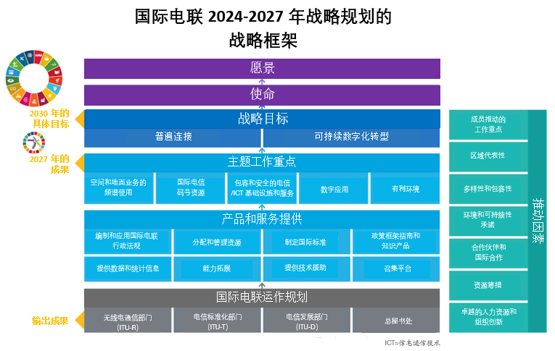
图1.国际电联《2024-2027年战略规划》。总体战略框架。上图概述了战略框架的关键组成部分。这些包括愿景、使命、总体战略目标和具体目标、主题重点和成果、产品和服务提供以及推动因素。
以下各节概述了在报告期内举行的国际电联法定大会，总结了《2020-2023年战略规划》的成果以及2024-2027年期间实现普遍连接和可持续数字化转型目标的进展情况，突出了与国际电联产品和服务相关的主要成就，并概述了支持国际电联工作和总体影响的组织推动因素。

2 2022-2025年全球法定大会

2.1 国际电联全权代表大会（PP‑22）
国际电联第21届全权代表大会（PP-22）于2022年9月26日至10月14日在罗马尼亚布加勒斯特议会宫举行，由罗马尼亚众议院信息技术和通信委员会主席Sabin Sărmaș先生主持。PP-22制定了国际电联未来一段时间的总体政策和战略方向，通过了四年期战略（第71号决议）和财务规划（第71号决议、第5号决定），并根据国际电联成员的要求解决了与信息通信技术（ICT）相关的关键问题。
国际电联的四年期战略强调了无线电通信、标准化和发展工作的关键优先事项，旨在连通世界，推动包容性的全球数字化转型，并帮助实现联合国制定的2030年可持续发展目标（SDG）。159个成员国签署了2022年布加勒斯特全权代表大会的《最后文件》。总之，成员修改了56项决议和两项决定，提出了六项新决议，废止了一项决议。
大会通过的主要决定包括以下决议：
• 应用人工智能（AI）技术造福人类
• 外层空间的信任建设和可持续发展
• 通过数字化转型增强女性和女童的权能
• 国防业务军用无线电设施的频率指配
• 新技术如何缓解而非加剧气候危机
• 技术如何能够防范全球疫情
• 物联网（IoT）促进可持续智慧城市与社区的发展

2.1.1 国际电联的选举
PP-22还包括国际电联高级领导职位的选举。代表们历史上首次选举多琳·伯格丹-马丁女士（美国）为国际电联下一任秘书长。伯格丹-马丁女士成为这个当时拥有157年历史的组织的第一位女性领导人。托马斯·拉马瑙斯卡斯先生（立陶宛）当选国际电联副秘书长；马里奥·马尼维奇先生（乌拉圭）连任国际电联无线电通信局（BR）主任；尾上诚藏先生（日本）当选国际电联电信标准化局（TSB）主任；科斯马斯·扎瓦扎瓦先生（津巴布韦）当选国际电联电信发展局（BDT）主任。还选出了由12名成员组成的无线电规则委员会和由48名成员组成的国际电联理事会（完整的PP-22选举结果见此处）。

2.2 WRC-23和RA-23

2.2.1 2023年世界无线电通信大会
世界无线电通信大会（WRC-23）于2023年11月20日至12月15日在阿拉伯联合酋长国迪拜举行。大会由Mohammed Al Ramsi先生阁下（阿联酋）主持。大会汇集了全球无线电通信界，更新和加强了规范无线电频谱工作的国际规则框架，以实现普遍连接和可持续的数字化转型。来自163个国际电联成员国的3 982名与会者参加了大会。值得注意的是，女性代表占代表总数的22%，比WRC-19的18%有所增加。
WRC-23讨论了有关频谱划分和共用的30多个议项，在移动通信、卫星系统、水上和航空安全以及科学业务等领域取得了多项重大规则进展。
WRC-23的《最后文件》整合了大会所有重大议项的主要成果，包括：
• 为国际移动通信（IMT）确定频谱，这对于扩大宽带连接和发展IMT移动业务至关重要。确定了高空平台电台作为IMT基站（HIBS）使用的频谱，这有可能以最少的基础设施提供移动宽带。
• 通过支持全球水上遇险和安全系统（GMDSS）的现代化，改善水上安全。
• HF系统的数字化和航空业务新的非安全划分。
• 增强的卫星业务，包括为提供卫星间链路采取规则行动。增强动中通地球站（ESIM）操作，在飞机、船舶、火车和车辆上提供高速宽带，并完善non-GSO星座规则。
• 科学业务（新的和升级后的划分，支持地球观测、空间研究和空间天气）。
• 支持巴勒斯坦国管理频谱和部署先进电信网络。
2024年版《无线电规则》见此处。

2.2.2 2023年无线电通信全会
无线电通信全会（RA-23）于2023年11月13日至17日在WRC-23之前举行。来自95个主管部门的566名与会者以及41个部门成员、1个学术机构和2个联合国专门机构参加了全会。根据其职责范围，通过制定无线电通信部门（ITU-R）的未来工作计划，为无线电通信系统和ICT指明了未来的方向，并批准了一系列将对未来无线电通信技术产生全球影响的ITU-R建议书和决议。
RA-23交付了决定ITU-R未来工作的若干关键成果，其中包括：
• 修订26项ITU-R决议，特别是更新了ITU-R机构的工作方法（第1-9号决议）；
• 确认现有研究组的结构，批准研究组的工作计划和课题，以及四份新的ITU-R建议书（第5-9号决议）；
• 全会还对国际移动通信演进的框架进行了重大更新，引入了IMT-2030的概念（第56-3号决议），并相应地调整了未来的发展原则（第65-1号决议）；
• 此外，RA-23通过了四项新决议，重点是在ITU-R活动中促进性别平等（第72号决议），支持将IMT技术用于固定无线宽带（第73号决议），促进频谱和轨道资源的可持续利用（第74号决议）；
• 加强整个国际电联的跨部门协调（第75号决议），合并以前的案文。与WRC-23相关的决定随后在WRC-23/217号文件中转呈。

2.3 2024年世界电信标准化全会
世界电信标准化全会（WTSA-24）于2024年10月15日至24日在印度新德里举行。这是首次在亚洲举行的WTSA。在此之前，于2024年10月14日举办了全球标准专题研讨会（GSS-24），随后为新任命的主席和副主席提供了领导力培训。全会欢迎印度总理纳伦德拉·莫迪阁下参加开幕式。全会由Ritu Ranjan Mittar先生（印度）主持。来自164个国家的3 700名代表出席了会议，其中女性代表占27%，这是迄今为止在日内瓦以外举行的国际电联大会中最高的一次。此次会议的参于程度也达到了最高水平，37个成员国派出部长参会。WTSA-24期间举办了20多场会外活动。
WTSA-24的主要成果包括：
• 国际电联电信标准化部门（ITU-T）第9研究组和第16研究组合并为一个新的机构 – 第21研究组，负责多媒体、内容交付和有线电视技术。
• 全会为10个研究组以及电信标准化顾问组和词汇标准化委员会任命了新的正副主席。
• 它还更新了第2号决议的职权，通过了该部门所有10个研究组的新课题，并批准了大量可交付成果，包括8项新决议、44项经修订的决议和一份经修订的ITU-T建议书（A.25）。

2.4 2025年世界电信发展大会
第九届世界电信发展大会（WTDC-25）于2025年11月17日至28日在阿塞拜疆巴库举行，是全球互联互通和数字化发展的一个重要里程碑。WTDC-25由阿塞拜疆共和国数字发展和交通部副部长Samaddin Asadov先生阁下主持。大会聚焦一个主题：“建立普遍、有意义和价格可承受的连接，实现包容且可持续的数字未来”。
WTDC-25汇集了来自150多个国家的约2 000名与会者，包括成员国、部门成员、部门准成员和学术成员。通过协作对话和谈判，大会取得了若干重要成果。
这些成果包括：
• 《巴库宣言》：大会通过了巴库宣言，重申国际电联电信发展部门（ITU-D）成员致力于弥合数字鸿沟，加强连通性，并通过ICT为社区赋能。宣言是ITU-D工作的价值观和重点工作的指导性陈述。
• 《巴库行动计划》：根据大会的目标，WTDC-25为ITU-D确定了未来四年（2026-2029年）的重点工作，并批准了一项详细的《巴库行动计划》，该计划将指导国际电联的数字发展举措。这些工作将特别关注世界上最脆弱的地区，如最不发达国家（LDC）、内陆发展中国家（LLDC）和小岛屿发展中国家（SIDS）。大会保持了上个周期已经确定的ITU-D重点工作：
– 负担得起的连接
– 数字化转型
– 有利的政策和监管环境
– 资源筹措和国际合作
– 包容、安全和可靠的电信/ICT促进可持续发展
• 2026-2029年区域性举措：WTDC-25核准了一套新的区域性举措，旨在满足六个区域的具体需求和重点工作。这些举措将推动有针对性的项目，培养伙伴关系，并确保国际电联的发展工作与当地相关且具有影响力。
• 决议：除了修改44项决议外，WTDC-25还增加了四项新决议。这些决议包括：
– 电信发展中的人工智能技术。
– 加强国际电联区域代表处在加速数字化转型和利用伙伴关系方面的作用。
– 向苏丹提供援助和支持，以重建受损的电信/信息通信技术基础设施并弥合数字鸿沟。
– 根据《拉加托伊宣言》支持太平洋岛国的数字化转型。
• 2026-2029年研究组课题：就新的和经修订的研究组课题达成一致，反映了数字技术不断发展的格局、监管挑战和能力建设需求。这些问题将为ITU-D的技术工作和研究工作提供指导，为循证政策制定和最佳做法分享提供支持。
WTDC-25还收到了秘书处关于《基加利行动计划》实施情况的报告和介绍并表示感谢。详细报告和介绍见WTDC-25网站。

3 国际电联工作的影响
关于《2020-2023年战略规划》实施情况的最终评估以及目前实施《2024-2027年战略规划》的进展情况，请参见此处的信息概览：
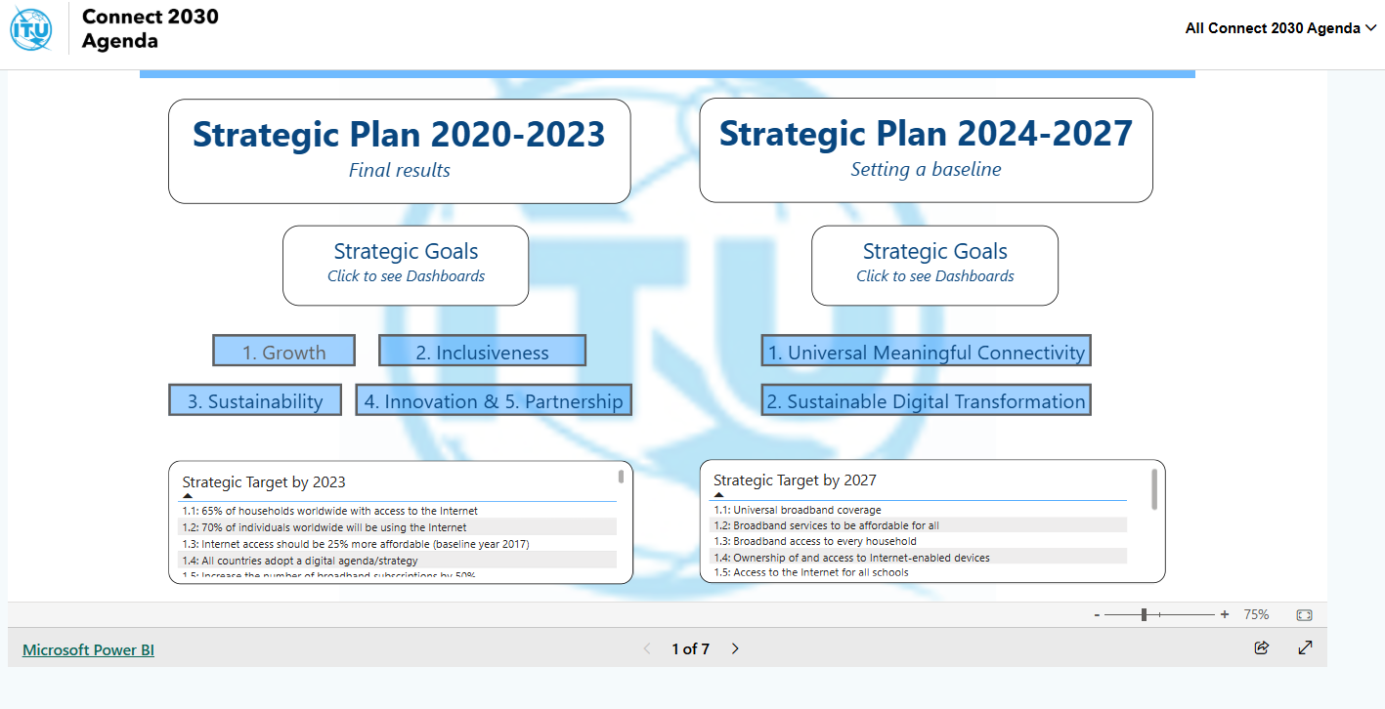
图2.连通2030议程

3.1 《2020-2023年战略规划》：最终结果
对《2020-2023年战略规划》的最终评估显示，“连通2030议程”（见图2）取得了稳步进展，在接入、可负担性、包容性和有利的政策环境方面取得了显著进展，但仍然存在重大差距，需要在未来几年继续努力。到2023年底，全球互联网使用率达到69%，即56亿人，使离线人口降至约25亿。高收入国家的连通率接近普遍，为92%，尽管有宽带计划的国家数量从2022年的170个下降到167个，但却停滞不前。价格可承受性继续改善，2017年至2023年期间，移动数据价格占人均国民总收入（GNI）的份额下降了36%。宽带签约用户大幅增长 – 固定宽带增长了19.2%，移动宽带增长了21.0% – 其中增长最快的出现在低收入国家，尽管50%的增长目标并未完全实现。
尽管取得了进展，但包容性仍然是一项挑战。2023年，低收入国家只有22%的人使用互联网，尽管这比2020年增加了25%。区域差距依然存在，非洲的使用率仅为36%，而最不发达国家和内陆发展中国家的使用率分别为30%和35%。价格可承受性仍然是低收入经济体面临的一个障碍，尽管自2017年以来，高收入国家和中低收入国家之间的差距已缩小了42%。性别不平等现象依然存在：2023年，72%的男性和66%的女性上网，男性上网人数比女性多2.6亿，女性拥有手机的可能性仍旧低10%。然而，残疾人无障碍获取框架的规模显著扩大，从2018年的61个国家增加到2022年底的117个，并在2024年底增至127个。
全球电子废弃物回收率从2017年的20%增加到2022年的22.3%，仍远低于30%的目标，而电子废弃物的产生量继续快速增长，预计到2030年将达到8 200万吨。2023年，有电子废弃物立法的国家增加到81个，离97个的目标更近了一步。通过国际电联制定全球ICT净零排放标准，推进了关于气候影响的工作，而该行业的排放量在2023年稳定在133兆吨二氧化碳（MtCO₂）左右。网络安全就绪水平提高：拥有国家CIRT/CERT的国家比例从2018年的约55%增长到2023年的65%，目前已有127个国家制定了国家网络安全战略。应急通信规划也得到推进，到2023年，83%的国家通过了国家规划。
创新和伙伴关系继续强化生态系统。2023年，有97个国家报告制定了国家创新政策，高于2016年的66个国家，尽管距离普遍采用还很遥远。成员问卷调查显示，对协作重要性的认识与日俱增，61%的成员肯定了其重要性，约70%的成员报告说与合作伙伴合作会带来好处。在新的《2024-2027年战略规划》中，创新和伙伴关系被定位为跨领域的推动因素，而不是单独的目标。

3.2 2024-2025年期间（《2024-2027年战略规划》的前两年）国际电联工作的影响
本节评估了《2024-2027年战略规划》两个总体目标下的具体目标指标的最新进展状况：普遍连接（第3.2.1节）和可持续数字化转型（第3.2.2节）。在数据允许的情况下，该分析评估了自2022年以来的进展情况。该评估主要借鉴了国际电联的《衡量数字发展：2025年的事实与数字》，该报告提供了几个核心连通性指标的最新估算值，以及涵盖电子废弃物、温室气体排放、监管和网络安全的国际电联数据集。其他相关数据来自其他联合国机构。
评估仍然是部分的，因为对于《战略规划》中定义的几个具体目标和指标，数据覆盖面仍然不足以产生强有力的全球或区域汇总。虽然所取得的进展部分反映了国际电联的努力，但成果也受到各种外部因素以及政府、私营部门和其他利益攸关方行动的影响。因此，不能将国际电联视为所介绍结果的唯一推动力。

3.2.1 普遍连接
本小节涵盖普遍连接的主要方面，包括宽带覆盖、可负担性、设备接入、互联网使用和相关支撑条件。
具体目标1.1：宽带的普遍覆盖
近年来，5G覆盖范围迅速扩大。到2025年，已覆盖全球人口的55%，高于2022年的39%。5G覆盖了高收入国家84%的人口，但低收入国家只有4%的人口。
虽然许多区域仍在部署5G，但4G仍然是一种可靠的连接解决方案，目前全球93%的人口可以使用。截至2025年，3G或更先进的技术覆盖了全球96%的人口（见图3）。然而，由于基础设施薄弱、价格可承受性和设备拥有率较低，将网络延伸到剩下的4%，大约3.12亿人，事实证明是难以实现的。自2018年覆盖率首次超过90%以来，全球增幅仅为6个百分点。仍然没有接入移动宽带网络的人口中，几乎有一半在非洲（见图4）。
2015-2025年按移动网络类型划分的人口覆盖率
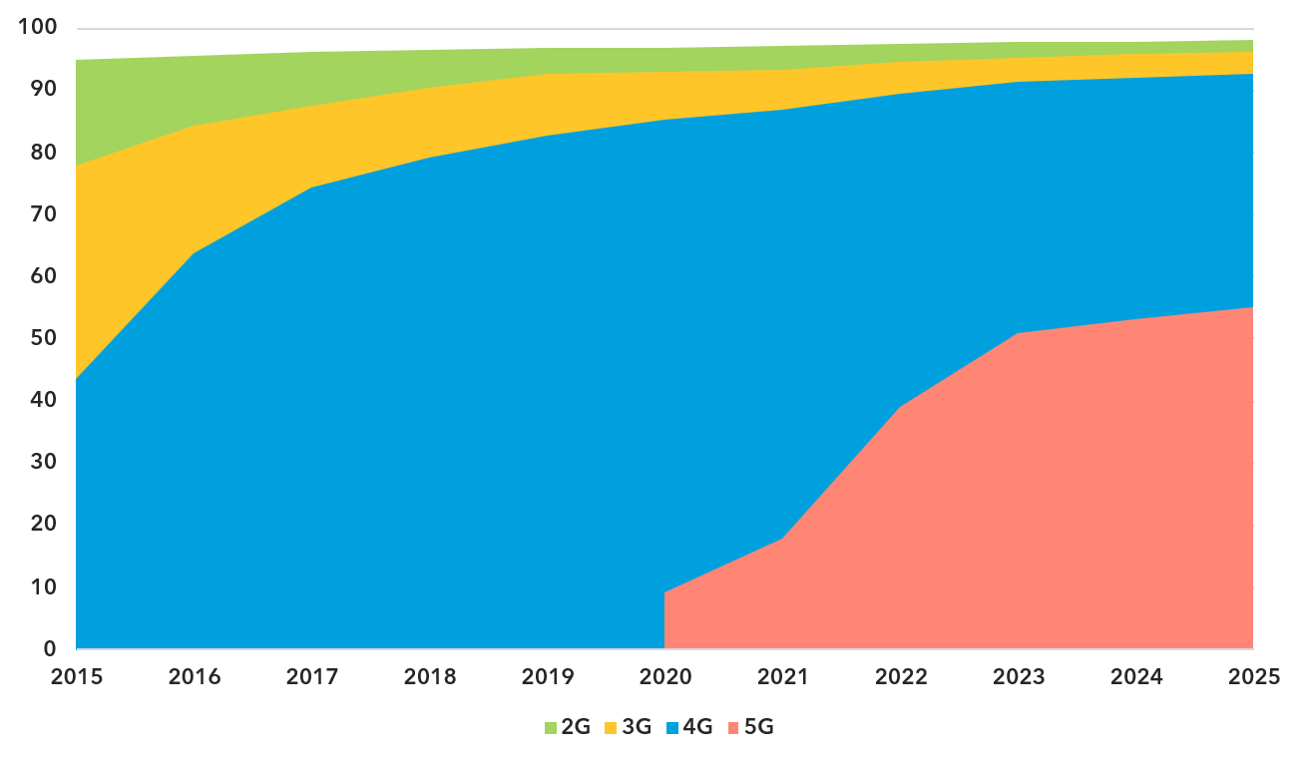
图3. 2015-2025年按移动网络类型划分的人口覆盖率。《国际电联2025年事实与数字》（第9页）。2G、3G和4G网络的数值显示了未被更先进技术网络覆盖的人口的增量百分比（例如，到2025年，全球96%的人口至少被3G或更先进网络覆盖，其中3.6%的人口只拥有3G，37.6%有4G，55.1%有5G）。没有足够的数据来估算2020年之前的5G覆盖率。互动图表。
2025年按移动网络类型划分的人口覆盖率
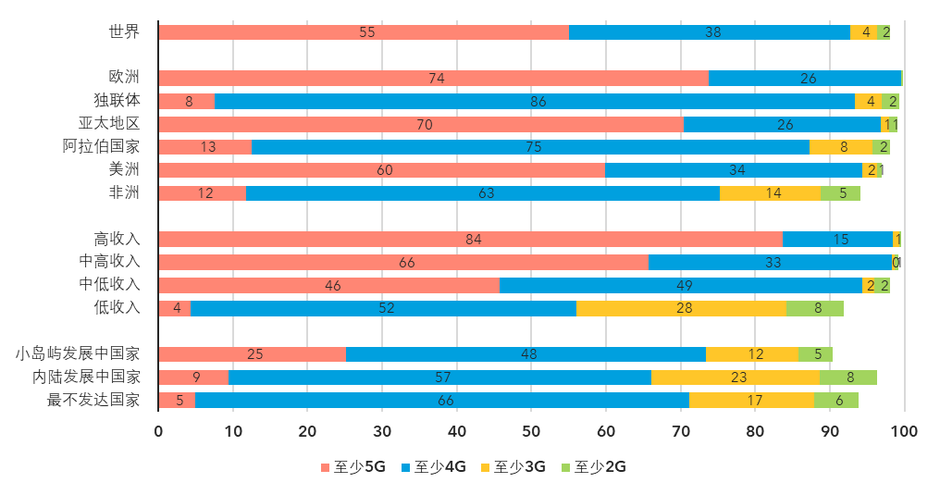
图4. 2015-2025年按移动网络类型划分的人口覆盖率。《国际电联2025年事实与数字》（第10页）。2G、3G和4G网络的数值显示了未被更先进技术网络覆盖的人口的增量百分比（例如，到2025年，全球96%的人口至少被3G或更先进网络覆盖，其中3.6%的人口只拥有3G，37.6%有4G，55.1%有5G）。没有足够的数据来估算2020年之前的5G覆盖率。互动图表。
具体目标1.2：人人都用得起的宽带业务
2022年至2025年，所有区域和收入群体的纯数据移动宽带和固定宽带价格指数都变得更加实惠。在全球范围内，移动宽带价格指数的中位数（以人均国民总收入（GNI）的百分比计算，采用包含每月5 GB流量的纯数据移动宽带业务套餐作为最新参考指标，即每月允许使用5 GB数据；见图5）从2.0%下降到1.4%。同样，固定宽带价格指数的中位数价格也从3%下降至2.5%（见图6）。如今，已有创纪录数量的经济体实现了宽带委员会将宽带成本控制在人均国民总收入2%以下的目标。
虽然移动宽带的价格越来越便宜，但固定宽带对许多人来说仍然负担不起，特别是在低收入经济体。与高收入经济体相比，中低收入经济体用户支付的移动宽带费用占其收入的比例大约是8倍，而低收入经济体用户支付的费用占比则是24倍。此外，在固定宽带可用的低收入国家，签约费用可消耗掉普通人收入的近三分之一。即使在服务价格可承受的平均水平上，各国内部仍然存在巨大差距。价格可承受性仍然是实现普遍和有意义的连接的主要障碍，与薄弱的基础设施、较低的投资和低收入水平密切相关。
2022-2025年纯数据移动宽带（5 GB）价格指数占人均国民总收入的百分比
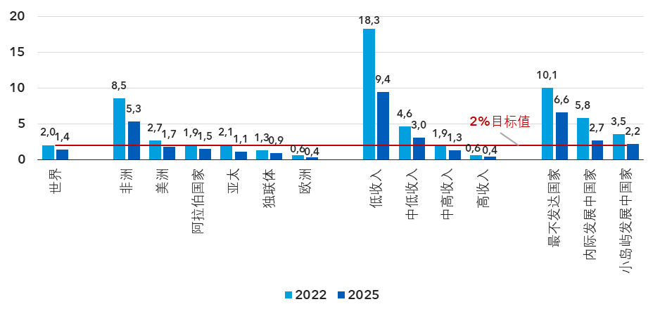
图5. 2022-2025年纯数据移动宽带（5 GB）价格指数占人均国民总收入的百分比。国际电联《2025年事实与数字》（第20页）。截至2025年，移动宽带价格统计数据指每月至少有5 GB流量的纯数据移动宽带价格指数，反映了电信/ICT指标专家组（EGTI）在2024年采用的方法。为了进行比较，此处提供的2024年统计数据基于国际电联对相同的纯数据移动宽带价格指数的实验数据收集。互动图表。
2022-2025年固定宽带（5 GB）价格指数占人均国民总收入的百分比
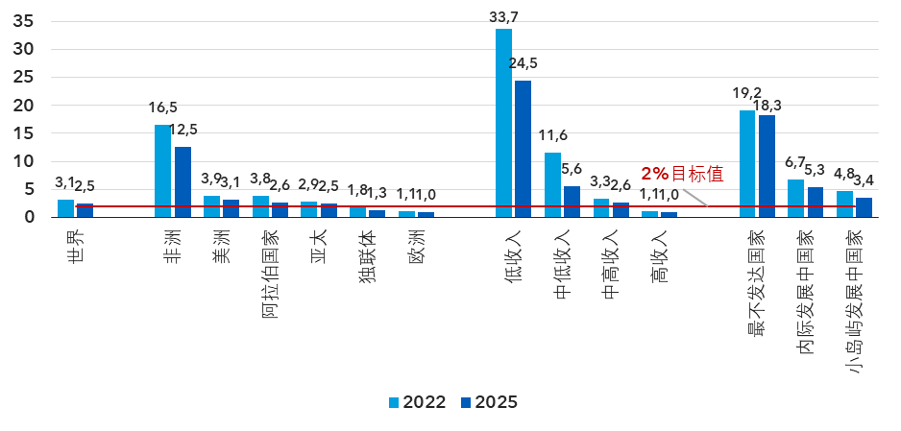
图6. 2022-2025年纯数据移动宽带（5GB）价格指数占人均国民总收入的百分比。国际电联《2025年事实与数字》（第21页）。互动图表。
可负担性是实现有意义的连接的关键推动力。目前的指标基于国际电联的既定方法（“综合价格指数”），但在起草《国际电联2028-2031年战略规划》的过程中需要加以修订。应删除“发展中国家”的提法，因为这一分类已不再使用，应在全球范围内监测价格可承受性。此外，鉴于固定和移动宽带业务的成本结构不同，应分别对其价格可承受性进行衡量。二者均应继续表示为占人均GNI的百分比。
具体目标1.3：宽带接入家家户户
家庭互联网接入仍然是连通性的一个重要方面，但越来越难以准确衡量。由于移动接入和共享设备的广泛普及，个人和家庭接入之间的区别变得越来越没有意义。受访者对“家庭互联网接入”的理解往往不一致，导致测量挑战日益加大，数据可用性下降。此外，没有计算该指标所需的家庭数数的国际可比数据。因此，国际电联不再为该指标编制全球或区域汇总数据。
2024年，167个国家制定了宽带计划或数字战略，这一数字自2019年以来停滞不前，比2022年的170个国家有所下降。为推动全球连通性，需要进一步努力鼓励其余20至30个国家制定和通过其国家宽带计划。
具体目标1.4：支持互联网的设备的拥有和接入
在全球范围内，10岁或以上的人中有82%的人拥有手机。当普及率达到95%时，拥有率即被认为是普遍的。高收入经济体已达到这一临界值，而中高收入经济体的比例已突破90%。在低收入经济体中，只有53%的10岁及以上人口拥有移动电话（见图7）。
2025年个人拥有移动电话并使用互联网的百分比
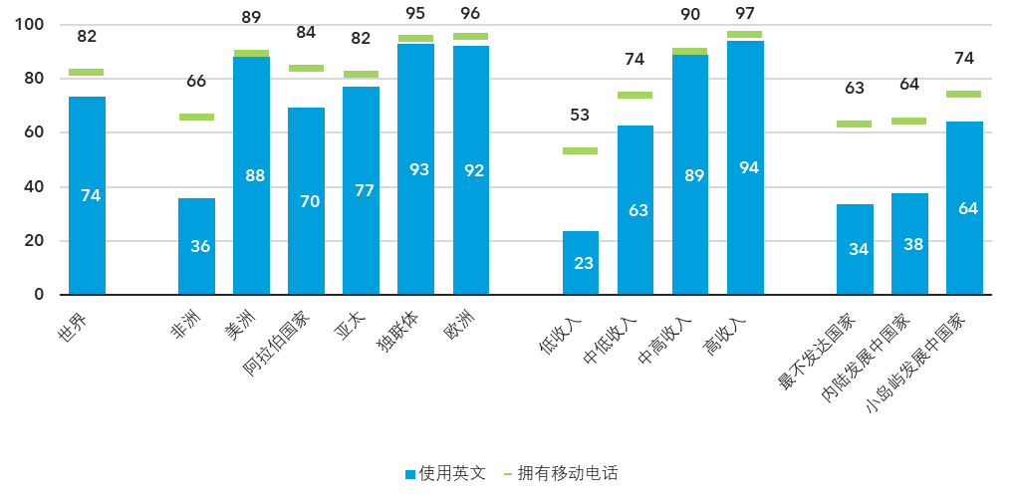
图7.个人拥有移动电话并使用互联网的百分比，2025年。国际电联《2025年事实与数字》（第26页）。移动电话拥有率针对的是年满10周岁的个人。互动图表。
使用支持互联网的设备对于有意义的连接至关重要，但当前的指标（使用智能电话的个人比例和拥有智能电话的个人比例）也带来了一些挑战。它们有部分重叠，数据可用性很低。许多国家没有定期收集有关智能手机拥有或使用情况的数据，也没有全球或区域性的汇总数据。《2028-2031年战略规划》应使用更简单、更广泛使用的指标。关于手机拥有率的可持续发展目标指标提供了一个合适的替代方案：该指标方法合理，被更多国家收集，并允许按性别和其他特征进行分类。
具体目标1.5：所有学校接入互联网
该数据由教科文组织统计研究所（UIS）收集，此信息概览提供以下指标（在指标4a，具体目标4a.1下）：
• 出于教学目的接入互联网的学校的百分比。
• 拥有用于教学目的的计算机的学校的百分比。
数据按国家提供，并按等级（即小学、初中、高中）分列。最新的年份是2024年。亦提供区域和全球估计数字。

2024年拥有计算机或互联网用于教学目的的学校比例（百分比）
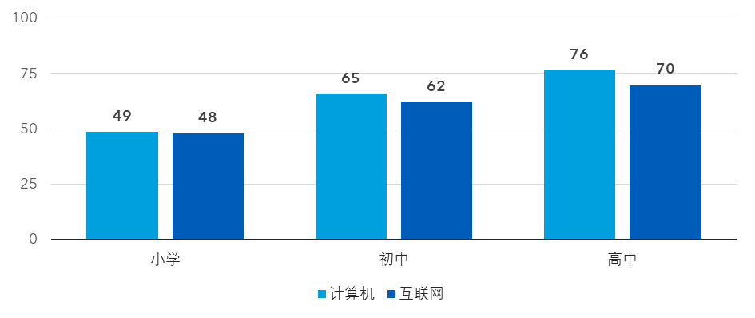
图8. 2024年拥有计算机或互联网用于教学目的的学校比例（百分比）教科文组织统计研究所。在此处查找
更多信息。
2024年，约有一半的小学拥有计算机和互联网。超过60%的初中和超过70%的高中拥有这些设施（见图8）。
根据现有数据尚无法得出世界平均值的演变结论。学校连接可能是一个相关的目标。然而，目前的指标并不充分。每月500 MB的门限值远远低于教育用途的要求。此外，国际电联也不是该指标的主要数据来源。联合国教科文组织（UNESCO）收集有关拥有互联网接入的学校的数据。
具体目标1.6：提高各国的网络安全就绪水平
各国在加强网络安全准备方面取得了显著进展。截至2024年，已有132个国家成立了计算机事件响应团队（CIRT），比2020年的109个有所增加。此外，127个国家实施了国家网络安全战略和行动计划，高于2020年的107个国家。
具体目标1.7：人人均可普遍接入互联网
2025年，全球74%的人口上网，而一年前为71%。从绝对数字来看，这相当于60亿人，高于2022年的54亿，表示这段时期内增长了13%（见图9）。虽然普遍连接的进展仍在继续，但全球四分之一以上的人口仍处于离线状态。

使用互联网的个人
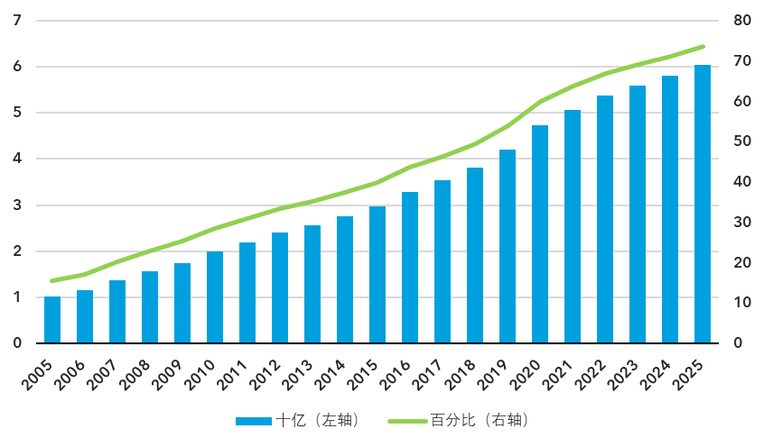
图9.使用互联网的个人。国际电联《2025年事实与数字》（第1页）。互动图表。
互联网的使用与发展水平密切相关。高收入国家已接近实现互联网的普遍使用，94%的人口使用互联网。相比之下，低收入国家只有23%的人口使用互联网。
在独联体国家（CIS）、欧洲和美洲，88%至93%的人口使用互联网。在亚太和阿拉伯国家区域，互联网使用率分别为77%和70%，与全球平均水平相一致。相比之下，非洲地区互联网的平均使用率仅为36%。
在最不发达国家（LDC）和内陆发展中国家（LLDC）实现普遍连接仍然遥不可及，这两个国家分别只有34%和38%的人口上网。虽然这些经济体2025年的年平均增长率分别为7.4%和5.5%，高于大多数其他组别或区域，但预计连通性差距不会很快缩小（见图10）。

2022年和2025年按区域和特殊群体分列的个人使用互联网的百分比
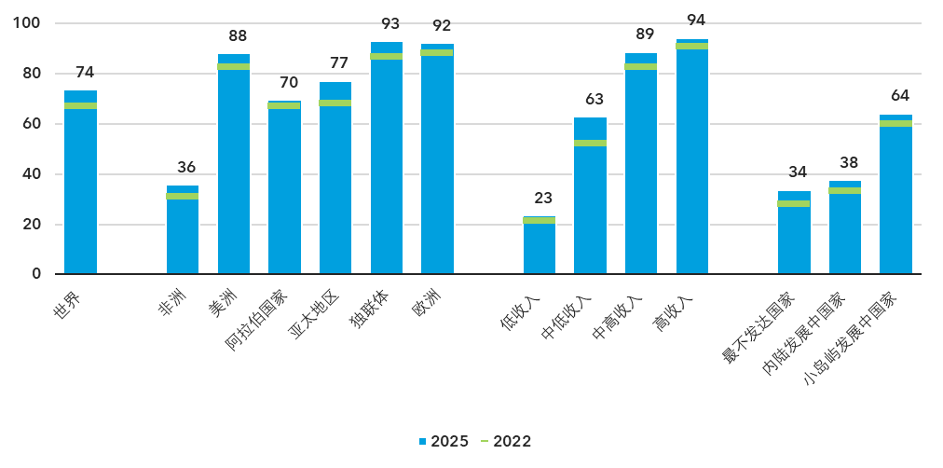
图10. 2022年和2025年按区域和特殊群体分列的个人使用互联网的百分比。国际电联《2025年事实与数字》
（第3页）。互动图表。

3.2.2 可持续数字化转型
本小节涵盖可持续数字化转型的关键维度，包括数字包容性差距、数字技能、数字业务的使用、网络安全就绪情况和环境可持续性。
具体目标2.1：缩小所有数字差距（尤其是性别、年龄和城乡差距）
这一目标显示了根据分类的不同（如性别、年龄和地点（农村和城市）），进展的不均衡情况。这表明，数字接入的进步并不统一，突出表明需要制定有针对性的战略来解决具体差距。
2025年女性和男性使用互联网的百分比
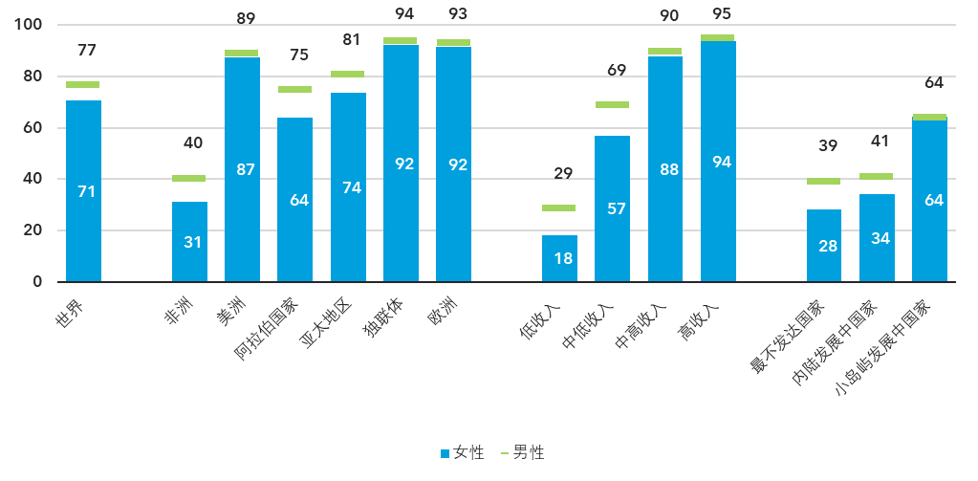
图11. 2025年使用互联网的女性和男性百分比。国际电联《2025年事实与数字》（第5页）。互动图表。
在全球范围内，77%的男性使用互联网，而女性的比例为71%（见图11）。2022年至2025年期间，女性和男性的互联网普及率均增长了10%，但到2025年，使用互联网的男性仍比女性多约2.8亿。
当性别平等得分（定义为女性比例除以男性比例）介于0.98和1.02之间时，则认为实现了性别平等。正如互联网的总体使用情况一样，性别平等与发展水平密切相关。2022年至2025年期间，全球性别平等得分一直保持在0.92，表明全球性别平等缺乏进展。
在国际电联各区域中，欧洲、美洲和独联体区域实现了性别平等。在小岛屿发展中国家（SIDS）组中，2022年至2025年期间，性别平等得分保持在甚至高于1，表明实现了性别平等。小岛屿发展中国家在性别平等与互联网总体使用之间密切相关性方面也是一个值得注意的积极例外，尽管只有不到三分之二的人口使用互联网，但他们已经实现了性别平等。

2025年按年龄组划分的个人使用互联网的百分比
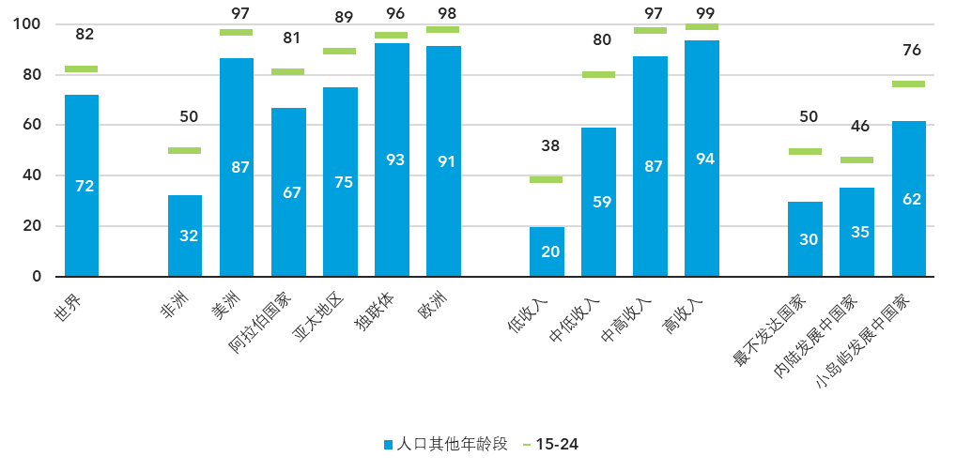
图12. 2025年按年龄组分列的个人使用互联网的百分比。国际电联《2025年事实与数字》（第6页）。
“青年”指15至24岁的人。互动图表。
就按年龄划分的互联网使用情况而言，全球82%的15至24岁人群使用互联网，比其他人口（72%）高出十个百分点（见图12）。在各个区域都观察到的这种代沟在过去四年中一直在缓慢缩小。在这个年龄组中，“普遍性”，即普及率至少达到95%，在欧洲、独联体区域和美洲区域已经实现。
相对而言，低收入国家15至24岁人群使用互联网的可能性是其他人口的1.9倍。这是所有收入群体中最大的代沟，高收入国家中15至24岁的人使用互联网的可能性仅比其他人群高5%。
2025年城市和农村地区使用互联网的个人百分比
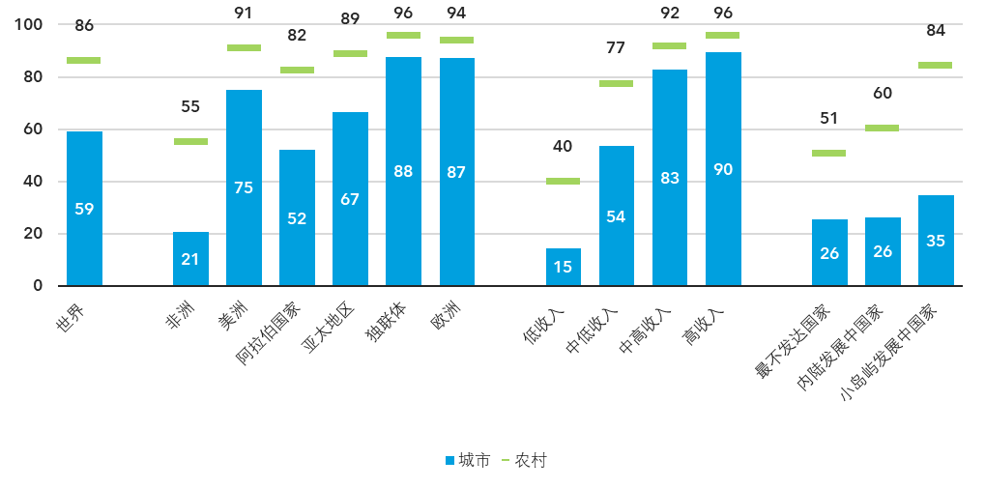
图13. 2025年在城市和农村地区使用互联网的个人百分比。国际电联2025年事实与数字（第7页）。互动图表。
城市和农村地区之间在互联网使用方面仍然存在巨大差异。到2025年，全球85%的城市居民使用互联网，而农村人口的比例略高于一半（58%）。
以两个百分数的比率衡量的城乡差距在过去四年中从1.6缓慢降至1.5。毫无疑问，在互联网使用普及率高的地区，城乡差距最小，包括欧洲，该比率仅为1.1，而非洲为2.6。在过去四年中，所有区域的进展都不大。
在高收入国家，94%的人口使用互联网，城乡差距几乎已经弥合，平均比例为1.1。相比之下，低收入国家的城乡差距仍然很大，只有七分之一的农村居民上网（14%），略高于城市居民比例的三分之一（见图13）。
该具体目标表述广泛，与有关互联网普遍使用的具体目标1.7及其它具体目标相重叠。没有一个单一的指标可以衡量所有的数字鸿沟。该指标与已在该具体目标下提出的指标相同。因此，建议的方法是不在《2028-2031年战略规划》中使用这一具体目标，而是将所有对使用差距的监测汇总在具体目标1.7下，其中已经提出按性别、年龄和地点分类。
具体目标2.2：大多数个人拥有数字技能
由于自我报告个人的ICT技能可能具有主观性，因此衡量ICT技能的依据是个人最近是否开展过某些假定一定程度熟练掌握相关技能的活动。这些ICT技能分为五个领域：沟通和协作；解决问题；安全；数字内容创作；以及信息和数据素养。
虽然数字技能在利用ICT促进经济繁荣和社会福祉方面的重要性有据可查，但数据仍然非常少。自2020年以来，只有88个国家提交了数据，而且很少针对所有技能领域提交数据。其中，只有48个国家提供了可比的ICT技能水平数据，只有8个国家提供了总体技能水平的数据。
尽管存在这些差距，但ICT技能的某些趋势和模式正在显现。互联网用户始终表现出很强的沟通技巧。在报告通信和协作数据的所有国家中，无论各国的互联网使用水平如何，至少有四分之三的互联网用户至少具备该领域的基本技能。
其他领域的技能水平则更加多样化。在提供数据的国家中，至少具有信息和数据素养基本技能的互联网用户比例往往高于除通信和协作以外的其他领域。然而，即使在互联网使用水平相当的国家之间，所有技能领域仍然存在巨大差异。在报告总体技能水平的八个国家中，至少具有基本技能的互联网用户比例在16%至74%之间，差距近60个百分点。
数字技能是实现有意义的连接和数字化转型的关键推动力。不再收集当前的指标，取而代之的是国际电联于2025年推出的采用改进方法的指标。数据可用性仍然有限，但随着更多国家在收集数据时采用改进的方法，预计数据可用性会有所改善。
具体目标2.3：企业普遍使用互联网服务
企业互联网的使用是数字化转型的一个重要方面。然而，国际电联并非这些数据的主要来源。联合国贸易和发展会议（UNCTAD）和欧盟统计局汇编了有关企业使用ICT的数据。不同国家的数据可用性差异很大。然而，由于数据不足，目前无法获得世界平均值。
具体目标2.4：大多数人获得在线政务服务
国际电联负责监督该指标，但由于数据不足，因此无法获得世界平均值。在线政务服务的使用是数字包容性的一个重要方面，但这一目标侧重于互联网的一种特定应用，而排除了电子商务、数字支付或卫生服务等其他应用。数据可用性低，不会生成全球整合数据。
具体目标2.5：气候和环境行动
在已有国家电子废弃物政策、立法或法规的81个国家中，67个国家包含促进生产者延伸责任（EPR）原则的条款，48个国家在其法规中规定了国家电子废弃物收集目标，37个国家在国家层面制定了电子废弃物回收目标。
与此同时，第四版《绿色数字公司报告》报告显示，披露购买电力直接排放和间接排放数据的166家数字公司（占200家公司收入的94%）报告称，2023年排放量为2.973亿吨tCO₂e，占全球能源相关排放总量的0.8%，比2022年增加了1.4%。（关于电子废弃物和循环经济的信息，见第5.4节。）
在联网设备数量的增加、数据中心的扩张和人工智能应用规模扩大的推动下，ICT对环境的影响正在迅速增加。这些趋势正在加速对能源和原材料的需求，并导致更多的排放、污染和电子废弃物。因此，应在《2028-2031年战略规划》中重新制定这一具体目标，明确包括减少ICT对环境的负面影响。
更多有关各项具体目标的信息见国际电联最新版旗舰报告《衡量数字发展：2024年的事实与数字》、《衡量数字发展：事实与数字：聚焦内陆发展中国家》（2025年7月）以及《2025年全球连通性报告》。

2010-2030年全球所产生电子废弃物量的预测
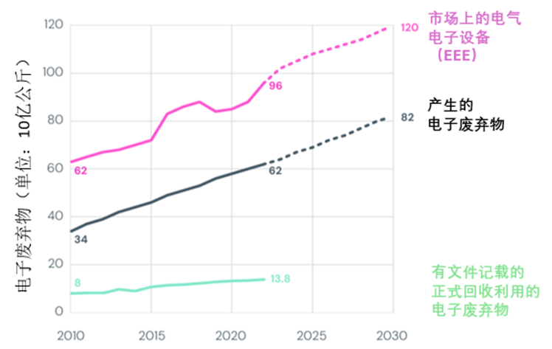
图14. 2010-2030年全球所产生电子废弃物量的预测。《2024年全球电子废弃物监测报告》（第28页）。图经改编，请在此处查看更多信息。

4 产品与服务

4.1 国际电联行政规则的制定和应用

4.1.1 《无线电规则》
国际电联负责维护《无线电规则》– 这是一项规范各类无线通信使用无线电频谱和卫星轨道的国际条约。为维护规则和促进相关国际合作，本组织支持公平获取和合理使用作为有限自然资源的频谱和轨道。
通过国际电联，各主管部门就无线电频率的划分和管理以及避免有害无线电干扰的协调程序达成一致。国际电联及其无线电通信局促成了这些活动，为世界各地的成员国提供陆地、海上、空中和空间通信方面的专业知识。
无线电通信局落实了WRC-23的成果，并正在筹备WRC-27。
以下内容值得关注：
• 新版《无线电规则》包含WRC-23通过的《最后文件》，于2024年出版，可从国际电联网站免费下载。
• 无线电通信局继续更新和维护用于实施、使用和分析《无线电规则》的软件工具。
• RR5频率划分表工具和《无线电规则》导航工具已根据2024年版进行了更新。
• 有关ITU-R软件工具的更多信息，请参见软件改进和发展（2022-2025年）一节。
• 2024年12月出版的《水上移动和卫星水上移动业务使用手册》（《水上手册》）全面概述了水上通信。
• 理事会通过了议程，并决定了2027年世界无线电通信大会（WRC-27）的日期和地点。
• WRC-27和2027年无线电通信全会（RA-27）将于2027年10月11日至11月12日在中国上海举行。
• CPM27-1确定的WRC-27各议项的负责组和提交文稿组正在开展WRC-27的筹备研究。
• 无线电通信局正在处理空间和地面通知单。
• 有关这项工作结果的更多信息，请参见下一节空间和地面业务的频谱使用。

4.2 资源的分配和管理

4.2.1 空间和地面业务的频谱使用
2022-2025年空间通知处理和其他相关活动的结果
空间通知处理和其他相关活动的结果 | 2022年 | 2023年 | 2024年 | 2025年 | 2022-2025年  总计
协调和通知请求 | 1 518 | 1 349 | 1 384 | 1 198 | 5 459
对卫星广播和相关馈线链路规划的请求 | 134 | 130* | 204** | 90 | 558
对卫星固定业务规划的请求 | 134 | 92 | 87*** | 53 | 366
表1.2022-2025年空间通知处理和其他相关活动的结果。
* 包括45个国家应用第559号决议（WRC-19）进入1区和3区列表的90个条目
** 包括41个国家成功完成第559号决议（WRC-19）后进入1区和3区规划的82个条目
*** 在规划中为尚未获得分配的国际电联成员国增加了七个条目
2022-2025年地面业务通知
地面业务通知 | 2022年 | 2023年 | 2024年 | 2025年 | 2022 – 2025年  总计
登记在频率总表/规划中的通知 | 63 893/  16 250 | 71 083 /  28 076 | 71 072/  16 878 | 45 109/  21 998 | 251 157/  83 202
复审MIFR中登记的地面电台的审查结论 | 1 562 | 11 | - | 6 490 | 8 063
需录入国际电联水上数据库的海岸和船舶电台通知 | 1 854 | 1 818 | 683 | 1 957 | 7 312
高频广播要求 | 11 311 | 7 969 | 10 195 | 10 470 | 39 945
有关2 850-28 000 kHz/和406-  406.1 MHz监测计划的监测意见 | 25 530/  407 | 29 909/  612 | 27 854/  920 | 33 406/  1 114 | 116 699/  3 053
有害干扰报告 | 1 007 | 1 110 | 1 100 | 1 140 | 4 357
表2.2022-2025年地面通知
ITU-R软件的改进和发展（2022-2025年）
2022年至2025年，软件应用和工具取得了重大进展，重点是加强用户对ITU-R输出成果的获取能力，并提高无线电通信业务的整体效率。
2022年，无线电通信局集中精力更新关键软件应用程序，使用户能够查询和分析频率划分表（TFA）和相关规则案文。主要的改进包括开发用于处理协调请求和高空平台电台（HAPS）通知的工具。TerRaSys数据库向SQL（结构化查询语言）服务器的迁移以及将eTerrestrial网络工具整合用于各种地面业务亦是重大成就。此外，增强了GE84兼容性的在线工具，重新设计了高频广播软件，以改善用户体验。建立了一个新的在线有害干扰跟踪系统（HITS），以处理有害干扰报告，同时努力实现空间信息系统的现代化，并实施用于卫星网络申报的电子通信系统。
进入2023年，以无线电通信局空间信息系统为中心的软件开发工作取得进展。主要成就包括即将对现代化的PXT软件进行用户验收测试，保持电子化提交系统的发展，确保符合世界无线电通信大会（WRC-23）最近的决议。一项值得关注的举措是推出了一款用于协助主管部门核实是否符合卫星申报要求的在线审查工具。此外，无线电通信局空间业务国际频率信息通报（BR-IFIC）从DVD格式转变为更易于访问的基于网络的应用，提高了用户获取基本空间业务信息的便利性。
2024年，无线电通信局正式推出BR IFIC（空间业务）在线应用，用户可24/7全天候访问关键频率信息。本年度的重要举措包括推出国际电联Space Explorer网络应用程序，以优化卫星网络申报资料，并对电子化提交系统进行升级，支持以新的SNS v10格式上传文件，并通过与电子化通信系统的集成，实现更高效的通信管理。
此外，无线电通信局通过更新处理通知单和根据《无线电规则》第9.21款提交的通知的软件，在地面应用方面取得了长足进展。开发了新工具，并将现有工具集成到一个门户中，大大增强了整体用户体验。
2025年，无线电通信局交付了落实WRC-23授权的大部分变更的软件，从而能够根据2024年版国际电联《无线电规则》处理地面和空间频率通知。无线电通信局的网络应用也得到了改进，使主管部门和卫星运营商更便捷地提交和交流有关卫星网络申报的信息。实施理事会第482号决定（2025年，修订版）的软件在最新修订版生效之前已经提供。卫星干扰报告和解决系统（SIRRS）得到了加强，使国际民航组织等联合国组织能够向国际电联报告和通报有害干扰案件。
2025年，无线电通信局定稿并发布了更新版本的《无线电规则》导航工具，以纳入2024年版《无线电规则》（WRC-23）和最新版本的国际电联基本文件（《组织法》和《公约》）。RR5 TFA软件也相应更新。此外，无线电通信局正式启动了BR IFIC（地面业务）在线应用，确保用户能够全天候访问与地面业务有关的频率信息，并在将地面频率指配通知提交给无线电通信局之前对其进行在线验证。此外，无线电通信局完成了水上业务出版物的完善工作，包括开发数字水上出版物、开发销售平台和采取打假措施。
2025年发布了ITU-R地理空间目录，其中包括地理、地缘政治和无线电气象数据，支持无线电波传播预测方法的开发和应用，使无线电通信局能够进行精确的技术分析，确保无线电通信系统的无干扰运行。
总体而言，2022年至2025年所做的改进简化了流程，使获取重要信息变得更加容易，并为参与无线电通信的成员和利益攸关方建立了更高效的接口，为未来的技术进步奠定了坚实的基础。

4.2.2 编号、命名、寻址和标识资源
增强全球连通性：NNAI资源管理的演变
相关ITU-T建议书规定的编号、命名、寻址和标识（NNAI）资源在实现固定、移动和卫星电信网络的全球连通性方面发挥着不可或缺的作用。国际电联《组织法》和《公约》、《国际电信规则》以及相关ITU-T建议书所载之职责，已通过发布经各国主管部门批准的信息得以落实。由国家管理机构管理的NNAI资源的指配更新、变更和回收情况要通知国际电联，并在国际电联《操作公报》（每月两期）上发布，同时发布在国际电联网站上，并反映在国际电联数据库中。此外，对于某些国际资源，国际电联根据相关ITU-T建议书中的既定程序，并经与有权能的ITU-T研究组、其主席和/或指定顾问磋商，直接向成员国和符合条件的实体（如运营商）分配资源。
在2022年至2025年期间，对国际电信NNAI资源的需求显著增加，这主要是由于机器对机器（M2M）和物联网（IoT）业务的兴起，以及通过低地球轨道（LEO）卫星提供的业务范围的扩大。需求的增加需要提高资源管理的灵活性，特别是随着嵌入式SIM卡（eSIM）的出现。在2024年10月举行的WTSA-24上，修订了与国际电信编号有关的主要决议（第60、61和20号决议），以适应这些挑战。在整个研究期内，ITU-T第2研究组通过更新建议书和引入新程序提高申请程序的透明度，在解决编号复杂性方面发挥了关键作用。此外，还提出了相关建议书，包括一份新的有关用于IoT/M2M服务/应用的国际NNAI资源的ITU-T建议书，以支持新兴的连接模式，并与相关ITU-R工作组协调，致力于为全球卫星业务开发一个新的E.164资源类别。
对于国际电联电信标准化局（TSB）主任直接管辖的国际电信NNAI资源，更清晰的分配程序规范（ITU-T E.1120建议书）加强了治理、提高了透明度并改进了运作处理，收紧了对生命周期的控制（包括年度认证和回收），并通过增加审计框架（ITU-T E.1121建议书）对生态系统形成补充，以帮助验证各项分配仍然有效并得到适当管理和使用。还改进了面向用户的编号网页和申请人指南，以减少因申请不完整造成的延误。进一步强调了关于年度认证的要求以及未缴费的后果，相关工作也从政策讨论阶段推进到了具体的资源回收行动，以此确保数据库的准确性，并减少闲置或无人认领资源的积压。为打击滥用码号资源，对WTSA第61号决议进行了修订，将其范围扩大至涵盖NNAI资源，同时在成员国中提高公众认识并推广最佳做法。此外，还修改了WTSA第65号决议，以解决欺骗和语音克隆技术等新出现的问题，确保电信网络对这些威胁做出响应。相关ITU-T建议书得到澄清和改进，为通过ITU-T程序处理滥用案例提供了更明确的规定。此外，Wangiri欺诈缓解技术报告（TR.MMWF）已获通过，该报告提供了缓解Wangiri欺诈的分析和方法。新引入的审计框架也是对滥用行为报告机制的补充。
此外，对发布NNAI资源官方更新信息的国际电联《操作公报》（OB）进行了现代化改造，以增强可读性和效率，与数字化转型工作保持一致，并进一步实施数字化举措。为响应WTSA第91号决议，建立了国家编号方案资料库，鼓励各利益攸关方积极参与，根据其反馈意见进一步完善资料库。这种持续的发展确保了NNAI资源的管理保持稳健，并与电信领域的技术进步保持一致。

4.3 国际标准的制定
标准化：塑造当今与未来技术的基石
按照通用规范构建的无障碍获取技术可以顺利惠及每个人。对互操作性、无障碍获取、安全性、价格可承受性和复原力的坚定承诺可确保国际电联的标准惠及全世界。通过国际电联的技术标准，本地设备可与全球网络无缝连接。人人触手可及的安全连接使社区能够获得重要信息，帮助减少气候影响。
国际电联的标准由ITU-T和国际电联无线电通信部门（ITU-R）制定，分别作为ITU-T建议书和ITU-R建议书发布。

4.3.1 ITU-T建议书和相关出版物
ITU-T建议书是ITU-T制定的技术标准。其他出版物，如增补、技术论文、技术报告，对其予以了补充，建议书并辅之以ITU-T各焦点组编写的标准化前交付成果。在WTSA-24将ITU-T第9和第16研究组合并入第21研究组后，该部门目前有10个研究组。截至2025年12月，在报告期内曾活跃的11个焦点组中，目前仅有一个仍在运作（更多详情见ITU-T焦点组主页）：
2025年ITU-T焦点组
焦点组 | 议题 | 开始 | 结束 | 产生的可交付  成果
FG-AINN | 电信网络的人工智能原生代（FG-AINN） | 2024-07 | – | –
FG-CD | 价格可承受的数据服务的成本模型 | 2023-03 | 2025-10 | 6
FG-MV | 元宇宙 | 2022-12 | 2024-06 | 52
FG-AI4A | 人工智能和物联网促进数字农业发展 | 2021-10 | 2024-06 | 5
FG-TBFxG | IMT-2020及之后的测试床联盟 | 2021-12 | 2024-04 | 8
FG-AI4NDM | 用于自然灾害管理的人工智能 | 2020-12 | 2024-03 | 5
FG-AN | 自主网络 | 2020-12 | 2024-03 | 9
FG-AI4H | 人工智能促进医疗卫生发展 | 2018-07 | 2023-09 | 36
FG-AI4EE | 人工智能和新兴技术的环境效率 | 2019-05 | 2022-12 | 20
FG-AI4AD | 人工智能促进自动驾驶和辅助驾驶 | 2019-10 | 2022-09 | 3
FG-VM | 车载多媒体 | 2018-07 | 2022-09 | 3

表3.2025年ITU-T焦点组
下表归纳了本报告期内批准的规范性和非规范性出版物的数量（补充出版物统计数据见https://itu.int/tdata/pubs/）。
2022-2025年ITU-T出版物
出版物类型 | 2022年 | 2023年 | 2024年 | 2025年
建议书（新的和经修订的） | 255 | 286 | 412 | 272
增补（新的和经修订的） | 33 | 27 | 23 | 24
技术论文和技术报告 | 14 | 26 | 22 | 18
其它研究组出版物 | 13 | 3 | 3 | 2
焦点组的可交付成果 | 26 | 36 | 79 | 6

表4.2022-2025年ITU-T出版物
一致性和互操作性
2026年，国际电联就国家合格评定框架中ITU-T建议书的使用情况开展了一项调查，结果证实各方对国际电联一致性和互操作性（C&I）计划表现出浓厚兴趣（SG11-TD909/GEN）。根据第177号决议（2022年，布加勒斯特，修订版），电信标准化局制定了评估C&I计划支柱1的标准，并利用现有的国际合规性计划，包括国际电联标志（ITU GMPCS），制定了“国际电联标志”概念草案。与ITU-T第11研究组协作编写的有关这些进展的报告见SG11-TD939 R1/GEN。
AI标准交换数据库
人工智能标准交换数据库是对《全球数字契约》（第58、59和60条）的响应，该契约提议建立人工智能标准交换平台，以促进有关人工智能标准信息的共享。人工智能标准交换数据库于2025年建立，其基础是用于ITU-T标准的ITU-T标准概况数据。该数据库是在世界标准合作框架下开发的，这一合作框架下汇聚了国际电联与国际标准化组织（ISO）和国际电工委员会（IEC），并由电气和电子工程师学会（IEEE）、互联网工程任务组（IETF）和艾伦·图灵研究所的人工智能标准中心共同合作完成。在2025年7月11日举行的2025年人工智能向善全球峰会上，人工智能标准交换数据库正式上线时，国际电联、ISO、IEC、IEEE、和IETF共发布了约700项人工智能标准及相关出版物。截至2026年1月，已有约200项ITU-T人工智能标准发布，另有200项正在制定中。

4.3.2 ITU-R建议书
在2022-2025年报告期内，国际电联成员国批准了164份新的或经修订的ITU-R建议书。所有ITU-R建议书见：https://www.itu.int/pub/R-REC。目前有效的ITU-R建议书共计1 161份。
2023年，ITU-R因其制定高动态范围电视（HDR-TV）的无线电通信标准的工作而获得工程、科学和技术艾美奖。该奖项由电视学院颁发，旨在表彰ITU-R第6研究组的工程师和专家在创建增强观众视觉体验的全球HDR-TV标准方面做出的开拓性努力。这是第三次向ITU-R研究组颁发艾美奖，也是整个国际电联第六次获得艾美奖。

4.3.3 缩小标准化差距
WTSA第44号决议“缩小发展中国家与发达国家之间的标准化差距”最初于2004年在弗洛里亚诺波利斯通过，随着时间的推移，该决议不断调整，与时俱进，并与全权代表大会第123号决议（2022年，布加勒斯特，修订版）保持一致。第44号决议最近一次更新是在WTSA-24上，旨在重申和澄清未来四年的四点行动计划（见图15）。
缩小标准化差距行动计划
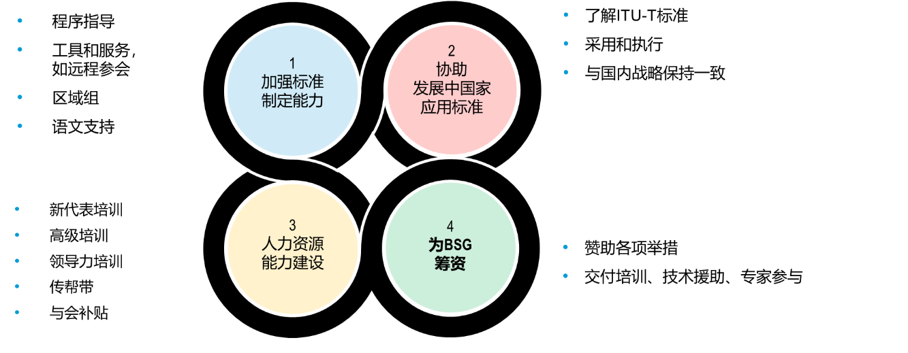
图15.缩小标准化差距行动计划
因此，国际电联实施缩小标准化差距（BSG）计划的目的是提高所有国家，特别是发展中国家参与制定和实施ITU-T标准的能力。
在2022-2025年报告期内，电信标准化局（TSB）继续在此前工作的基础上，侧重于：
1 在ITU-T研究组现有的27个区域组中组织62次区域组会议。这些小组中的最新成员是ITU-T第15研究组非洲区域组（SG15RG-AFR），应成员的要求于2025年10月成立。区域组是解决本地问题、鼓励向国际电联提交文稿以及增加发展中国家技术输入的数量并提高其质量的有效机制。
2 提供与会补贴，以鼓励符合条件的发展中国家派出的ITU-T代表积极参与并保持持续参与。根据第21/02号行政规定“为国际电联正常预算出资的重大活动和日常活动发放与会补贴的政策”，本报告期内发放了713份与会补贴，既考虑了每位候选人的适配性，也优先确保了在区域、性别和有具体需求的代表方面的公平分配。
3 扩大培训的内容和交付，以更好地满足来自发展中国家的新代表和有经验的代表的需求，包括那些在职或希望担任领导职务的代表。通过在线培训模块、独立的电子会议和面对面活动提供更新培训，这些活动经常与研究组或区域组会议同时同地举办，并更加侧重于实践技能和互动学习。该培训与WTSA第55号决议（性别平等）和第107号决议（下一代专家）的能力建设要求紧密结合。在本报告期期间，仅2025年就举办了六十二场面对面和在线的能力建设活动，参与者超过1 000人。（更多信息请查阅第4.8.5.3节）
4 加强电子化工作方法，主要通过MyWorkspace平台和强化语言服务（如通过国际电联文件管理系统对正式会议文件提供按需机器翻译），为发展中国家代表的参与提供便利。这些改进加强了国际电联对WTSA第32号决议（加强电子工作方法）和第67号决议（在同等地位上使用所有正式语文）的落实。
5 与合作伙伴（包括赞助方和主办方）以及国际电联电信发展局（BDT）和国际电联区域代表处/地区办事处协作，提高认识并建设区域能力。WTSA第44号决议请所有利益攸关方提供自愿捐款，以促进ITU-T为缩小标准化差距所做的努力。例如，日本总务省自2023年以来一直为相关活动提供支持，最近一次是通过“亚太人工智能技术和标准能力建设”项目，截至2025年12月，该项目已在亚洲区域举办了四次能力建设讲习班，参与BSG人数超过200人。
6 精简和统一内部数据分析、工作方法和代表入职，帮助代表，特别是发展中国家的代表在ITU-T的活动中做出有效贡献，并向理事会、世界电信标准化全会和电信标准化顾问组报告WTSA第44号决议的落实进展。
7 推广国家标准化秘书处导则，该导则规定了制定国家结构和程序的实用机制，以支持根据国家标准化工作重点有效参与ITU-T的活动。
8 参与一系列促进落实ITU-T建议书的举措，包括电子废弃物、数字金融服务安全实验室、共建可持续智慧城市（U4SSC）、一致性和互操作性（C&I）以及安全聆听。

4.4 制定政策框架和知识产品
国际电联编写手册、技术报告和论文，特别是通过其研究组为成员提供电信/ICT事务方面的协助（例如，见上述第4.3节）。收集成员国、私营部门、研究机构和学术界的最佳做法，并与成员国分享。
国际电联提供知识交流产品和工具，以促进对话和加强合作，帮助各国将所有人的数字利益最大化，并提供关键见解，以了解和驾驭促进连通性和数字化转型带来的挑战和机遇。
为了加强成员国推进其ICT政策、法律和监管框架的能力，ITU-D提供指导、知识产品、能力开发和技术援助。这有助于为国家决策者提供驾驭日益复杂的ICT和数字市场和生态系统所需的证据和工具。ITU-D的协调努力还确保向各国提供的支持将价格可承受性、包容性、竞争和投资等关键维度与政府总动员的方法相结合，以释放总体数字战略的潜力。ITU-D还根据WTDC关于“加强电信监管机构合作”的第48号决议（2025年，巴库，修订版），通过高级别旗舰活动，在全球范围内宣传监管在实现可持续数字化转型方面的作用。

4.4.1 网络安全：树立对信息通信技术的信心并提高安全性
在国际电联内部，围绕《全球网络安全议程》（GCA）的五大支柱，在发展、标准化和无线电通信领域开展的工作计划共同构建了一个全面的网络安全框架。
在发展部门，国际电联通过协助制定国家网络安全战略、帮助建立和运作国家计算机事件响应小组（CIRT），以及开展国家、区域和全球网络演习，支持成员国加强机构建设。迄今为止，国际电联已协助85个国家评估其网络安全准备情况，从而促成了国家CIRT的建立或改进。截至2026年5月，国际电联已组织了60多次国际、区域或国家网络演习（包括4次全球网络演习），涉及国际电联所有六个区域的160多个国家。
第五版国际电联全球网络安全指数（GCI）于2024年9月发布。国际电联联通过网络向善、妇女网络足迹和国际电联学院等项目，以及国际电联卓越中心和学院培训中心，提供了有针对性的能力建设、技术援助和政策指导，以增强网络安全防范和运作响应能力。这些活动补充了旨在增强韧性、改善网络治理以及确保安全、包容地获取数字技术的更广泛努力。国际电联继续与ICT安全和使用不限成员名额工作组（OEWG）利益攸关方接触，并准备继续参与新的常设机制及其能力建设专题小组的工作。
2024年，国际电联与国际电缆保护委员会合作成立了海底电缆问题国际顾问机构。在2025年阿布贾峰会上，顾问机构成立了三个工作组，重点关注风险识别、监测和缓解，以及登陆点和路线的连通性和地理多样性，以及及时部署和修复电缆。依托阿布贾峰会的势头，第二届国际海底电缆复原力峰会于2026年2月2日至3日在葡萄牙波尔图举行。在这次峰会上，IAB批准了工作组的建议，并通过了《波尔图宣言》。
国际电联还通过提高认识宣传材料、知识管理和有针对性的计划，以及政策支持和与各国利益攸关方协作，加强儿童数字安全框架，推进保护上网儿童。截至2026年3月，国际电联已支持16个国家制定国家COP框架或进行相关评估。这项工作通过在线参与提供保护（PoP）举措进一步得到加强，该举措将跨部门协作、筹备性研究和利益攸关多方磋商相结合，最终推出了PoP指导原则。与此同时，国际电联通过2025年行业连通系列活动加强了业界的参与，促进与数字服务提供商就上网儿童安全方面的新兴风险和共同责任开展对话。ITU-T第17研究组于2024年3月成立了保护上网儿童信函通信组（CG-COP），以确定COP标准化的范围和差距。
国际电联与儿童权利委员会、联合国儿童基金会和十多个共同签署的联合国机构合作，制定并发布了《人工智能与儿童权利联合声明》。技术标准化和无线电通信活动通过以安全为重点的建议书、研究和更新为这项工作提供支持，这些建议书、研究和更新旨在应对不断变化的威胁和保护关键ICT基础设施。
ITU-T第17研究组在人工智能、国际移动通信系统、云计算、物联网、智能交通系统、数字孪生系统、量子密钥分发、访问控制、数字金融、隐私保护及其他智能服务的安全性方面推进了相关工作。ITU-T第5、13、15和21研究组还批准了涵盖广泛议题的建议书，涉及IMT-2020及之后网络可信度、基础设施（如电网、无源光网络）、固定、移动和卫星融合、视频/音频内容分发的数字版权管理以及多媒体真实性。第11研究组继续开展有关信令安全的活动，以打击假冒和失窃ICT移动设备以及对电话网络的攻击（例如，电话垃圾信息、机器人呼叫、欺骗号码等）。第20研究组继续开展物联网（IoT）和可持续智慧城市与社区（SSC&C）的安全、隐私、可信和识别方面的工作。ITU-R为国际移动通信（IMT）（3G、4G和5G）网络确立了明确的安全原则。在20个联合国实体的支持下，“共建可持续智慧城市”（U4SSC）举措正在推进与城市数字公共基础设施相关的安全和隐私方面的工作。得到70多个合作伙伴支持的虚拟世界和人工智能全球举措 – 探索城市元宇宙（AI）也在推进城市元宇宙和虚拟世界发展的安全与信任主题下的工作。
欲了解更多信息，请访问国际电联网络安全活动。

4.4.2 新兴技术：塑造转型框架
国际电联继续为快速演进的技术打造全球框架，特别关注人工智能、量子信息技术、元宇宙和虚拟世界，以及物联网（IoT）。这项工作支持在全球范围内进行包容性和可持续的数字化转型，并通过标准、联合国系统协调、专门举措和实地项目来实现这一目标。
人工智能
自2017年以来，国际电联一直处于国际人工智能合作的前沿，确保人工智能有助于社会和经济发展，并推进联合国可持续发展目标取得进展。根据全权代表大会第214号决议（2022年，布加勒斯特），国际电联的AI工作涵盖标准化、能力建设、联合国全系统协调和利益攸关多方平台。
国际电联通过相关研究组、焦点组和若干标准化前举措推进了标准化工作。其中包括标准化部门的研究组以及无线电通信部门的一些研究组、有关人工智能原生网络、人工智能促进农业发展、人工智能促进自然灾害管理、人工智能促进健康的焦点组，以及关于通过人工智能解决方案以有韧性的方式抵御自然灾害、人工智能促进粮食系统发展、人工智能促进健康、人工智能和数据共享、虚拟世界和人工智能的全球性举措。国际电联通过世界标准合作框架（见第4.3.1节）与其他标准制定组织在人工智能标准方面开展合作，以推动基于协商一致的国际标准制定。一年一度的国际AI标准峰会已经开始响应全球社会对全面和有影响力的AI标准的呼吁。随着世界电信标准化全会第101号决议（2024年，新德里）的通过，国际电联在人工智能领域的标准化作用得到了正式强化，彰显了国际电联在制定可信的国际AI标准方面所承担的公认职责。
国际电联正在努力帮助世界各国掌握利用人工智能所需的知识和工具，以确保全球各地都能公平地享受人工智能带来的益处。人工智能向善影响力举措包括多项旗舰项目，如人工智能技能联盟、青年人工智能领袖社区、全球人工智能挑战，及创新工厂和创业加速计划等。该举措还发起了一系列区域性影响力活动，包括“人工智能向善印度影响力”和“人工智能向善非洲影响力”。这些项目，连同人工智能概貌调查、全民早期预警人工智能分组、国际电联学院人工智能课程以及亚太地区的人工智能技术和标准能力建设等项目，彰显了国际电联对缩小人工智能差距、促进国际伙伴关系，并通过人工智能能力建设支持实现可持续发展目标的承诺。世界电信发展大会第91号决议（2025年，巴库）的通过进一步强化了国际电联在电信发展中支持人工智能技术的承诺。
由国际电联和教科文组织共同牵头的人工智能机构间工作组（IAWG-AI）继续促进联合国全系统关于人工智能的政策一致性和项目协调。该组制定了诸如《联合国系统人工智能道德准则》和《联合国系统人工智能治理白皮书》等关键举措，这两项举措均得到联合国行政首长协调理事会的认可。该组还启动了联合国人工智能资源中心，这是一个动态的、可进行搜索的公共平台，以国际电联汇编的《联合国人工智能活动报告》为基础，展示了700多项记录在案的人工智能举措。IAWG-AI成立六年来，已转变为稳定的制度协调机制。包括联合国大会第A/RES/79/325和A/RES/80/173号决议在内的若干决议均对IAWG-AI的工作给予认可。国际电联担任数字技术工作组人工智能分组的共同主席，支持全球数字契约的实施。
在利益攸关多方平台层面，人工智能向善继续作为联合国推动人工智能解决方案在卫生、教育、基础设施及其他优先发展领域应用的主要行动导向型平台，该平台由国际电联与50多个联合国合作伙伴及瑞士政府共同发起。在人工智能向善全球峰会的人工智能治理日期间，关于治理的全球对话得到了进一步深化。一年一度的WSIS论坛为更广泛的ICT促发展社区提供了一个讨论人工智能等新兴技术在发展背景下所面临的挑战与机遇的多利益攸关方交流平台。
有关国际电联在人工智能与环境方面所开展工作的信息，见上文第4.4.2节。
量子信息技术
量子信息技术依然是国际电联工作中的一个主要增长领域，这反映了该技术对未来通信网络的影响与日俱增。ITU-T第11研究组、第13研究组和第17研究组继续制定与量子相关的建议书，自2022年以来通过了三十多项新标准，包括X.1715和Y.3809 – Y.3814系列建议书。WTSA-24之后，这些研究组更新并扩大了其职责范围：第11研究组继续研究量子密钥分发网络（QKDN）的信令和控制架构；第13研究组推进了量子网络技术方面的工作；第15研究组启动了关于量子信息技术传输网络要求的研究；第17研究组则继续主导量子密钥分发（QKD）和后量子密码学方面的工作。WTSA-24采取的一项行动强化了电信网络向后量子加密（PQC）过渡的紧迫性。
ITU-T目前拥有约50项量子标准，另有30多项交付成果正在制定之中。通过国际电联电信标准化顾问组于2023年1月设立的量子密钥分发网络联合协调活动（JCA-QKDN），这一快速发展领域的协调工作仍在继续。JCA-QKDN于2023年3月举行了第一次会议，并通过2024年5月在新加坡举行的协作会议继续开展工作，推进了全面的量子标准数据库的建设。
在全球层面，联合国大会于2024年6月通过了第78/287号决议，宣布2025年为国际量子科技年（IYQ）。国际电联在IYQ指导委员会中发挥核心作用，支持实施决议、提高认识和举办全球活动。在此背景下，“量子向善”作为一项旨在实现包容性与可持续性量子影响力的全球性举措正式启动，致力于使量子创新与联合国可持续发展目标保持一致。它围绕三个核心支柱构建：缩小量子差距；行业领导力和标准；以及加强全球量子技术合作。自2025年起，“量子向善”已被纳入年度人工智能向善峰会，并开展其他与IYQ相关的活动，包括展示全球量子生态系统的“量子世界巡礼”网络研讨会系列，以及与联合国国际计算中心（UNICC）和Quantum Delta NL合作开发的“全民量子”在线课程，以开展能力建设。青年参与始终是这些活动的重要优先事项，包括通过2025年量子技术未来领导者（FLIQ）编程马拉松等活动，使年轻的创新者能够将量子技术应用于现实世界的挑战。
元宇宙和城市元宇宙
虚拟世界和元宇宙相关技术的快速增长促使国际电联探索未来国际标准的基本要求。国际电联电信标准化顾问组于2022年12月成立的元宇宙焦点组（FG-MV）对技术要求和支持技术进行了广泛分析，其首次会议于2023年3月召开，吸引了650多名与会者。该组还受益于五次国际电联元宇宙论坛，这些论坛汇集了14,500多名参与者，共同探讨挑战和机遇。
FG-MV工作计划于2024年6月完成，产生了52项可交付成果。其中包括元宇宙的定义、标准化路线图以及关于虚拟世界中生成式人工智能的研究、城市元宇宙概念、跨平台互操作性、信任和安全、无障碍获取、能源效率、政策考虑、数字孪生以及城市和工业背景下的元宇宙用例。
焦点组的工作已成功移交给ITU-T各研究组，包括已成功制定元宇宙数字孪生标准的ITU-T第20研究组。
在焦点组完成工作后，启动了一项关于虚拟世界和人工智能的新举措，为开发可互操作和安全的城市元宇宙提供了一个平台。
在这项工作的基础上，国际电联与UNICC、粮农组织和国际原子能机构（IAEA）共同组织了2024年元宇宙思考马拉松，鼓励学生和毕业生为教育、备灾、冲突解决和可持续城市发展方面的全球性问题开发虚拟模拟解决方案。该举措最终在联合国虚拟世界日期间对获胜团队进行了表彰。国际电联还协调筹备并启动了首届联合国城市元宇宙挑战赛，该挑战赛于2025年2月与15个合作伙伴共同启动。挑战赛最终开发并表彰了一系列针对公共服务提供、可持续性和旅游业的、基于城市元宇宙的创新解决方案，突出了城市利用虚拟世界作为数字公共基础设施的实用途径，并表彰了学生组胜出者DataLab团队的杰出贡献，以及初创企业组胜出者WEO团队的创新和可扩展解决方案。
与此同时，国际电联和16个联合国机构于2024年6月发布了首份关于释放虚拟世界潜力和元宇宙促进实现可持续发展目标的联合国执行简报，突显了其潜在的变革影响力，并强调了制定国际标准和负责任发展的必要性。
物联网（IoT）、数字孪生和可持续智慧城市
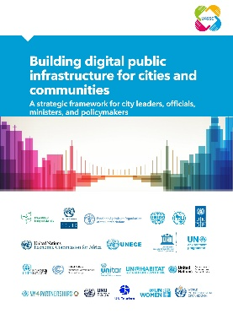
有关物联网、数字孪生和可持续智慧城市的工作仍然是国际电联新兴技术议程的重要组成部分。ITU-T第20研究组继续为互操作物联网技术、大数据生态系统和可持续智慧城市和社区的数字化转型制定全球标准。这些工作有助于推动城市层面的创新、保障数据流的安全以及提升城市系统的效率。
另见ITU-T第20研究组主页和建议书清单。
U4SSC举措通过支持数字公共基础设施、城市平台以及在以人为本的城市中实现更广泛的数字化转型与这项工作相辅相成。U4SSC通过其工具、框架和专题工作组，提供实用指导，帮助城市实施基于标准、可互操作和包容性的数字解决方案，推进可持续性、复原力和以公民为中心的城市服务。
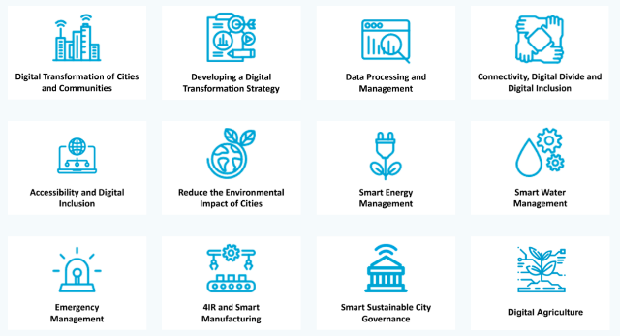
为支持以人为本的数字化转型，国际电联与11个联合国实体一起开发了以人为本的城市和社区数字化转型工具包，帮助城市和地方当局驾驭数字化变革。该工具包汇集了国际标准与指南、最新研究成果与预测，以及关于城市和社区数字化转型相关的一系列热点议题的前沿报告。
国际电联与其他组织和联合国机构一起举办了数字化转型对话（DTD）系列活动，这一平台旨在深化对新兴技术如何重塑传统流程、提高运营效率以及为创新和标准化释放新机遇的理解。对话涉及不断发展的数字化转型主题，促进城市利益攸关方之间的合作，并审查国际标准在这一领域的作用。通过网络研讨会、炉边谈话和“向专家提问”会议，DTD重点讨论ITU-T各焦点组、各项举措和ITU-T各研究组的最新工作和成果。
定期出版的《数字化转型和城市文摘》进一步加强了这一领域的知识传播，该文摘汇编了与数字化转型和智慧城市有关的见解、趋势和发展情况，并通过专门的在线平台向公众提供。

4.5 提供数据和统计数字
国际电联引领全球ICT统计议程，为普遍和有意义的连接和可持续的数字化转型提供所需的证据基础。其统计活动贯穿整个数据生命周期，大部分工作由ITU-D数字知识社会部的ICT数据和分析处开展。
• 统计标准：国际电联通过电信/ICT指标专家组（EGTI）和ICT家庭指标专家组（EGH）制定和更新ICT指标的国际统计标准。
• 数据收集和传播：国际电联基于从200多个经济体收集的数据，汇编了数百个ICT指标的统计数据；并据此计算全球、区域和国家集团的估算值。所有数据均可在国际电联数据中心免费获取。
• 分析和研究：《衡量数字发展》系列出版物评估全球连通性的状况，处理具体主题，并确定解决方案。
• 官方统计数据的数据科学：国际电联的数据科学实践利用大数据和新方法来提高ICT统计数据的准确性、及时性和颗粒度。
• 能力开发和技术援助：国际电联通过编写技术文件、培训材料、在线课程、举办讲习班和提供技术援助，支持统计界和包括政策制定者在内的其他利益攸关方。
• 全球合作与参与：国际电联ICT数据和分析处组织各种活动，包括世界电信/ICT指标专题研讨会（WTIS），这是一项重要的全球ICT统计数据活动，并与各组织合作，筹措资源，推进统计议程，利用协同作用，扩大举措规模，并最大限度地扩大影响力。

4.6 能力发展和数字技能
能力发展是国际电联电信发展部门（ITU-D）的旗舰计划，旨在实现具有数字能力的社会，使所有人都可以通过数字技能和技术知识改善自己的生活。这一目标通过发展ICT和电信专业人员的能力、提高公民的数字素养和技能以及开发知识资源来实现。
国际电联学院门户网站是国际电联能力发展和培训活动的主要网关。它为ICT专业人员和决策者提供了利用各种方法和适应不同学习方式的能力发展机会，如在线讲师引导、自定进度或面对面课程。其全面的培训目录涵盖了与国际电联成员相关的众多主题，例如人工智能、网络安全、电子废弃物、频谱管理、数字化转型、卫星通信、应急通信、数据治理、ICT衡量、政策与监管、无线及固定宽带等。
近年来，国际电联学院发展迅猛。2022年3月至2025年12月期间，国际电联学院的用户群体增加至原有的三倍，从26 000增至83 000。如今，80%以上的参与者来自发展中国家，女性在新用户中的比例已经上升到40%，几乎是2019年记录水平的两倍。学院每年提供约150门课程，其中70%是在线课程，既实现了规模化又提高了可及性；其余为面授课程，促进了参与者之间的深入交流。课程完成率始终高于行业基准，从2023年面授课程68%和在线课程28%的水平，分别提升至2025年的90%和45%。这些进步反映了为提高课程质量和加强与学习者的互动而做出的持续努力。自2023年以来，总共颁发了17 500多份认证，既是对参与者成绩的认可，也为他们提供了推动职业发展的资质证明。
2012-2024年国际电联学院注册情况
图16.2012-2024年国际电联学院注册情况
国际电联的关键培训交付机制之一是国际电联学院培训中心（ATC）网络，在2022年WTDC取得成果后，该网络于2023年启动。
ATC是国际公认的为中高级人员提供高质量培训的机构，特别关注发展中国家的需求。国际电联的这些核心能力发展合作伙伴在国际电联学院平台上提供了近40%的课程，其余课程则由国际电联和其他合作伙伴组织。该网络使国际电联学院扎根于一个兼具全球影响力和区域专业知识的多元化生态系统之中。ATC提供的课程涵盖国际电联成员确定的最重要议题，包括政策和监管、网络基础设施、频谱管理、网络安全、新兴技术、数字包容性和数字服务。
自该计划于2023年1月启动至2025年12月，14个中心共开办了159门课程，4 048名参与者获得课程证书。大多数课程参与者来自公共部门实体（部委、监管机构）和电信实体，其次是学术机构、私营部门和其他组织。参与者来自国际电联所有成员国，其中86%来自发展中国家，从区域分布来看，大多数来自非洲，其次是美洲和亚太，见图17）。
国际电联学院培训中心课程参与者，按区域划分
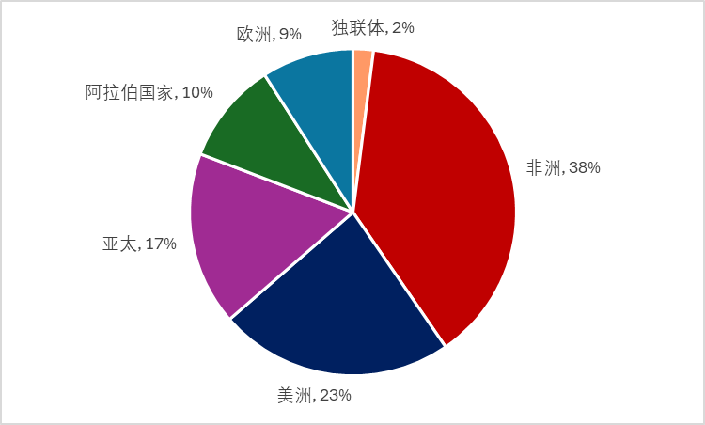
图17.国际电联学院培训中心课程参与者，按区域划分
2019年9月，国际电联与思科合作发起了数字化转型中心（DTC）举措，其目标是支持各国加强公民的数字化能力，特别是那些农村和服务欠缺社区的公民。该举措通过国家机构数字转型中心（DTC）的全球网络运作，这些机构的任务是在各自国家提供数字技能计划。DTC在全国范围内运作，并已证明具备实施基础和中级培训所需的能力、基础设施和经验。2021年至2025年间，该举措获得了挪威政府的大力财政支持，并得到了国际电联ICT-DF的补充支持。
DTC的数量已增至15个，覆盖非洲、美洲、阿拉伯国家和亚太区域。自2020年DTC举措开始实施至2025年12月底，已向超过61万（其中53%为女性）参与者提供了基础和中级数字技能培训。
除了在总体覆盖面上实现性别平等外，通过该举措提供的培训在DTC所服务的服务欠缺和农村社区也有所增长。接受培训的群体包括学生、残疾人（特别是视障人士）、青年以及微型、小型和中型企业。此外，培训师和教师还获得了能力建设支持，以确保在这些社区内提供高质量的培训。
根据该举措，国际电联和思科通过每年组织面对面讲习班和虚拟会议为DTC提供联谊机会。这些会议有助于加强全球DTC网络，并为讨论落实工作、审议进展和成就以及探索支持DTC工作的新思路提供了平台。2023、2024和2025年，信息通信技术部（菲律宾共和国的DTC）、通信和数字事务部ICT培训和发展中心（印度尼西亚的DTC）与Indosat Ooredoo Hutchison协作，以及社区技术中心（多米尼加共和国的DTC）与多米尼加电信学院（INDOTEL）协作，分别主办了全球DTC讲习班。这些会议为DTC提供了定期相互接触并进一步强化DTC社区的机会。
国际电联数字技能论坛是面向国际电联成员和其他利益攸关方的核心全球盛会，会上讨论最紧迫的需求，以实现普遍数字技能和缩小全球数字技能差距。2024年国际电联数字技能论坛于2024年9月17日至19日在巴林麦纳麦举行。此次会议由国际电联组织，巴林王国电信管理局（TRA）承办。该论坛以“为数字化转型开发技能”为主题，汇集了来自66个国家的700多名与会者，包括来自公共和私营组织、大学和研究机构以及其他区域和国际组织的现场参会者和远程参会者。
2024年数字技能论坛上发布了2024年国际电联数字技能工具包。该工具包提供了全面的分步指南，支持国际电联成员制定有效的国家数字技能战略和政策。这一实用资源提供了可操作的见解和实例，对于处于数字化发展各个阶段的国家而言，都是一项宝贵的工具。关于该工具包的在线培训课程已于2025年开发完成，并将于2026年初正式上线。
作为缩小标准化工作差距的能力建设组成部分，该举措通过ITU-T的资源尽可能以所有六种语文提供培训材料，以便按需获取。国际电联电信标准化局和电信发展局（TSB和BDT）与国际电联各区域代表处正在开展协作，以提高认识并在区域层面开展能力建设。
另一个正在进行的能力建设项目和举措示例见第4.8.2节。（人工智能技能联盟）。最后一个示例见第5.5节，它展示了Giga学校连通性举措如何依托与各国政府及利益相关方开展的能力建设项目，并利用国际电联学院的平台来实施。

4.7 提供技术援助
作为联合国专门机构，国际电联除了提供广泛的技术专长和协调工作外，还是数字发展项目的执行机构，致力于确保人人都能在任何地方享受到连通性带来的益处。
ITU-D的主要职能是根据与出资伙伴达成的安排实施项目。此类项目的目的是通过提供、组织和协调技术合作和援助活动，促进和加强电信发展。
仅在2025年，国际电联（通过电信发展局）实施或帮助实施了总共106个项目，价值7 970万瑞郎，其中32个项目在本年度完成了其活动，其余74个项目将根据各自的项目文件继续实施。下表显示了该项目组合在各区域的总体分布情况，并概述了：(1) 为支持这些项目实施而筹集的资金；(2) 国际电联从ICT发展基金（ICT-DF）中划拨的种子资金。
2025年按区域列出的ITU-D项目活动概况（单位：千瑞郎）
区域 | 项目数量 | 来自合作  伙伴的资金 | 国际电联基金 | 项目资金  总额
非洲 | 20 | 26,917.7 | 1,505.4 | 28,423.2
美洲 | 16 | 6,241.1 | 236.8 | 6,477.9
阿拉伯国家 | 6 | 2,568.9 | 696.8 | 3,265.7
亚太 | 15 | 6,374.1 | 851.8 | 7,225.9
独联体 | 3 | 344.1 | 509.5 | 853.6
欧洲 | 3 | 411.1 | 45.6 | 456.7
多区域* | 43 | 25,164.9 | 7,880.7 | 33,045.5
总计 | 106 | 68,022.0 | 11,726.5 | 79,748.5
*多区域或惠及所有区域的项目
2025年，电信发展局共签署了26个新项目，价值430万瑞郎。凭借这些数字，电信发展局在前一个WTDC周期（2023-2025年）内共签署了91个新项目，价值5 100万瑞郎。尽管实施期限缩短至3年，但该周期内签署的项目总数在资源筹措方面呈现积极态势，延续了WTDC-17周期（2018-2022年）已取得的上升趋势（见图18和图19）。这些新项目具有跨区域、区域和国家性质，涵盖了WTDC《基加利行动计划》确定的所有ITU-D优先事项。
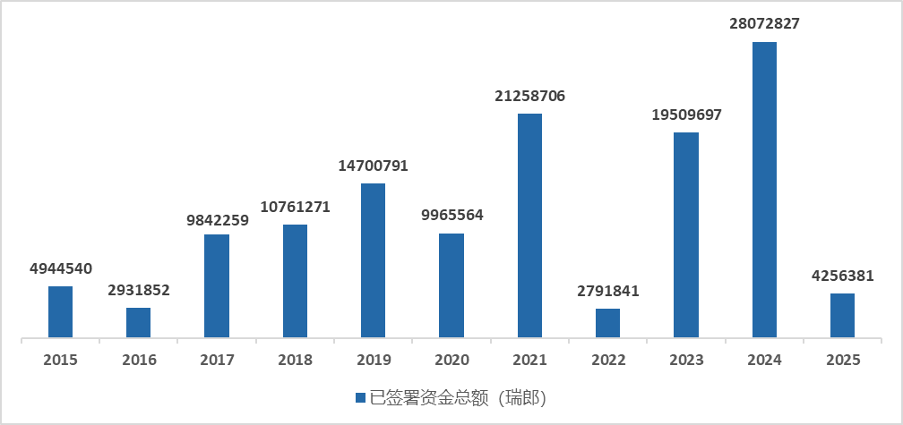
图18.国际电联每年签署的新项目（2015-2025年）

图19.WTDC各周期签署的新项目筹集的资金
在资金来源方面，在2023-2025年WTDC周期内签署的新项目资金中有90%来自电信发展局从第三方筹集的预算外资金，其余10%则来自国际电联信息通信技术发展基金（ICT-DF）划拨的种子资金。值得注意的是，由于国际电联不是一家融资机构，签署新项目的可行性在很大程度上取决于是否有愿意支持国际电联工作的资金伙伴。然而，鉴于越来越多的捐助方现在要求受资助机构提供一定程度的共同资金以确保新项目的可行性，ICT-DF提供了关键资源，促成了新ITU-D项目的设立。这表明，作为加强电信发展局为支持国际电联成员国而开展的资源筹措工作的关键机制，信息通信技术发展基金（ICT-DF）具有至关重要的作用。
2025年期间，国际电联还继续加强所有国际电联项目的项目管理做法。这包括加强对合作伙伴的报告，继续项目委员会的运作，以及加强项目监督职能。
更多详情和数据见ITU-D项目门户网站和新的国际电联成员有关项目状态的信息概览。

4.8 召集平台

4.8.1 WSIS进程
信息社会世界峰会（WSIS）继续为包容、以人为本的数字发展和推进2030年可持续发展议程提供重要的全球性框架。国际电联作为主要推进方，牵头落实WSIS行动方面，加强利益攸关多方的参与，并支持协调一致的数字化转型工作。
在全权代表大会第140号决议（2022年，布加勒斯特，修订版）、理事会第1332号决议（2024年，修订版）、第1334号决议（2023年，修订版）、部门决议：WTDC第30号决议（2025年，巴库，修订版）、WTSA第75号决议（2022年，日内瓦，修订版）和RA ITU-R第61-3号决议（2023年，迪拜，修订版）的指导下，自PP-22以来，国际电联主办了三次WSIS论坛活动，2024年和2025年作为WSIS+20高级别活动举行，为全面审查做出贡献，为对话与合作提供了全球平台。WSIS清点工作平台现已包含19 000多个ICT促发展项目，而且WSIS奖继续表彰具有影响力的数字举措，过去三年共收到3 000多份参赛作品。
国际电联自PP-22以来落实WSIS进程和2030年可持续发展议程（通过WSIS架构）的全部详情参见针对国际电联开展的WSIS成果落实和《2030年可持续发展议程》相关活动的最后综合报告以及有关进一步活动的建议。最后，有关国际电联对落实WSIS成果所做贡献的年度报告侧重于国际电联三个部门（标准化、无线电通信和发展）以及总秘书处实施和开展的与WSIS相关的主要举措和活动，概述了国际电联履行WSIS相关职责的运作和政策层面的进展。
WSIS论坛
WSIS论坛由国际电联主办（2024年和2025年与瑞士共同主办），并与UNESCO、UNDP和UNCTAD共同举办，与50多个联合国合作伙伴协作，是推进包容性数字发展和审查WSIS行动方面进展的领先全球平台。通过能力建设、伙伴关系和知识交流，论坛吸引了来自160多个国家的50 000多名利益攸关方的参与，为数字化发展和新兴技术制定了共同的愿景和可操作的路线图。2023年WSIS论坛重点关注“WSIS行动方面：实现更好重建和加速实现可持续发展目标”，2024年WSIS+20论坛高级别活动回顾了二十年来取得的进展，2025年WSIS+20高级别活动重申了WSIS在塑造全球数字合作方面的作用，并为联合国大会的WSIS+20审查奠定了基础。
国际电联对WSIS+20审查进程的贡献
作为联合国数字技术机构和WSIS进程的创始机构，国际电联在整个WSIS+20审查进程中发挥着核心作用。国际电联积极推动并支持了联合国大会（UNGA）牵头的筹备进程，包括与WSIS+20共同推进方接触、参加磋商会议以及为WSIS+20成果文件提供实质性输入意见，相关情况见此处WSIS+20秘书处专用网页。国际电联遵循国际电联秘书长制定的WSIS+20路线图，该路线图详细阐述了国际电联在WSIS+20审查进程及其筹备活动中的战略方向。秘书长编写并向联大主导的WSIS+20审查提交了WSIS+20报告：“建设人人共享的数字未来”，该报告记录了二十年来的WSIS成果落实工作以及国际电联在政策、技术援助、能力开发、数据和伙伴关系方面的贡献。
由理事会WSIS和SDG工作组（CWG-WSIS&SDG）协调编制的国际电联征集WSIS+20审查输入意见的摘要已由该工作组主席转呈给联大主导的WSIS+20审查，确保各国政府和利益攸关方的不同观点得以体现，并对整个进程做出贡献。欲了解有关联大WSIS+20审查成果以及国际电联对审查进程及其后续成果所作贡献的更多信息，请参阅《联合国大会关于全面审查信息社会世界峰会成果落实情况的报告》。
联合国信息社会小组
国际电联作为联合国信息社会小组（UNGIS）的常设秘书处，轮流担任主席和副主席职务，负责推动整个联合国系统数字合作的协调、领导和战略方向。UNGIS是联合国系统促进数字事务政策一致性和方案协调的机构间机制，由31个联合国实体和17个观察员组成。自2024年通过《全球数字契约》（GDC）以来，该小组通过WSIS进程和2030年议程 – GDC查对表牵头实施工作，同时为包括WSIS+20审查、高级别政治论坛（HLPF）、互联网治理论坛（IGF）等在内的重大数字与发展活动作出贡献。
正在进行的活动
国际电联维护和加强WSIS清点工作数据库，该数据库是与WSIS行动方面、可持续发展目标和全球数字契约相一致的21 000多项ICT相关举措的全球性资料库，是实现透明度、知识共享、循证政策和创新的关键工具，同时鼓励利益攸关方参与、更新并支持开发能够提供战略洞察的分析工具。ECOSOC第E/RES/2025/18号决议概述了该数据库的作用，包括WSIS奖。
自2012年以来，国际电联一直主办WSIS奖，这是全球最受瞩目的竞赛，旨在表彰“数字化促发展”领域的最佳做法，迄今为止，该奖项已表彰了9 000多个项目的卓越成就与创新成果，共产生252个获奖项目和720个优胜项目，吸引了数十万利益攸关方参与，并惠及数百万民众；2023-2025年度的获奖名单已在线公布。
自2011年以来，国际电联一直在协调根据全权代表大会第140号决议设立的WSIS信托基金，以支持WSIS成果的落实。根据理事会第1332和1334号决议，鼓励所有成员和利益攸关方自愿提供支持，并感谢2023年WSIS论坛和2024-2025年WSIS+20高级别活动的合作伙伴给予的支持。
国际电联与联合国贸易和发展会议（UNCTAD）及联合国经社部（UN DESA）共同担任衡量ICT促发展伙伴关系指导委员会的成员。该伙伴关系致力于提升ICT数据的质量和可用性，以促进可持续发展，对照WSIS行动方面、全球数字契约和联合国有意义的连接框架，梳理了核心指标，确定了差距，并为20周年WSIS+20审查提供支持，国际电联将所有核心数据托管于国际电联数据中心。

4.8.2 人工智能向善
人工智能向善作为领先的、以行动为导向的联合国人工智能平台不断扩大，致力于确定可推动可持续发展目标取得进展的实用人工智能解决方案。该举措由国际电联牵头，得到40多个联合国机构的支持，通过“学习”、“建设”和“连接”三大板块开展工作，并全年持续推出数字计划，定期举办网络研讨会、专家会议及合作活动。
这一生态系统的核心是人工智能向善神经网络，这是一个由人工智能驱动的对接社区，从2023年的15 000名成员增长到2024年的35 000多名成员，其扩展的在线社区规模已超过137 000人。该平台的智能匹配机制支持全球合作和以可持续发展目标为重点的创新，促进跨行业和跨区域有影响力的伙伴关系。
一年一度的人工智能向善全球峰会仍然是该举措的旗舰活动。在日内瓦召开的2023年人工智能向善全球峰会汇聚了3 000多名与会者，展示了世界上最大的类人机器人和专用机器人阵容，并辅之以专家级机器学习讲习班。到2024年，人工智能向善全球峰会的规模显著扩大，吸引了5 000多名现场参会者、27个联合国伙伴组织、183个参会国家，在线浏览次数超过90万次。这些活动继续作为联合国系统展示尖端人工智能技术的主要活动，演示开创性应用，并将创新者与政策制定者、研究人员和行业领袖联系起来，在全球范围内推广人工智能解决方案。
人工智能向善通过制定新举措进一步加强其全球影响力，其中包括旨在扩大全球人工智能教育和能力建设的人工智能技能联盟。该计划还促进了区域参与，例如在2024年的一次活动期间在印度等区域实施的人工智能向善影响力举措，以及与G20秘书处合作组织、定于2025年在南非举行的人工智能向善非洲影响力活动。这些年来，“人工智能向善”巩固了其作为一个包容、可信和前瞻性平台的作用，致力于利用人工智能造福世界各地的每个人，同时加快实现联合国可持续发展目标的进程。

4.8.3 全球标准专题研讨会
第五届全球标准专题研讨会（GSS-24）于2024年10月14日在新德里举行，为全球思想领袖、创新者和决策者提供了一个充满活力的交流平台。这一包容性活动既欢迎国际电联成员，也欢迎非成员参与，是随后举行的世界电信标准化全会（WTSA-24）的前奏。
GSS-24以“引领下一波数字浪潮：新兴技术、创新和国际标准”为主题，突出了尖端技术和国际标准在塑造数字格局方面的关键作用。专题研讨会的一个显著亮点是高层会议环节，各国部长和行业领袖在此共聚一堂，共同探讨并影响创新的未来，旨在推动全球范围内的变革性发展。
基于这一势头，GSS-24在结束之际提出了一系列可操作的建议，强调国际标准在支持创新、新兴技术和可持续发展方面的重要性。GSS-24的结论重申了国际电联作为促进政府、行业、学术界和民间团体之间合作的核心平台的作用，并强调需要协调努力，利用标准促进全球社会的数字化转型。

4.8.4 全球监管机构专题研讨会
在2022-2025年期间，全球监管机构专题研讨会（GSR）是针对快速技术变革完善监管职责的首要全球平台，并侧重于探索对促进全球数字化转型和包容性至关重要的创新监管方法。在2023-2025年周期内，GSR的与会人数稳步上升，从GSR-23的约750名代表增加到GSR-25的约1,200名代表，这反映出全球对监管创新的参与度不断提高。在这三年中，GSR进程相继发布了多项最佳做法导则，加强了监管机构作为数字生态系统建设者的作用，并为全球包容性、以人为本和可持续的数字发展制定了明确的战略。
GSR-23于2023年6月5日至8日在埃及沙姆沙伊赫举行，主题为“数字连接”，与会者讨论了上网儿童安全、价格可承受的技术获取和数字化转型的可持续性等议题。该活动最终通过了旨在促进包容性数字未来的最佳做法导则，为加强连通性和监管实践提供了战略。
继GSR-23之后，GSR-24于2024年7月1日至4日在乌干达坎帕拉举行。重点是为尖端基础设施和变革性技术制定有影响力的法规，最终制定了新的最佳做法导则，旨在帮助ICT监管机构支持可持续的数字经济。
最近一届GSR-25于2025年8月31日至9月3日在沙特阿拉伯利雅得举行。主题为“可持续数字发展的监管”。讨论主要强调了监管机构之间的协作、创新和跨境合作。GSR-25最佳做法导则认可监管机构作为数字生态系统建设者的作用，强调监管实践需要创新和以人为本的方法，以确保数字化转型惠及所有人。
在整个研究期内，核心主题重点保持一致，并逐步深化，包括上网儿童安全、普遍和有意义的连接、环境可持续性（绿色数字化）和值得信赖的数字基础设施。该系列活动强化了“政府总动员”和跨部门协作对于实现国际电联战略目标的必要性。

4.8.5 让学术界参与国际电联的工作
180多所大学和研究机构作为学术成员参与国际电联的工作，并定期为国际电联的工作做出贡献。参与国际电联活动的学术机构数量不断增加。
国际电联学术成员、国际电联期刊、国际电联大视野会议、新兴技术学术顾问委员会、毕业项目等，是学术成员参与国际电联工作的重要平台。这些举措促进了学术界和产业界之间的合作，推动了研发，同时加快前沿创新成果从实验室向市场的转化。在上述重点举措之外，国际电联还提供了其他诸多与学术界开展合作的机会，包括科技研究、培训、出版物、活动等。
新兴技术学术顾问委员会
新兴技术学术顾问机构于2025年9月成立，旨在就创新不断变化的作用和影响编写内容详实的政策简报和前瞻性分析。学术顾问机构汇集了来自世界各区域的26位顶尖专家，共同研究新兴技术如何最好地服务于社会。
毕业项目
还有机会在毕业项目上进行合作，这些项目是学术学习和现实世界挑战之间的桥梁。通过研究具有紧迫性的全球问题，这些项目为学生提供实践经验。国际电联提出了现实世界中的挑战，使学生能够运用所学知识，制定创新解决方案，并积累实践经验。

4.8.5.1 国际电联期刊
《国际电联未来与演进技术期刊》（ITU J-FET）将继续作为通信、网络和新兴技术研究的包容性高质量平台。该期刊每季度在线出版，全年接受投稿，提供与国际电联工作相关的所有新兴领域的全面科学报道，如元宇宙和人工智能、边缘计算和低地球轨道卫星网络等方面的进展。《国际电联期刊》对读者和作者均是免费的。
除了同行评议的研究，《国际电联期刊》还推出《国际电联期刊》网络研讨会系列，收录了由学术界领军人物和首席技术官（CTO）参与的网络研讨会讨论实录。自2022年推出特别网络研讨会系列以来，该期刊已与NTT DOCOMO、O-RAN联盟、GSMA、诺基亚和中国移动等组织以及全球多所知名大学举办了高级别讲座。这些网络研讨会通过促进研究人员与行业领袖之间的对话、促进知识交流，并支持全球研究界探索未来和不断发展的技术，从而进一步践行了期刊的使命。
除了研究论文外，该期刊还收录了与顶尖研究人员和行业领袖进行的网络研讨会讨论录音。

4.8.5.2 大视野学术会议
国际电联大视野学术会议系列由IEEE及其通信学会提供技术支持，近年来持续展示新兴研究趋势及其对国际标准化工作的意义。在加纳阿克拉举行的2022年大视野会议通过主题演讲、论文报告、演示和学生展览，探索了元宇宙领域的创新。在此基础上，在新德里与WTSA-24同时举办的2024年大视野会议侧重于可持续世界的创新和数字化转型，会议特别设立了关于吸引青年参与标准制定及支持新一代共识构建者的专题环节，强调了数字技术在应对全球挑战中的作用，以及让全球尚有三分之一尚未接入互联网的人口实现连接的紧迫性，从而进一步巩固了大视野活动作为连接学术研究与全球标准化重点工作的关键平台地位。2025年，第16届人工智能和前沿技术向善大会启动。2026年大视野活动将由7月举办的2026年人工智能向善全球峰会主办，重点展示跨学科研究，探讨人工智能、脑机接口、具身人工智能、自动驾驶、地理空间与空间计算，以及量子信息等前沿技术如何与电信相互作用。与会者将就这些创新技术、其社会经济影响、可持续发展所需的政策，以及指导其应用的道德考量展开交流。

4.8.5.3 研讨会和讲习班：深入了解
深入的研讨会和讲习班对于国际电联在无线电通信、标准化和发展部门的各项活动至关重要。
ITU-R
研讨会
ITU-R举办了一系列内容充实的世界和区域性无线电通信研讨会，旨在加强全球对《无线电规则》以及无线电频谱和卫星轨道管理的理解。活动包括世界无线电通信研讨会（WRS-22）和阿拉伯国家、欧洲、亚太以及随后美洲、非洲、独联体区域的区域性无线电通信研讨会。这些研讨会就国际电联通知程序、软件工具、无线电通信业务和数据库的发展趋势提供了实操培训，并提供了应对不断变化的无线电通信趋势的区域论坛。最近一届世界无线电通信研讨会WRS-24在日内瓦召开，并辅以宣传活动以支持区域能力建设。
讲习班
ITU-R还扩大了其主题讲习班计划，组织了区域间WRC-27筹备情况通报会议、“国际电联空间业务”、“危机时代的广播”、“国际电联欧洲电视的未来讲习班”及“广播未来演示活动”、“ITU-R固定无线接入系统讲习班”，以及在国际电联所有三个区域举办的国家频率划分表专题讲习班。2023年至2025年期间提供的额外技术援助主要包括通过面对面讲习班和虚拟会议，支持南部非洲发展共同体（SADC）的16个主管部门推进SADC共用卫星网络举措。此外，诸如WMO-ITU促进可持续发展目标的地球观测研讨会和国际电联射电天文学讲习班等科学会议，进一步巩固了无线电通信局在推进无线电通信知识和全球频谱协调方面的作用。
ITU-T
ITU-T通过日益多样化的研讨会、讲习班、专题研讨会和网络研讨会保持了高度参与。该部门组织了众多非例行活动，包括虚拟、混合和现场活动，其中以数字货币DC3大会的的广泛参与最为突出。活动范围进一步扩大，2022年、2023年、2024年和2025年共举办了100多场讲习班，与人工智能向善平台全年每周的活动相辅相成。这些活动加强了与外部伙伴的合作，提高了ITU-T标准化工作的知名度，促进了同行间的学习，并吸纳了新成员。总体而言，这些活动应对了全球标准化领域的新兴趋势，并为国际标准的制定与实施做出了贡献。
ITU-D
ITU-D研讨会和讲习班继续作为能力建设和发展支持的重要机制发挥作用。2022年，国际电联电信发展局（BDT）根据《布宜诺斯艾利斯行动计划》组织了57场活动。2023年，随着各项项目的实施和《基加利行动计划》的落实，这一数字已增至143场。到2024年，ITU-D已大幅扩大其参与范围，举办了211场活动，包括研讨会、讲习班、网络研讨会和论坛，重点是推进可持续数字化转型。2025年，活动数量达到顶峰，共计220场，这些活动以能力建设会议的形式开展，涉及网络安全、数字接入、性别包容、青年赋能、政策和监管、环境可持续性和制度强化。亮点包括在多个区域举办的网络演练、将性别问题纳入信息通信技术主要工作系列活动、信息通信年轻女性日区域性活动、数字监管培训、宽带和5G利益攸关方讲习班、电子废弃物管理研讨会，以及GovStack和国际电联学院培训中心（ATC）课程。这些举措提供了实用知识，促进了协作，并支持成员国建设具有复原力、包容性的数字生态系统。

5 推动因素
国际电联以成员为驱动的运作方式、在全球各地区的广泛布局，以及致力于汇聚各方参与的承诺，使其能够高效、有效地实现其目标和优先事项。

5.1 成员驱动的方式
2025年，国际电联的成员数量达到历史最高水平，共计1 048个成员实体，其中有
1 386个部门成员、部门准成员和学术成员，2022年至2025年期间新增了402个成员（净增新成员139个）。尽管在留住成员方面面临挑战且存在财务风险，但各部门和各区域成员的增长反映出，各方仍坚持参与并致力于实现国际电联的目标。
2022年至2025年期间减少了263个成员，凸显出预算和现行技术研究的稳定性始终存在风险，因此有必要在国际电联的工作中采用成员驱动、积极响应、面向服务的方法。然而，随着时间的推移，国际电联的成员也不断演变壮大，以适用全球不断变化的数字生态系统。此外，国际电联亦与时俱进，不断调整议题和工作方法，使其对于各成员而言仍是具有相关性、全球性、中立性的平台。
截至2025年底，国际电联已拥有1 048个知名成员实体（一年内新增102个实体/净增长44个实体），其中包括部门成员、部门准成员和学术成员。
在2022-2025年期间：
• 各部门共计1 386个成员：新增402个成员，减少263个成员（宣布退出或被除名）。
• 部门成员占所有新成员的42%，部门准成员占39%，学术成员占19%。
• 所有部门成员的数量均呈增长之势，ITU-R净增新成员34个，ITU-T净增新成员21个、ITU-D净增新成员57个，净增学术成员27个。
• 所有区域的成员数量都有所增长，但总体增长主要由亚太地区（净增新成员64个：+153/-59）驱动，其次是欧洲（净增新成员27个：+116/-89），再次是国际和区域组织（净增新成员22个：+26/-4）。
• 在2022至2025年的四年期间，尽管成员出现净增长，但预计会费仅略有增长，仍低于1 700万瑞郎。造成此现象的原因在于，低会费类别实体和免予缴费实体的数量持续增长。
• 在经历了增长缓慢的2024年之后，中小企业（SME）群体的数量再次快速增长。自2020年1月起向SME提供部门准成员优惠会费方案：120个成员（33个来自ITU-R，87个来自ITU-T）受益于优惠会费，2025年净增新实体数量26个（2024年净增新实体8个）。
图20.2022-2025年的成员变更

5.2 区域代表处
区域代表处作为整个国际电联的延伸，在实现国际电联使命、增强国际电联对当地情况的了解和有效响应各国需求方面，发挥着至关重要的作用。区域代表处在各区域代表处/地区办事处层面强化了战略规划，实施符合并基于国际电联总体战略目标和主题重点的计划和举措。国际电联还通过在区域层面落实全球具体目标和明确计划工作重点，寻求提高本组织在全球有效发挥的作用和影响力。
区域代表处加强了国际电联的塑造者/行动者地位，强化了与联合国的合作，从而创造更多的区域机会，接触更多国家，为国家层面的参与确定更明确、更具影响力的工作重点。此外，为确保区域代表处和地区办事处能够落实根据国际电联总体战略目标及主题重点确定的计划和相关参与，国际电联亦在努力提升区域层面的能力。
根据理事会2025年会议的建议（行政和管理常设委员会主席的报告，C25/105号文件第26段附件H、附件A和附件1），秘书处自2025年7月对国际电联区域代表处进行了审查。这些工作已形成国际电联区域代表处审查的最后报告（C26/24号文件），该报告将提交拟于2026年4月28日至5月8日举行的理事会2026年会议。有关该审查的详细信息将通过C26/INF/10提供。
2026-2029年的区域性举措
国际电联于2025年11月在巴库举行的最近一届世界电信发展大会（WTDC）批准了2026-2029年期间的一系列新区域性举措。《巴库行动计划》概述的这些举措，旨在满足世界各主要区域推进和加速数字化转型的具体需求。有关区域性举措的更多详情见ITU-D网页。

5.3 让人人都参与进来
确保所有人平等获取和使用信息通信技术
多样性和包容性在促进全球数字包容、为所有人建设包容性的数字社会方面发挥了关键作用，在此过程中要特别关注青年、女性和女童、农村、偏远和原住民社区的弱势群体、残疾人和老年人。
国际电联在数字包容性方面采用全面交叉的方式为相关方提供指导，满足不同年龄、能力、性别、教育背景、社会经济地位和地理位置人群的多样化需求。
交叉工作
图21.数字包容性社会
ITU-D全面和交叉的方法取得的主要成就包括：
• 加强了来自120多个国家的14 000多名国际电联成员、利益攸关方和决策者在数字包容性议题方面的能力，从而为设计和实施国家数字包容性政策和战略提供支持。
• 为40多个国家的13 000多位最终用户提供量身定制的本地化数字包容性培训，其中包括巴基斯坦的盲人用户、非洲青年和拉丁美洲的原住民社区。
• 有针对性地为12个LDC、LLDC和SIDS提供支持。
• 电信发展局在数字包容性方面的工作特别在以下领域产生了切实的影响：
专家的建议及为制定数字包容性政策和战略开展能力建设
电信发展局通过专家支持和量身定制的干预措施加强了数字包容性政策方面的能力，为来自非洲、亚太、独联体国家、阿拉伯国家、美洲和欧洲120多个国家的10 500多名政策制定者、决策者和利益攸关方提供了培训。这种能力建设使他们能够设计、制定和实施推进数字包容性和以及公平和战略、政策和做法，确保所有人 – 包括女性和女童、老年人、残疾人以及来自偏远和原住民社区的人 – 都能公平地使用ICT产品和服务进行交流、参与并在数字空间下获得蓬勃发展。
这种广泛的知识转移是通过量身定制的面对面高管培训、讲习班以及参与区域、全球和联合国平台实现的，这些平台处理的事务涉及包容性数字政策、将性别平等观点纳入主要工作、ICT/数字无障碍获取、老龄化和青年参与。
此外，3 500多名国际电联成员和利益攸关方通过国际电联学院等平台提供的在线自定进度培训，加强了他们在数字包容性议题上的能力。这些培训是免费的，以数字无障碍格式（盲人和失聪者也可以使用）和多种语文（如英文、法文、西班牙文、阿拉伯文、俄文和葡萄牙文）提供本地化内容，可确保包容性和更广泛的覆盖。
国家数字包容性战略 – 一种不断发展的模式
用于支持制定国家数字包容战略规划的专业领域知识也得到了推动和促进，这些规划从整体性和交叉性视角进行设计，以确保所有公民在使用技术、沟通交流以及参与数字社会方面的需求和要求都得到满足。电信发展局在布隆迪实施了一项试点计划，目的是在其它国家和地区复制并进一步推广此做法。此外，还为布隆迪、埃塞俄比亚、海地、多米尼加共和国和利比亚编写了性别政策报告。

5.3.1 性别平等
数据显示，全球77%的男性和71%的女性使用互联网，且数字接入方面的性别差距仍然存在。全球性别平等指数自2019年以来未发生变化，仍为0.92，这表明近年来总体上没有取得进展。美洲、欧洲、独联体和小岛屿发展中国家的性别差距大致相等，但亚太地区（0.91）和阿拉伯国家（0.86）仍然存在巨大差距。另外尽管自2019年以来非洲的性别差距数据从0.70上升到0.78，但该洲的差距仍然最大。值得注意的是，最不发达国家和内陆发展中国家继续存在巨大性别差距鸿沟。虽然全球连通性有所提高，但女性在充分参与数字世界方面仍然受到不成比例的排斥，尤其是对低收入群体而言（更多信息请参见上文第3.2.2节）。
国际电联采用两种方式来消除这一差距：1) 旨在直接消除性别差距的有针对性的干预措施；2) 将性别平等观点纳入所有政策、计划和决策进程的主要工作。国际电联致力于将性别平等纳入所有活动的承诺已体现在第70号决议中。
针对信息通信技术领域年轻女性和女性提供的干预措施包括：国际信息通信年轻女性日、EQUALS、女性网络导师指导、探讨技术、女性数字技能、妇女网络足迹以及非洲和美洲年轻女性编码能力培训举措。这些举措提供相关培训、指导和机会，鼓励年轻女性从事ICT职业。例如在2024年，“女性数字技能”组织举办了21场讲习班，使
1 700多名参与者受益，而“妇女网络足迹”为大约300名网络安全领域的女性提供了培训。
EQUALS 2.0进入了一个新阶段，更新了治理结构、战略愿景和使命，重申了缩小数字性别差距的承诺。2025年EQUALS研究报告：在数字时代推进性别赋权提供了关于获取、技能、领导力和新兴技术方面性别差距的最新全球证据。2025年EQUALS性别包容性指数概述了整个移动行业在推进性别平等问题上取得的进展，和仍然存在的差距。
扩大的能力建设工作包括实现课程的结构化以及国际电联学院提供认证。其中有一项关于数字包容性性别分析的自定进度在线培训，另一项培训则在国际电联《将性别平等问题纳入数字政策的主流工作手册》的基础上，支持将性别平等纳入国家战略。鉴于尽管截至2022年已有94个国家制定了国家数字议程，但只有21个国家明确将女性和女童纳入该议程，这一点仍然至关重要。
国际电联发展部门开发的“女性数字技能”项目得到了捐助，其中包括高通公司支持在喀麦隆、埃塞俄比亚、加纳、肯尼亚和尼日利亚实施“女性数字技能”项目，此外女性万维网、GSMA和安永会计师事务所（EY）为另一项目提供支持，目的是在菲律宾实、肯尼亚、尼泊尔、乌干达、南非和加勒比地区进行相关举措的内容开发和实施，其总体覆盖23+个国家，惠及共计5 600名左右的年轻女性。
女性数字技能：迈向性别变革之路是一份2024年发布的框架和从业者指南，该指南建议在课堂内外设计数字技能教育方案时采用性别变革的方法。
ITU-D年轻女性AI技能加速器项目源于解决女性在人工智能及科技领域领导岗位代表性不足的问题。该项目注重实践，将有两期年轻女性参与此项目并从相关活动中受益。第一期于2024年10月启动，在6个国家举办线下研讨会（国际电信联盟每个区域各一场：巴拉圭、马耳他、肯尼亚、印度、哈萨克斯坦、约旦）。第二期将于2025年8月起在其他国家举办（乌兹别克斯坦、危地马拉、埃及、莫桑比克），使更多国家受益。已有超过820名年轻女性从该项目受益。
一年一度的国际信息通信年轻女性日庆祝活动，作为动员全球技能和领导力的一种手段，得到了愈发广泛的关注。2023-2025年的主题从“数字技能服务生活”转换为“领导力”，接下来主题变为“信息通信技术中的年轻女性促进包容的数字化转型”。从2023年到2025年，该举措通过在国际电联所有六个区域举办的472场活动，累计对76 000多名女童和年轻女性产生了影响。
国际电联妇女联谊会（NoW）社团在国际电联所有三个部门运作：ITU-R、ITU-T和ITU-D；其目标是增加女性在国际电联的代表性和从事领导工作的人数。联谊会为女性代表提供指导、培训和支持，尤其是在筹备主要大会的过程中：
ITU-D：参加2022年和2025年WTDC的女性占比为36%；赋能女性领导者导师计划吸引了150多人参与，其中30%为男性导师，这标志着在伙伴参与方面取得了里程碑式进展。2025年8月，在沙特阿拉伯召开的全球监管机构专题研讨会（GSR-25）前夕，举办了“增强信心大师讲堂”，来自40个国家的60多名参与者齐聚一堂，共同提升参与者在公开演讲方面的信心，改善其沟通技能，并使其获得有效演讲和发言的实用技巧。10月8日以虚拟方式在WTDC-25之前组织举办了培训课程，来自64个国家的143名代表参加了培训。超级女性系列活动：提升存在感、影响力和成效亦在10月至11月期间通过国际电联学院举办。代表42+成员国的逾107名女性代表从此次培训中受益。ITU-T：参加WTSA-24的女性比例为26%；NOW4WTSA24使女性担任领导职务的比例达25%（增长了25%）且标准化专家的比例为28%。
ITU-R：NOW4WRC女性代表从18%（2019年）增加到22%（2023年）；NOW4WRC27导师活动目前正在进行。
ITU-T的NOW4WTSA24活动鼓励提名更多女性担任领导职务，使女性在ITU-T领导岗位中的比例达到25%左右，在标准化专家中的占比约为28%。
获得通过的NOW4WRC举措旨在促进性别平等并缩小ITU-R活动的参与差距。在RA/WRC-23代表中，女性占22%，高于2019年的18%。在2024年7月的WSIS+20高级别活动以及2025年WSIS+20高级别活动和人工智能向善全球峰会期间，新成立了一个信息通信技术女性部长和领导联谊会。目前正在通过NOW4WRC27举措，为即将举办的世界无线电通信大会（WRC-27）提供指导。在各妇女联谊会秘书处的参与下，目前已为国际电联所有妇女联谊会启动了新协调机制，藉此分享知识、最佳做法和开展共同活动。
2024年，《将性别平等问题纳入数字政策主流工作手册》为成员国提供了如何将性别平等问题纳入当前和未来数字政策主流工作的良好做法。
国际电联于2025年庆祝成立160周年，并以“数字化转型中的性别平等”为主题庆祝世界电信和信息社会日（WTISD）。国际电联160周年性别平等捍卫者通过扩大年轻女性在数字发展和推动包容、公平的数字未来方面的领导力，使这一愿景得到体现。
性别平等问题已纳入每年的WSIS论坛活动。2025年12月联合国大会通过的WSIS+20成果文件呼吁实现性别平等的数字化转型，并将性别平等纳入各个WSIS行动方面。
作为2025年全联合国系统主题为“团结起来，终结针对所有女性和女童的数字暴力”行动的组成部分，国际电联组织了一场为16天的社交媒体视频宣传活动，在与国际计划组织（Plan International）共同推出一篇博客的同时，与联合国妇女权能署合作举办了一场关于科技行业性骚扰的虚拟会议。此外，国际电联一直积极参与人权理事会主席性别平等问题顾问委员会的工作。
国际电联继续每年向《联合国系统性别平等和女性赋能行动计划》（UN-SWAP）提交报告，并召集了信息通信技术女性部长和领导联谊会活动。机构的性别平衡问题仍是一项挑战，担任高级领导职务（P5-D1-D2）的女性仅从31%（2022年底）增加到33%（2025年底）。为此所做的工作包括加强问责制框架、开展组织文化建设和完善人才吸引措施。2023年推出了一项新的育儿假政策，为所有父母（不论性别）提供16周的带薪假期并为生育母亲额外增加10周，此举旨在支持工作与生活平衡，留住多元化人才。同时，国际电联还承诺参与联合国性别平等加速计划（GEAP），由高层管理团队推动将性别平等有效纳入主流工作。
国际电联性别平等任务组是国际电联关于性别平等和将此项工作主流化的内部协调机制，旨在支持将性别平等内容纳入各部门和总秘书处的主流工作。目前已为性别任务组建立了一个新的内部协调和问责机制。
2024年1月进行的职员能力评估提供了有关新能力建设和性别平等需求的信息，以及关于包容性领导力、微侵犯和防止骚扰的培训，并于2025年制定了国际电联性别平等计划。国际电联于2025年1月进行的首次职员参与度调查确立了一个重要的监督机制，对持续改进起到了关键作用，其内容包括推动性别平等和在国际电联将性别平等问题纳入主流工作。
PP-22期间，国际电联在选举领导方面迈出了进程碑式的一步，其选举出的首位女性秘书长已于2023年1月上任。这一事实证明本组织致力于在各级治理中实现性别平等。
欲了解更多信息，请参阅www.itu.int/gender和提交理事会的年度报告：C25/6、C24/6和C23/6。

5.3.2 青年赋能
国际电联青年战略是加强国际电联通过信息通信技术吸引青年并为其赋能的运作框架。该战略旨在以有的放矢的方式缩小青年数字鸿沟，并建立在三大支柱之上：创建一个青年领袖社区；汇聚年轻人共同与国际电联及其成员开展互动；促进青年参与国际电联的活动。
自2020年起，ITU-D通过“连通的一代”举措促进青年的参与，在吸引全球青年的参与其工作的同时，鼓励他们成为平等的参与伙伴。2023年，“连通的一代”扩大了活动范围：在基加利举行了“连通的一代”全球青年峰会；请青年特使参加在布加勒斯特举行的PP-22；请青年参加ITU-D研究组的代际对话；此外，还为全球活动做出贡献，这其中包括经社理事会（ECOSOC）青年论坛、世界粮食论坛、YOUNGA、Misk全球论坛、多哈LDC5青年会议、在巴塞罗那举行的世界移动通信大会和在纽约举行的女性地位委员会（CSW-67）会议。
由ITU-D牵头的2025年国际电联全球青年峰会（GYS-25）于2025年3月11日至13日在古巴Varadero举行，主题为“增强青年在ICT领域的话语权，推动构建包容互联的未来”。GYS-25是国际电信联盟举办的第17届青年活动，延续了自2001年在南非约翰内斯堡举办首届青年论坛以来的发展历程。来自31个国家的约400名与会者出席了此次活动，他们来自国际电联各个区域，与会代表实现了性别平衡，且最不发达国家、内陆发展中国家和小岛屿发展中国家均派出了代表。政府、国际和区域组织、私营部门和学术界以及联合国其他机构的代表和“连通的一代”青年特使也参加了此次活动。该活动受益于青年峰会和全球青年庆典非正式协调组（TDAG-ICG-GYS）的输入意见，以及由电信发展局推动的结构化青年咨询。国际电信联盟六大区域的“连通的一代”青年特使积极参与了这一共同创造过程。此进程支持在青年的输入意见与国际电联决策结构之间保持透明度、一致性和协调，为青年有意义的参与提供更加系统和一致的制度化方法。
2022年，国际电联学院推出了“连通的一代”数字学习证书，发布了新的“连通的一代”系列播客并加深了与科菲·安南变革者项目的合作。六个青年特使区域组在120个国家共发展了180名特使，这些特使参加了GC-EUR数字嘉年华和在曼谷举办的华为未来种子活动。
2023年3月，WSIS论坛和日内瓦国际模拟联合国（GIMUN）共同推出了WSIS连通的一代青年奖，其主题为“通过有意义的青年包容实现数字未来”。
2024年，国际电联通过将青年观点纳入计划、管理实践和人力资源开发，加大了全权代表大会第198号决议的落实力度。由所有部门和总秘书处的工作人员组成的青年任务组加强了内部宣传，同时成立了秘书长青年顾问委员会，就人工智能、太空、海底电缆和环境问题等主题提出了由青年主导的建议。连通的一代青年领袖计划（GCYLP）每年旨在为三十名青年学者提供指导、培训和资金支持，帮助他们在其社区落实数字发展举措。
2024-2025年，首个国际电联青年专业人员计划吸引了3 500多名申请者，这些申请者在整个组织获得了六个P1职位。从200多个国家的5 000多名申请者中选出的，ITU-D连通的一代青年领袖计划（GCYLP）首批全球成员已完成了第一阶段的任务，而第二批成员的选拔程序于2025年开始。国际电联已为来自64个国家的184名“连通的一代”青年特使提供了支持，确保全球数字发展平台能够倾听到青年的呼声。国际电联继续通过理事会C24/31、C24/32和C25/32号文件发布青年相关举措的最新情况，同时将ITU-D开展的青年活动记录在电信发展局提交国际电联电信发展顾问组的报告之中。
2025年设立了国际电联性别平等和青年办公室（GYO），其职能包括将国际电联作为一个统一的组织，确保青年以协调一致且有意义的方式参与国际电联的工作。GYO还负责领导设在日内瓦的联合国青年联系人网络，目前该网络有15个组织成员，共同致力于加强青年举措领域的跨机构合作，并为联合国青年职员和实习生提供职业发展机会。2025年，国际电联积极参与了联合国“有意义青年参与的核心原则”的相关工作，该工作作为《未来契约》青年工作组的一部分，由纽约联合国青年办公室牵头推进。
国际电联通过社交媒体和数字平台，包括Instagram、Facebook、LinkedIn和专用播客，进一步与全球青年接触。2022年至2025年期间发布了13期国际电联青年播客集，内容涉及数字技能、人工智能、元宇宙、空间和气候等主题。为国际电联学术机构学员制定的国际电联数字中心举措将于2026年初正式启动。这些由青年主导的举措进一步加强了国际电联面向青年群体的传播和参与工作，推动其落实促进数字未来包容性参与的使命。
在此期间青年对新兴技术，特别是人工智能和机器人技术的参与显著增加。2024年，5G AI/ML挑战赛共提出了13项面向青年的挑战，吸引了4 000多名青年参与，而2024-2025年的机器人向善青年挑战赛吸引了来自40多个国家的7 000多名青年参与开发灾害响应解决方案。2024年和2025年人工智能向善全球峰会设立的青年专区，进一步拓展了学习和协作的机会。
青年参与还延伸至沉浸式和新兴的数字环境。在联合国元宇宙思考马拉松和联合国城市元宇宙挑战赛等举措的基础上，邀请青年利用虚拟世界和基于城市元宇宙的数字基础设施开发创新解决方案，培养创造力、开发数字技能和现实世界的应用。

5.3.3 ICT/数字无障碍获取
国际电联理事会于2021年通过了一项国际电联无障碍获取政策，此政策既涉及外部无障碍获取（实现ICT无障碍获取），也涉及内部无障碍获取（实现国际电联内部的无障碍获取）。在本报告期内，国际电联通过提高认识、增加培训机会以及将无障碍获取纳入各部门的主流工作，继续推进残疾人的数字无障碍获取。ITU-D、ITU-T和ITU-R齐心协力，确保残疾人能够充分受益于数字技术，通过专家咨询、能力建设方案和技术资源（如高管培训、区域性活动、演讲活动以及传播良好做法和相关工具）为成员国提供支持。国际电联的全球工作也有助于在国家层面取得更广泛的进展，有关ICT无障碍获取的国家监管框架的数量已增至127个，标志着在多年停滞之后实现了大幅增长。
电信发展部门（ITU-D）的ICT/数字无障碍活动侧重于加强成员国的能力和推动实现数字包容性。ITU-D为政策制定者提供专家建议，支持有关“人人无障碍获取ICT”的区域性活动（https://www.itu.int/en/ITU-D/Regional-Presence/AsiaPacific/Pages/v2/regional-events.aspx、美洲、欧洲、阿拉伯国家）以及在亚太、独联体国家和非洲区域的相关讲习班和举措。ITU-D定期向国际论坛提供专业知识，用于推广包容性政策和战略。利益攸关方仍然渴求获得ITU-D在线学习（国际电联学院）的机会，数千人参加了关于网络无障碍获取、紧急和危机情况下的通信、数字时代的老龄化以及农村和原住民社区包容性连接的自定进度培训计划。新的或更新后的资源包括国际电联 – 劳工组织有关无障碍工作申请的工具包；ITU-D用于实施ICT无障碍获取的工具包“迈向包容性数字社区”（有英文、法文和西班牙文的自我评估）；智慧村庄和智慧岛屿计划的专门指南，提供了阿拉伯文、中文、英文、法文、俄文和西班牙文版本的视频，作为80多种工具和资源的补充，可为全球实施包容性数字化转型提供支持。包括专题报告和在线自定进度课程在内的所有ITU-D资源仍然免费，这些产品以无障碍形式提供并已翻译成多种联合国语文。
ITU-D在增强国际电联成员的能力方面发挥了重要作用，通过强化知识、交流经验和制定可行的政策战略，促进全球、区域和国家层面的数字无障碍获取。此外，ITU-D还凭借一系列旗舰区域活动打造了充满活力的交流平台，用于分享良好实践并推动落实。例如“人人享有无障碍信息通信技术”活动已在古巴、墨西哥、危地马拉、西班牙、比利时、摩洛哥和约旦举办，各区域有超过80%的国家参与其中，每场活动平均约有200名与会者。同时，该部门还与多个重要的数字包容和无障碍平台开展合作，其中包括《联合国残疾人权利公约》缔约方会议（CRPD）、区域数字包容性论坛（如亚太地区）、全球老龄化论坛（日本）以及阿联酋数字无障碍获取论坛（UAE）。
ITU-T通过将包容性设计纳入主流标准制定工作并改进面向用户的数字平台，促进无障碍获取。国际电联加强了“ITUSearch”系统，使其与国际电联设计导则保持一致，从而令导航更加清晰、障碍更少。该部门还持续为与新兴技术有关的工作提供支持，包括与世界卫生组织（WHO）合作，推动远程医疗服务的无障碍获取，研究音乐播放设备、个人扩音设备、场馆和电子游戏/电子竞技的安全收听。此外，ITU-T还参与制定与健康应用相关的人工智能基准框架，这些框架由国际电信联盟与世界卫生组织联合设立的焦点组（隶属于ITU-T第21研究组，原第16研究组）开发。另外，ITU-T第20研究组推进了通过物联网（IoT）以及可持续智慧城市和社区实现的，以人为本的数字服务标准化，并特别关注数字卫生、无障获取和包容性。作为对这些工作的补充，虚拟世界和人工智能全球举措 – 探索城市元宇宙将继续解决城市元宇宙和虚拟世界中的数字包容性和无障碍获取问题，同时认识到新的数字环境要求必须积极主动应对与数字技能、视觉障碍和神经多样性相关的无障碍获取问题。ITU-T为确保无障碍获取问题仍是标准相关活动的核心，并可供成员和利益攸关方广泛使用，保留了专用资料库和信息渠道。
无线电通信部门（ITU-R）通过更新若干涉及残疾人和有具体需求人士需求的重要技术出版物，强化了无障碍获取。根据有关电信/ICT无障碍获取的ITU-R第67-2号决议修订并批准了五份国际电联出版物，以确保这些出版物继续与时俱进并与新兴技术保持一致。更新的内容包括有关无障碍获取广播业务的ITU-R BT.2207号报告和有关短距离无线电通信设备的ITU-R SM.2153号报告。ITU-R还批准了ITU-R BT.1702-3建议书，该建议书为减少由电视内容引起的光敏癫痫发作提供了指导。《数字地面电视广播网络和系统实施手册》也涉及无障碍获取问题，以及如何能够通过解决这些问题为残疾人和有具体需求的人士提供帮助。ITU-R利用这些修订，强化了确保无线电通信系统和广播环境安全、包容且可供所有用户使用的承诺。
在国际电信联盟无障碍获取政策的内部实施方面，各相关部门正在持续推进关键工作，其中包括新楼的设计、设施管理、通信、采购、人力资源职能（如招聘与员工福利）、信息技术系统，以及大会和出版等领域。国际电联正努力达到联合国标准并落实国际电联的无障碍获取政策，但有些领域还需要强化和更好的协调。按照这一思路，国际电联继续报告15项联合国残疾人包容战略（UNDIS）的共同制度绩效指标（PI）。UNDIS的目标是推动联合国系统在各项活动中全面实施残疾人包容，为组织内部实现可持续且具有变革性的进展提供框架。
UNDIS绩效指标侧重于四个核心领域：领导力、战略规划和管理；包容性；项目执行；组织文化。国际电联的自我评估结果如下：
图22.国际电联根据UNDIS实施的自我评估

5.3.4 针对农村、偏远和原住民社区的解决方案
自2002年以来，国际电联成员一直在寻求通过技术增强原住民社区的能力，国际电联世界电信发展大会和全权代表大会通过的决议以及这些决议的系统性执行，很好的体现了这一点。
2023年，国际电联交付了第一期在线培训计划“加强原住民社区能力的创新通信工具”，该计划吸引了来自16个拉丁美洲国家的200多名参与者（其中45%为女性）。第二期混合式培训项目“拉丁美洲原住民和农村社区的ICT网络管理人员”通过国际电联学院线上培训与哥伦比亚线下培训相结合的方式开展，共有40名专业人员结业并实现了项目人员的性别均衡。该管理人员培训项目的2023年培训也已启动，并将持续根据原住民和农村社区不断变化的需求调整培训内容。国际电联在有关“为实现原住民和农村社区有意义接入而开展能力建设和打造有利环境”的WSIS专场会议上贡献了更多长期以来获得的经验，突出介绍了在该领域18年的工作中汲取的经验教训。ITU-D通过有针对性的培训、知识共享和项目支持，在2024-2025年期间继续开展工作，以满足原住民的具体需求。
自2023年以来，国际电联针对农村、偏远和原住民社区的数字包容性工作显著增加。在拉丁美洲和加勒比地区，第四期混合式培训项目（2023/2024）共有来自9个国家的28名网络管理人员结业；同时，2024年推出的“社区连接战略设计”短期课程为来自10个国家的50名学员提供了认证。正在开展的第五期项目（2025年）已吸引了来自12个国家的69名参与者。与此同时，该计划于2025年首次在非洲启动，目前已有来自18个国家的65名学员报名。这些举措正在不断加强本地能力并为社区主导自身的数字发展进程赋能。

5.3.5 为老龄化的人口提供支持
到2050年，世界60岁及以上的人口将翻一番（21亿）。在人口老龄化和技术崛起这两大全球趋势的背景下，社会经济格局将面临重大变化和挑战。国际电联根据联合国健康老龄化十年（2021-2030年）的要求，加强了在日益数字化的世界为老龄化人口提供支持的承诺。在此期间，国际电联为联合国经济和社会事务部全球老龄化政策对话和银发经济高级别论坛等17项国际活动和讲习班提供了专业知识，与联合国机构和民间社会合作伙伴合作，推进针对老年人的基于权利的包容性数字化转型。
国际电联的一项主要成就是传播其旗舰资源，包括《导则报告：数字世界的老龄化：从脆弱群体到宝贵资源》，同时辅之以多语言视频教程和关于信息通信技术改善老龄化和福祉的在线自定进度培训计划。这些工具使政府、从业人员和利益攸关方能够加强其设计包容性技术的能力，支持老年人的数字扫盲，并将人口挑战转化为可持续发展机遇。国际电联还通过与泛美卫生组织发布的联合报告《数字技术在老龄化和健康中的作用》（2023年），推动开展循证决策，重点介绍无障碍、包容性的数字解决方案如何能够改善卫生服务，促进独立生活并加强老年人的社会参与。
ITU-D在2024年到2025年间，继续推进支持老年人的实用举措，具体内容包括帮助Gran Chaco进行数字技能开发、为拉丁美洲提供ICT网络管理培训以及针对原住民和农村人口开展社区层面的培训。所有这些举措均侧重于连通性、社区媒体和维持当地数字生态系统。

5.4 对环境可持续性的承诺
总体而言，国际电联2022年至2025年实施的举措，体现了其通过气候行动、负责任的电子废弃物管理、降低灾害风险和促进智慧可持续城市发展，实现环境可持续性的坚定承诺。国际电联的综合方法强调各利益攸关方之间应开展协作以有效实现全球可持续发展目标的必要性。
为此，COP28的“绿色数字行动”议程推动了行业层面承诺的落实，其目的是减少排放并在ICT领域建立可持续的监测框架。
电子废弃物管理和循环经济
电子废弃物的管理仍然令人担忧，亟需立即予以关注并采取行动。自2010年以来，电子废弃物的增长速度比得到合规收集并再利用的电子废弃物的增长速度快了五倍。根据《2024年全球电子废弃物监测报告》，预计到2030年，全球每年将产生820亿千克电子废弃物。国际电联还与UNITAR及Carmignac基金会合作发布了旗舰全球出版物《全球电子废弃物监测报告》，并支持编制了两份区域性电子废弃物监测报告以及两份国家级电子废弃物监测报告。
国际电联还积极支持美洲、非洲和亚太地区的若干国家制定和实施有关电子废弃物的生产者责任法规。2023年至2025年期间，国际电联与联合国环境规划署和联合国训练研究所（UNITAR）、德国国际合作机构（GIZ）、沙特阿拉伯王国政府、澳大利亚政府和哥伦比亚政府等国际供资伙伴一道，为14个国家的循环经济提供了技术援助。
2022年至2025年期间发布的关于电子废弃物和循环经济的，值得关注的区域知识成果包括与联合国工业发展组织（UNIDO）协调制定的《拉丁美洲废弃电气电子设备管理：现状与展望》和《拉丁美洲废弃电气电子设备国家综合管理系统发展导则》。
此外，为加强电子废弃物监管方面的全球能力建设和知识交流，国际电联还发起了几项举措：实施考察、召开网络研讨会和举办关于电子废弃物管理的大型开放式网课（MOOC）。这些课程是与联合国环境规划署（UNEP）、《巴塞尔公约》秘书处、EIT RawMaterials、鲁汶大学、世界卫生组织（WHO）和世界资源论坛共同设计和开发的。
为促进循环经济，国际电联为主要利益攸关方制定了有关循环经济和可持续公共采购的实用指南和工具，包括与沙特阿拉伯通信空间和技术委员会（CST）合作制定的“电子废弃物管理政策实践：平衡和公平的循环经济工具”，根据GovStack举措编写的“循环和可持续的公共采购 – ICT设备指南”。这一指南与ITU-T建议书“L.1061：信息通信技术的循环公共采购”同时制定，该建议书旨在为公共部门强化采购做法和提高循环型信息通信技术产品和服务的采用率，提供技术指导。
同样，国际电联为支持实施ITU-T电气电子设备可持续管理的国际标准（走向循环经济之路），提供了两个国家级用例。2024年，数字产品护照的标准化工作和环境绩效标签的开发进一步推动了循环经济的实现。
ITU-T第5研究组继续制定国际标准，以促进建设一个环境可持续、复原力强且具有包容性的电信/ICT行业。2022年至2025年期间，ITU-T第5研究组批准或同意了110份建议书，并就26份导则和增补达成一致意见。
国际电联标准在衡量和改进信息通信技术的环境表现方面尤其重要，其内容涵盖技术产品的能效、排放的监测和材料的使用效率。有关ICT基础设施环境表现的主要活动包括针对网络、ICT服务和产品以及数据中心的建议。与华为合作发布了关于数据中心锂离子电池应用安全性和电信站点锂电池的两份白皮书。
应急通信和危机管理
应急通信仍然是国际电联为加强各国气候复原力而开展的核心工作。到2025年底，至少95%的国家制定了国家应急通信计划（2021年为66个国家），体现出备灾水平和复原力得到改善。
ITU-D在2022年到2025年间，通过推进成员国将信息通信技术用于应急通信，加强了各国的备灾和响应能力。在此期间，ITU-D支持25个以上的国家制定并实施国家应急通信计划（NETP），完成的NETP达41个。这些努力增强了相关国家的复原力，实现了更快、更有效的应急响应。国际电联还在实施全民早期预警（EW4All）举措方面发挥了关键作用，基于该举措，国际电联到2025年已为30个国家提供了支持，包括为EW4All人工智能分组的国家提高早期预警能力，推出四项试点人工智能应用。国际电联在有关预警、传播和通信的支柱3方面发挥了主导作用。ITU-D通过这一举措，促进了技术、经济和监管评估，并为部署主要公共告警技术提供支持，这些技术包括通用告警协议（CAP）、小区广播（CB）和基于位置的短信服务（LB-SMS）。此外，这些技术能够有效利用数字网络、服务和移动设备及时发布告警，为保护生命和人民的福祉做出贡献。自2022年以来，已有28个国家采用了小区广播技术，10个国家应用了LB-SMS，还有6个国家同时部署了这两种技术发布公共告警。
直接的灾害响应工作包括在多个地理位置战略性地预先部署国际电联的应急通信设备，以缩短灾后响应时间。预先部署的地点包括：为阿拉伯国家、非洲和亚太地区服务的迪拜（位于世界粮食计划署仓库），为SADC成员国服务的津巴布韦；覆盖美洲和加勒比地区的巴巴多斯。自2022年以来，已在若干国家部署了卫星通信设备，为应急响应行动提供支持，其中包括汤加洪加哈阿帕伊火山喷发后在汤加开展的应急工作；朱莉娅飓风过后在尼加拉瓜实施的救援行动；弗雷迪和奇多气旋发生后在马拉维和莫桑比克做出的响应；巴加纳火山喷发后在巴布亚新几内亚进行的部署；以及在贝丽尔飓风和梅丽莎飓风过后，为格林纳达、圣文森特和格林纳丁斯和牙买加提供的应急支持。
各国广泛参与了应急通信培训模块的开发，为确保灾害响应的条理性和有效性提供助力。
COP28期间，国际电联与GSMA一起呼吁各方采取行动，部署小区广播和基于位置的SMS。VEON、KDDI、Globe、Safaricom、Telefonica、MTN和Axiata Group等多家移动网络运营商（MNO）已响应号召，致力于利用数字连接拯救生命。
国际电联还参加了“通过人工智能解决方案抵御自然灾害全球举措”，该举措由国际电联、UNEP、联合国气候变化框架公约（UNFCCC）、万国邮政联盟（UPU）和世界气象组织（WMO）等各联合国机构牵头，共同探索如何将人工智能有效用于灾害管理，同时为研究提供专家指导和支持并开展创新和制定标准。
通过数字化转型建设可持续城市
ITU-T第20研究组通过共建可持续智慧城市（U4SSC）举措在智慧城市方面取得了进展，吸引了250多个城市采用基于国际电联标准的绩效指标。这一举措侧重于城市治理和数据整合，以此促进城市的可持续发展。
国际电联通过该举措产生了若干知识成果，包括《城市通过数字化转型实现净零碳的指导原则》以及用于评估城市在实现净零排放方面所取得进展的方法。
气候变化举措与协作
为应对气候变化，国际电联在研究全球科技行业的能源消耗和温室气体（GHG）排放方面取得了显著进展。其年度《数字企业绿色化》系列报告以及配套推出的“数字绿色化信息概览”，可基于200家数字公司的温室气体排放和能源使用数据开展分析。
作为这一旗舰系列的补充，2025年发布了两份关于ICT行业环境足迹的知识产品：与世界银行联合发布的《衡量国家ICT行业环境影响：ARCEP案例研究 – 法国》，以及《国际电联 – Resilio关于瑞士ICT行业环境影响的白皮书》。这些输出成果建立在国际电联早期工作的基础上，包括2023年与世界银行联合编写的《衡量ICT部门的排放和能源足迹：对气候行动的影响》报告，该报告对30个国家的能源和排放状况进行了全面分析，并研究了连接网络、数据中心和消费设备，提供了对ICT行业环境影响的见解。
国际电联还制定了相关指南和工具，以支持各关键利益攸关方加强ICT对气候和环境行动的贡献。
由GSMA、GeSI和国际电联共同制定的《电信运营商范围3指南》，旨在统一用于评估和报告范围3温室气体排放的方法。国际电联与世界银行共同推出了“绿色数据中心：迈向可持续数字化转型 – 从业者指南”，并配合“针对政策制定机构的绿色数据中心”电子学习课程，通过切实可行的战略、框架和真实案例，使数据中心更具可持续性、更具气候适应性，并制定好相关政策。
2025年11月，国际电联发布了一份新的简报，对53份NDC中提及数字技术参考进行了梳理，并重点介绍了四个国家的用例，以展示数字气候行动方面的最佳实践。
国际电联通过与联合国减少灾害风险办公室（UNDRR）、世界气象组织（WMO）、红十字会与红新月会国际联合会以及联合国环境规划署（UNEP）等建立伙伴关系，积极参与气候复原力建设工作，从而利用人工智能进行灾害管理。国际电联采取了一种综合性的方法，与各国际实体合作，确保为关键气象业务划分无线电频谱，同时加强紧急情况下的通信。
在“绿色数字行动”举措框架下，国际电联还牵头负责一个主题支柱，目的是通过协作、健全的问责制以及透明的报告机制，减少ICT行业的温室气体排放。有关“绿色数字行动”举措的信息，见下文第5.5节。
可持续的人工智能举措与协作
在“绿色数字行动”举措有关绿色计算的主题支柱下，国际电联为应对新兴技术对环境的影响，通过梳理现有方法的方式对新兴技术做出评估。针对人工智能的评估在其2025年发布的报告《衡量关键内容：如何评估人工智能的环境影响》中得到了体现。与此同时，国际电联还与GoCodeGreen合作创建了一个汇集了全球可持续软件实践做法的开放资源库，用于支持更加环保的数字化发展。
在人工智能与环境标准方面，一项用于评估人工智能系统环境影响的新标准已于2025年底进入首个审批阶段。
国际电联还通过包括可持续人工智能联盟在内的各种伙伴关系，推进其在“负责任和可持续的人工智能”领域的工作，为加速采取实际行动，搭建一个由政府、行业、学术界和民间团体组成的多样化网络。该联盟通过有针对性的对话和联合工作流程，推广评估和减少人工智能系统环境足迹的共享方法，支持不同能力水平的利益攸关方采用透明、可衡量的良好做法。
循环经济举措与协作
国际电联通过“数字化服务于循环经济”举措（D4CE），与UNEP的“同一地球网络”和UNIDO等联合国伙伴以及广泛的利益攸关方联盟合作，从标准化的角度加强参与循环经济，使推行的数字解决方案支持更具可持续性的消费和生产。在关键的工作流程中，D4CE支持在数字产品护照方面开展合作，以增强互操作性、改善数据治理、提供用户相关信息，从而促进循环经济、减少电子废弃物并提升资源价值链的效率。
内部可持续发展举措
2022年至2025年期间，国际电联根据ISO 14001和“绿漫联合国”项目的要求，将相应环境管理体系投入运营，建立了正式治理机制、为整个组织制定了目标、实施了强制性员工培训、系统化的环境数据监测、内部审计以及年度管理审查。这一阶段是从政策意图向内部实践转变的标志性阶段，在此期间将环境考虑逐步融入设施管理、重大活动、差旅、采购和信息通信技术的运营等方方面面，为可衡量的温室气体减排和高效长期运营奠定了结构化的基础。

5.5 伙伴关系和国际合作
合作、资源共享以及惠及政府、产业和用户的共赢机制，正推动技术成为一项惠及所有人的基础性赋能服务。国际电联通过强化广泛的战略伙伴关系生态系统和相关举措，加速可持续数字化转型，推动联合国可持续发展目标的实现。国际电联凭借与联合国各机构、各国政府、私营部门、学术界及民间团体的合作，重点致力于扩大有意义的连接、促进包容性和性别平等的数字技能开发、支持人工智能及新兴技术的创新应用，并将可持续性和复原力融入全球标准、基础设施和服务。
本节总结了本报告所述期间的主要伙伴关系。
伙伴关系促进互联互通（Partner2Connect）
伙伴关系促进互联互通数字联盟（P2C）已发展成为国际电联重要的利益攸关多方联盟。国际电联于2021年与秘书长技术特使办公室、联合国最不发达国家高级代表办公室（UN-OHRLLS）和联合国秘书长数字合作路线图密切合作，共同启动了这一平台，目的是通过筹措资源、建立伙伴关系和履行承诺，实现普遍、有意义的连接和可持续的数字化转型。P2C相关会议在多个重要平台举行，这些活动包括国际电联区域发展论坛、WSIS及“人工智能向善”活动、Digital@UNGA、联合国内陆发展中国家大会（LLDC3），以及在加勒比地区、危地马拉和牙买加举办的关于加速国家层面对接的其它活动。此外，多场网络研讨会及2025年12月举行的“伙伴关系促进互联互通”年度会议，为发布信息、汇报进展与开展合作提供了机会。
“伙伴关系促进互联互通”现已从149个国家的492个实体获得了1 060份认捐，总价值为807.2亿美元，这其中包括30个联合国机构的承诺。今天，50%的参与实体提交了进展报告，证实“伙伴关系促进互联互通”不仅仅是一个承诺平台，亦是一种跟踪落实情况和实际影响的机制。年度会议、定向认捐活动、对认捐和报告进行跟踪的信息概览以及增强的对接功能，为合作伙伴宣布及落实承诺提供支持，特别是他们对LDC、LLDC、SIDS和流离失所人口做出的承诺。这项工作有助于实现一项雄心勃勃的，旨在到2026年底筹集1 000亿美元认捐的计划。作为一项100%由预算外资金资助的项目，P2C得到了“P2C倡导者组织”的捐助，该组织向所有国际电联成员开放。截至2025年12月，“P2C倡导者组织”的成员包括亚马逊、谷歌、美洲开发银行、微软和中兴。
绿色数字行动
2023年COP28期间启动的“绿色数字行动”举措是国际电联与40多个合作伙伴建立的利益攸关多方伙伴关系。在COP28、COP29和COP30期间，国际电联与合作伙伴共同召集并推进召开了绿色数字行动主题会议。通过80多场会议，请政府、行业、民间团体、联合国机构和多边银行携手，促进将数字技术作为实现全球气候目标的手段。国际电联凭借这些协调努力，将数字政策、互联互通和创新定位为减缓气候变化、实现循环经济和复原力的核心推动力，强调应对气候危机需要全生态系统层面的协同响应。
继历史性的COP29《绿色数字行动宣言》之后，在巴西贝伦举行的COP30期间，我们迎来了第三届“绿色数字行动”主题会议。该宣言得到了80多个国家和约1 800家公司、组织和其他利益攸关方的支持。一个里程碑式的成果是创建了绿色数字行动中心（GDA中心）并宣布这是COP30的遗产。位于巴西的这一中心，将成为协调全球数字气候解决方案的神经中枢。建立该中心的主要目标包括运营新成立的人工智能气候研究所，专注于为发展中国家建设技术能力并促进本地创新，从而使人工智能能够有效支持气候变化的减缓与适应。
与德国环境署共同主办的绿色数字行动峰会通过评估COP29以来取得的进展，以及在COP30之前推动采取集体行动，进一步强化了这方面的工作。峰会共有近50位演讲人参加、进行了8场小组讨论、做了4个主题演讲、举办了3场炉边谈话和1场数字艺术展示。
该举措继续加强由合作伙伴和承诺组成的全球生态系统，请行业、政府和组织共同努力，促进可持续数字化转型并加快实现净零排放。社区活动、数字气候解决方案交流和越来越多的国际电联出版物，为跨行业的知识共享和创新提供了支持。“绿色数字行动”与来自科技行业、国际组织、决策机构和民间团体的合作伙伴合作，成为利用数字技术应对气候变化的基石，为建设面向所有人的可持续和包容性的数字未来奠定了基础。
有关“绿色数字行动”举措下主题支柱工作的更多信息，请参见上文第5.4节。
Digital@UNGA
为重点展示能加速实现2030年议程的数字解决方案，国际电联和UNDP在纽约联合国总部举办了以可持续发展目标数字化和Digital@UNGA为主题的重大数字发展活动。2023年的活动是“可持续发展目标（SDG）行动周末”的组成部分，2024年的活动则在联合国大会和“未来峰会”召开前举行，活动集中展示了可升级的数字化举措以及数字化在推动实现2030年议程方面发挥的基础作用。
2025年，为凸显数字化在各发展领域日益增长的重要性，Digital@UNGA在9月的联合国大会期间通过提升、展示和庆祝数字化创新的方式将其发扬光大。除了由国际电联和UNDP共同主办的主要活动之外，Digital@UNGA项目还包括由80多个组织牵头举办的46场附属会议，这大大增强了国际电联在“联合国大会高级别周”期间的交流和影响。在开展WSIS+20高级别审查之前，国际电联还在12月举办了名为Digital@UNGA WSIS的特别Digital@UNGA。Digital@UNGA通过召集来自政府、民间团体、私营部门、青年和学术界的领导人，鼓励大家共同探索数字和新兴技术的趋势、风险和机遇。
宽带委员会 – 坚决将宽带纳入国际政策议程15年来产生的影响
在卢旺达总统保罗·卡加梅阁下以及Carlos Slim基金会的墨西哥行业领袖Carlos Slim Helú先生的领导下，国际电联和UNESCO于2010年成立了宽带促进可持续发展委员会，该委员会提倡实现普遍宽带连接，以推进实现联合国2030年议程及其下设的7个全球宣导目标。
2025年，宽带委员会举办了庆祝其成立15周年的活动，以纪念在跟踪宽带和数字包容性方面取得的显著成就。在通过利益攸关多方伙伴关系并以宣传的方式推进落实宽带连接15年后，宽带委员会的战略框架，即宽带宣导目标已于2025年底到期。在此期间，委员会发布了100多份知识成果，包括15份旗舰年度宽带状况报告，在提供数据、见解和区域影响分析的同时，为缩小连通性差距提出了解决方案。500多名国际专家在此领域建立了一个社区，依托该社区的支持，其35+个工作组针对数字卫生、教育、性别平等、数字包容性、融资等重点工作开展了开创性的研究并提出了可操作的建议。2025年，由国际电联、UNESCO、UNDP和非洲联盟共同主持的数据治理工作组完成了关键交付成果并提交了最后报告。
宽带委员会目前已发布了70多项具体政策建议，内容涉及宽带基础设施共用、投资和频谱政策等关键领域。该委员会还确立了七个得到全球认可的宽带宣导目标，作为区域和国际宽带发展和实现普遍连接行动的纲领性指导。其中，价格可承受性目标最初设定为占用户月收入的5%，后来修订为2%。目前，此目标已被全球各国政府和行业作为基准并由国际电联每年进行衡量。
委员会在成立15周年之际，发布了新的由四部分组成的《2025年宽带状况》系列报告。经充实后的方法反映出宽带和数字生态系统正变得日益复杂并针对特定领域提出了真知灼见，即：推动实现委员会提出的七个宣导目标；聚焦非洲的区域发展；新兴卫星和非地面技术；以及更广泛的数字社会转型，其中涉及人工智能、数据治理和数字基础设施。这个特别版本的报告也得到了系列播客的支持。
宽带委员会助力推动了多个全球性举措，包括旨在缩小性别数字鸿沟的EQUALS、为每所学校提供互联网连接的 Giga，以及UNESCO的电子学校举措。该委员会促成了《世界上网儿童安全宣言》的发布并制定了行动议程，为新冠（COVID-19）疫情期间的数字应对策略提供支持。委员会为推动协作以使“未连接者连接起来”提供了宝贵的先例，并为数字未来的发展打下了坚实基础。委员会的若干工作流程继续通过其他战略举措为联合工作提供信息，这些举措包括EQUALS全球伙伴关系、联合国教科文组织和国际电联共同设立的Giga、数据治理工具包以及国际电联伙伴关系促进互联互通数字联盟。
如今宽带委员会即将翻开新篇章，将其经验和专业技能融入人工智能和数据驱动的时代。该委员会秉持有的放矢且可持续的利益攸关多方合作传统，为应对下一代数字挑战提供了坚实的平台。
EQUALS – 促进女性和年轻女性利用信息通信技术、掌握技能和发挥领导作用
国际电联作为EQUALS数字时代性别平等全球伙伴关系的主办机构和共同创始伙伴，与来自各行各业的100多个合作伙伴合作，为“利用信息通信技术、掌握技能和发挥领导作用联盟”的工作提供支持，以缩小数字性别差距。旨在促进数字时代性别平等的EQUALS全球伙伴关系是一个由世界各地的企业领导人、政府、企业、非营利组织、学术机构、非政府组织和社区团体组成的坚定团体，致力于通过倡导男女在机会获取、技能发展和职业机遇问题上实现平等，促进实现技术行业的性别平衡。
EQUALS支持在利用信息通信技术、掌握技能、发挥领导作用和研究联盟开展合作并推广成功的举措，以此扭转日益扩大的数字性别差距，加快实现可持续发展目标5，特别是具体目标5.B – 通过研讨会、资深技术专业人士提供的在线辅导以及认证徽章项目，提升女性获取ICT的机会。
国际电联在合作伙伴的支持下，推动落实EQUALS女性数字技能以及ITU-EIF EQUALS的联合举措“将技术作为为女性提供经济机遇的驱动力”，在举办研讨会、进行辅导以及创业方面为多国和多个行业的女性和年轻女性提供支持。技术领域性别平等奖已创立第十年，该奖项将继续表彰世界各地为促进女性参与和领导数字经济而推出的杰出举措。
Giga – 努力将所有学校连接到互联网
国际电联 – 联合国儿童基金会（UNICEF）的联合Giga举措于2019年成立，该举措旨在支持各国政府和其他利益攸关方到2030年将所有学校连接到互联网，从而让所有学生都能获得信息、机会和选择的权利。自2019年以来，Giga已绘制了218个国家220多万所学校的地图，并为9个国家学校的互连互通实施了基础设施建模，此外还正在参与其他21个国家的推进工作。
Giga继续通过提供工具、咨询服务和能力建设的方式，支持各国政府让网络连通数千所学校，为非洲、中亚、拉丁美洲、加勒比和其他区域的数百万学生提供服务。其工作围绕四个支柱展开：学校地理位置测绘、基础设施测绘+基础设施建模、为实现连通筹措资金和采购+签署合同。该举措以面向各国政府开展能力建设为基础，通过包括Giga学习中心在内的平台，依托国际电联学院提供培训。2025年举办了五次培训（现场和在线），为来自52个国家的128名参与者全方位提升了其在实现学校互连互通方面的能力。Giga还制定了一项加速计划，作为一项业务发展举措，该计划旨在通过技能拓展、提供指导和为融资还处于早期阶段的公司提供支持，加速开发促进全球学校互联互通的解决方案。来自全球的9支团队入选首期项目。该项目于2025年11月启动，并将于2026年3月结束。
国际电联利用Giga和人工智能向善平台，与谷歌公司以及音乐人、科技创始人兼慈善家will.i.am合作，在非洲推动面向学生的人工智能和机器人培训，其首个项目覆盖加纳、科特迪瓦、肯尼亚、尼日利亚和南非五个国家。此举措还支持这些国家在已联网的学校建立人工智能学校俱乐部。
《全球数字契约》认可Giga是连接学校和医院的关键性举措。这也与国际电联战略规划的总体目标1.5和WSIS C2行动方面“信息通信基础设施”相符。
虚拟世界和人工智能举措
2024年6月，国际电联与UNICC和迪拜数字展共同发起了关于虚拟世界和人工智能的全球举措“发现城市元宇宙”，该举措旨在利用沉浸式技术和人工智能的潜力促进发展。此举得到70多个合作伙伴的支持，作为一个全球平台，为个人、企业和公共服务营造开放、可互操作且值得信任的，由人工智能驱动的虚拟世界。国际电联与17个联合国实体共同举办的联合国虚拟世界日，旨在探讨人工智能、空间智能和城市元宇宙如何为《未来契约》和《全球数字契约》下的全球工作重点提供助力。2024年在日内瓦举办的首届活动和2025年在都灵举办的活动，凸显了虚拟世界如何为数字公共基础设施和包容性发展做出贡献。下一个联合国虚拟世界日将于2026年5月11日在日内瓦举办。
智慧城市和社区的数字化转型
ITU-T第20研究组继续通过共建可持续智慧城市（U4SSC）举措推进智慧城市和社区的数字化转型，支持各城市采用基于国际电联标准制定的可持续城市发展的方法。这项工作以城市治理、数据整合和以人为本的数字战略为重点，帮助城市规划、实施并扩大智慧可持续解决方案的规模。
U4SSC在20个联合国实体的支持下，直接为可持续发展目标11（“建设包容、安全、有抵御灾害能力和可持续的城市和人类住区”）和《未来契约》做出贡献。该举措应用基于国际电联标准的U4SSC关键绩效指标，目前已扩展到全球250多个城市。通过城市快照、报告和案例研究分享相关成果，为城市数字化转型提供循证的指导。
该举措通过U4SSC报告提供的七个领域的专家指导拓宽了主题范围，使其内容涵盖城市平台和数据空间；城市人工智能；以人为本的城市的数字化转型；数字公共基础设施；城市能源和建筑；社会文化的可持续性；以及未来展望。定期召开的U4SSC会议强化了治理结构，通过新成立的专题组，帮助各城市制定可持续、具有复原力和包容性的数字化战略。
作为这项工作的补充，国际电联数字化转型对话为分享知识和加深对各领域新兴技术和技术标准化的理解，提供了一个充满活力的平台。DTD系列活动依托极具吸引力的会议，促进了相关方就快速发展的数字格局及其给行业和社会造成的影响展开讨论。
《国际电联数字化转型与城市文摘》提供有关数字化转型、智慧城市、虚拟世界和元宇宙的最新动态。文摘亦刊登即将举办的活动和新出版物的信息。
此外，国际电联继续通过数字化转型资源中心收集大量知识，就数字化转型的关键主题提供高质量出版物。其内容涉及数字公共基础设施、人工智能、物联网、区块链、数字孪生、元宇宙和虚拟世界，以及新兴的数字化转型趋势。
智能交通系统
WTSA-24期间新通过了一项关于“促进和加强车辆网联通信的标准化活动”的第104号决议。在新第104号决议的框架内，国际电联于2025年7月11日与SAE国际签署了谅解备忘录，以扩大在车辆通信和智能交通系统活动方面的合作。此举将推动全球努力提高道路安全，支持自动驾驶并有助于实现相关可持续发展目标。
智能交通系统（ITS）通信标准合作（CITS）机构将自身打造成一个公认的全球平台，并汇聚了来自标准机构、行业和政府的专家，在共享信息的同时审查有关智能交通系统（ITS）的全球标准。目前已在CITS框架内，成立了自动驾驶通信技术专家组（EG-ComAD）。EG-ComAD的活动通过三个工作组开展：（WG1）“自动并入拥塞车道的车辆通信”，（WG2）“用于高级紧急制动，包括保护道路弱势使用者的车辆通信”和（WG3）“车辆通信的技术和经济可持续性”。
国际电联还通过与联合国欧洲经济委员会（UNECE）和汽车生态系统的协作，继续推进智能交通系统（ITS）建设。国际电联 – 欧洲经济委员会未来联网汽车专题研讨会（FNC）邀请行业、监管机构和专家，共同研究车辆自动化、互连互通和监管方面的最新发展。国际电联和UNECE在人工智能向善峰会框架下组织了不同版本的FNC专题研讨会，举办时间分别为2022年一届，2023年两届（在卡塔尔分拆），2024年一届，2025年两届。有关ITS的各项活动见此处。
首席技术官（CTO）和首席执行官（CxO）会议
2023年12月至2025年11月举行的国际电联年度CxO圆桌会议，是行业高管讨论快速发展的电信业及新兴技术的工作重点和标准化活动的重要高级别论坛。这些活动不断凸显国际电联有必要在塑造未来数字格局方面发挥主导作用。
2023年12月在迪拜举行的圆桌会议强调了国际电联在制定6G传输网络标准方面的作用，聚焦于具有成本效益的光网络决方案。相关讨论强调将人工智能和机器学习用于网络优化、将非地面网络（NTN）用于远程连接的潜力，以及车辆连接标准化对智慧出行和灾害响应的重要性。语音通信欺诈等新兴安全问题，以及生物识别SIM卡注册等相关议题，促使人们呼吁国际电联制定相关指南并支持量子信息技术的标准化。
一年后，即2024年12月在迪拜举行的圆桌会议延续了这些议题，会议倡导制定一项面向2030年的国际电联标准化路线图，服务于支持IMT-2030（亦称6G）的光网络。多位首席执行官（CxO）强调了网络智能、利用大型语言模型（LLM）实现环境可持续性以及开源多语言AI的开发。主要讨论内容包括统一跨境数据流的标准、实施打击语音欺诈的全球对策（如“禁止发起呼叫”的清单）以及国际电联为提高连通性和公共安全，就如何使用NTN提供指导。用于应急服务的可靠宽带网络亦被列为工作重点。
2025年11月在慕尼黑举行的CxO圆桌会议进一步推进了这些讨论，本次讨论重点关注人工智能在其中发挥核心作用的关键行业的工作重点：性能、复原力、环境可持续性和安全性。会议强调了对负责任和可信人工智能的需求，呼吁制定关于道德、数据完整性和零信任架构的标准。数据中心的创新成为重点议题，这些创新主要由人工智能推动，并通过与电力行业合作使用可再生能源实现。非地面网络领域仍是加强农村和应急区域连通性的重点所在，需要制定新的绩效指标。分布式光纤传感、量子信息技术和超高清媒体等新兴技术亦被确定为标准化工作的对象。
总体而言，这些会议表明，在为人工智能、6G、NTN和量子计算等变革性技术制定全球标准方面，以及在应对网络安全威胁和促进数字生态系统的环境可持续性方面，国际电联应始终根据其不断变化的职责范围发挥主导作用。
世界标准合作组织
世界标准合作组织是国际电联、国际电工委员会（IEC）和国际标准化组织（ISO）为推进基于自愿、协商一致的国际标准化体系而建立的伙伴关系。
联合活动包括主导举办以“如何通过提供一个共享框架，促成行业、政府和各组织开展有意义的协作，实现可持续发展的共同目标”为主题的世界标准日（见往届世界标准日）。
合作伙伴还深化了在可持续性和人工智能方面的合作，包括在COP28和COP29期间发表了关于通过设计将可持续性纳入技术标准的联合声明，同时在绿色数字行动专题会议下开展合作，以实现净零排放和资源节约型循环低碳经济。该合作伙伴关系还在COP29和COP30的标准馆联合亮相，展示了其在倡导通过国际标准推动气候行动方面的统一立场。
近期的其他联合协作举措包括旨在打击深度伪造、错误信息和虚假信息的人工智能和多媒体真实性标准协作（AMAS）。“人工智能和多媒体真实性标准协作”举措，请标准制定机构、技术领䄂、学术专家、决策机构和民间团体齐聚一堂，构建一个数字内容值得依赖的未来。AMAS的工作聚焦于开展多媒体真实性标准的梳理工作，评估各国政府、行业和民间团体为应对深度伪造、错误信息和虚假信息挑战而采用的法律和政策。2025年7月11日，在人工智能向善全球峰会期间，AMAS成立的小组发布了两份报告 – 一篇关于多媒体真实性标准格局的技术报告，和一份为指导全球人工智能治理和打击深度伪造、错误和虚假信息提出建议的政策报告。此外，合作伙伴在新德里（2024年）和首尔（2025年）举办了重要的国际人工智能标准峰会，并在人工智能向善全球峰会期间（2025年7月）举办了专门的人工智能标准日。2025年推出的人工智能标准交换数据库进一步强化了这方面的工作，该数据库提供了一站式搜索工具，可搜索来自三个合作伙伴以及IEEE和IETF等其他标准制定机构的800多项与人工智能相关的标准和技术报告。这些标准可用于协调标准制定工作并可协调可信人工智能标准的实际应用。
将人工智能作为全民早期预警的组成部分
国际电联与世界气象组织（WMO）、联合国减少灾害风险办公室（UNDRR）和红十字会与红新月会国际联合会（IFRC）共同成立了全民早期预警举措人工智能分组，联合人工智能、数据科学和灾害风险管理领域的专家，利用人工智能加强早期预警系统。该分组弥合了人工智能研究与全球早期预警从业人员及社区的实际需求之间的鸿沟，并推动各国的试点举措得以落实。其中一项试点是使用灾害通信连接图完成工作。国际电联与微软人工智能向善实验室、Planet以及健康指标与评估研究所合作，利用人工智能分析卫星影像并制作高分辨率的人口密度图。早期预警连接图（EWCM）用于突出显示数字“冷点”：即没有网络连接且无法通过数字网络到达或收到警告的地区。目前已将EWCM用于展示如何通过识别无连接的地区并借助早期预警系统保护人们的安全。该系统最初在斐济、汤加和瓦努阿图试点运行，如今在“全民预警”举措下已推广到30多个国家。
推进人工智能驱动的抗灾能力
国际电联与WMO、UNEP和其他合作伙伴合作，推进提高由人工智能驱动的抗灾能力并为相关标准奠定基础。国际电联/WMO/UNEP人工智能促进自然灾害管理焦点组（FG-AI4NDM）编写了技术报告、词汇表、趋势和标准路线图，并编制了在整个灾害管理周期中将人工智能应用于数据收集、建模和通信的最佳做法。在过去四年中，F-AI4NDM组织了12场会议、10场讲习班和网络研讨会。其成果已用于支持欧盟资助的MedEWSa项目等举措。在这项工作的基础上，2024年启动的通过人工智能解决方案以有韧性的方式抵御自然灾害全球举措汇集了国际电联、WMO、UNEP、UNESCO、UNFCCC和UPU，为研究、创新和制定可提高全球抵御自然灾害能力的未来标准提供指导。自2022年以来，国际大地测量学和地球物理学联盟（IUGG）提供了近2万美元资金，用于支持相关专家参加FG-AI4NDM及全球举措会议和讲习班，使他们能够为推进该领域的标准和最佳做法贡献自己的专业知识。自启动以来，该全球举措已举行了三次会议，分别由西班牙的巴塞罗那超级计算中心、位于意大利的欧洲航天局和位于布鲁塞尔的欧洲委员会承办。这些会议的重点是审查文稿，举办关于利用人工智能工具进行灾害管理的会议，并推进完善最佳做法和开发其他可交付成果。
人工智能和物联网促进数字农业
在农业领域，国际电联 – 粮农组织人工智能和物联网促进数字农业焦点组（FG-AI4A）探讨了人工智能、物联网和新兴技术如何提高粮食系统的生产力、复原力和可持续性。该焦点组通过一系列会议以及超过11场讲习班和网络研讨会，汇集了来自政府、行业、学术界和国际组织的专家，请他们共同确定精准农业、气候适应型农业和资源优化方面的标准化差距和最佳做法。在快照和技术报告中体现的研究结果，有助于为支持粮食安全和可持续农村发展的数字化农业制定未来的标准和指南（见FG-AI4A快照报告的概述）。
交付成果已移交ITU-T第20研究组，该组目前正在制定关于数字化农业用例、部署、框架和架构模型的国际标准。
国际电联在FG-AI4A活动的基础上，于2025年7月与世界粮食计划署（WFP）、联合国粮食与农业组织（FAO）和国际农业发展基金（IFAD），在人工智能向善活动期间启动了人工智能促进粮食系统发展全球举措。该举措侧重于数字解决方案的整合、知识共享、协同伙伴关系和概念验证。在2025年10月16日世界粮食日到来之际，作为人工智能探索系列活动的一部分，国际电联组织召开了人工智能促进粮食生产会议，WFP、IFAD、ITU-T第20研究组和洛克菲勒基金会的代表参加了小组讨论，详细阐述了人工智能标准如何以合乎道德、透明和可互操作的方式加强农业和粮食系统，应对采用人工智能面临的挑战并将解决方案传播至全球。
人工智能促进健康
由国际电联、世界卫生组织（WHO）和世界知识产权组织（WIPO）共同牵头的人工智能促进健康全球倡议（GI-AI4H）旨在加速将人工智能安全公平地纳入全球卫生系统。该倡议凭借国际电联/世界卫生组织人工智能促进医疗卫生发展焦点组（FG-AI4H）的发展势头，为推动以负责任地方式采用人工智能制定技术标准、政策指南和机制。此倡议的核心目标之一是在引入人工智能解决方案时支持采用循证决策，同时促进全球知识和数据共享，以确保技术进步惠及所有人。
FG-AI4H与WHO合作建立了一个可扩展的基准框架，用于评估基于人工智能的方法在健康、诊断、分诊或治疗决策中的应用。截至2025年，该组最终确定了36项可交付成果。除制定标准外，该焦点组还在使用Botnar基金会的赠款（约60万瑞郎）构建基准框架的模块化（DevSecOps）开放代码参考实施方案。该方案已获得许可，允许相关国家卫生监督和其他机构根据各自的需求做出调整。此外，这些赠款还用于资助中低收入国家（LMIC）专家的差旅。
数字基础设施投资举措
作为巴西担任G20轮值主席国工作的一部分，于2024年启动的数字基础设施投资举措（DIII）旨在全面审查数字基础设施投资的差距、投资的主要障碍以及解决这些问题所需的创新融资方法。在国际电联和多边开发银行（亚洲开发银行、亚洲投资银行、非洲开发银行、欧洲投资银行、欧洲复兴开发银行、美洲开发银行、伊斯兰开发银行和国际金融公司）的牵头下，BCG将作为知识合作伙伴为此提供支持。DIII估计需要1.6万亿美元来解决数字基础设施投资缺口，确保到2030年实现普遍、有意义的连接。在2025年1月发布的DIII白皮书（仅针对基础设施）的基础上，国际电联发布了《连通全人类行动蓝图》：通过沙特阿拉伯王国的支持不断完善可持续、负担得起的创新解决方案，同时还可在考虑到需求侧因素的情况下，用于估算缩小全球数字鸿沟所需的资金总额。据“实现全人类的互连互通”项目估计，消除数字基础设施方面的差距不仅需要投资2.6-2.8万亿美元，还要弥补价格可承受性、数字技能以及政策和监管方面的不足。
作为DIII的后续行动，2025年7月，国际电联与UNCTAD在巴西、西班牙和南非政府的支持下，于西班牙塞维利亚举行的第四届发展筹资问题国际会议（FfD4）期间启动了新的“数字基础设施投资（DII）催化剂”项目。DII催化剂项目作为塞维利亚行动平台的组成部分得到正式认可，负责为落实FfD4 –《塞维利亚承诺》的成果文件提供支持。该催化剂项目是一个利益攸关多方平台，汇集了联合国系统和多边开发银行（MBD）以及投资者、私营部门公司、政府和民间团体，通过交流知识和促进合作，加速针对可行且银行可提供担保模式的数字基础设施进行投资。此项目聚焦于三个工作支柱：1) 数据、工具和模板；2) 投资政策和创新金融方面的能力建设；3) 伙伴关系、投资和融资机会。
该催化剂项目于2025年9月投入运行，由国际电联、UNCTAD和八家MDB（亚洲开发银行、亚洲投资银行、非洲开发银行、欧洲投资银行、欧洲复兴开发银行、美洲开发银行、伊斯兰开发银行和国际金融公司）以及一个由各行业50多家组织成立的工作组共同牵头。迄今为止，DII催化剂项目已与联合国大会（2025年9月，联大）、国际海底光缆韧性峰会（2026年2月）一起，通过两次工作组会议（2025年11月和2026年2月）邀请利益攸关方共商大计。展望未来，DII催化剂项目将开发一个关于现有工具和能力建设资源的资源库，这些工具和能力建设资源可以助力数字基础设施投资规划，举办投资牵线搭桥活动，并编写数字和人工智能基础设施投资手册。

5.5.1 与联合国系统和其他国际政府间进程的协作
国际电联作为联合国负责ICT事务的专门机构，在联合国系统内外推动全球共同努力，使数字技术与2030年可持续发展议程保持一致。根据联合国秘书长2021年9月启动的《我们的共同议程》，国际电联在制定和执行2024年9月未来峰会通过的《未来契约》（A/RES/79/1），包括其附件《全球数字契约》（GDC）方面，发挥了关键主导作用。国际电联通过旗舰举措和加强联合国各进程与论坛之间的合作，支持整个联合国系统在数字战略和实施问题上保持一致。
落实《未来契约》
正如实施《全球数字契约》的行动计划所述，国际电联通过让GDC目标与现有举措或新举措保持一致，支持成员国和其他利益攸关方推进实现互连互通和可持续的数字化转型。国际电联在联合国秘书长契约执行指导委员会的领导下，与数字和新兴技术办公室（ODET）共同领导联合国数字技术工作组，协调全系统范围的承诺并制定了GDC实施图。
围绕GDC的实施，国际电联的核心举措 – Giga、伙伴关系促进互联互通、事实与数字、EQUALS、绿色数字行动和人工智能向善（仅举几例）– 展示了在弥合数字鸿沟、促进提升数字技能、加速绿色数字化转型，以及在将以人为本的方法融入技术开发方面的领导力。国际电联于2024年与MDB共同启动了数字基础设施投资举措（DIII），以弥补1.6万亿美元的基础设施缺口。国际电联还负责协调“数字公共基础设施（DPI）的高影响力举措”，并为加强全球保障和互操作性，与其它相关方共同组织了全球DPI年度峰会（2024年，开罗；2025年，开普敦）和公民技术栈大会（2025年，印度）。
除《全球数字契约》外，国际电联还通过联合国秘书长成立的“可持续发展目标、和平与安全、国际金融架构改革、联合国治理改革和青年”指导委员会工作组，为落实《未来契约》做出贡献。国际电联在《未来契约》“和平与安全”议程下共同牵头第27 (c)项行动“致力于弥合数字鸿沟”；同时，通过推动使用安全且具韧性的数字网络应用，为第24 (b)项“打击跨国有组织犯罪”的行动提供支持。国际电联还在联合国治理改革方面，通过开展有关空间法的能力建设，与联合国外层空间事务办公室（UNOOSA）以及和平利用外层空间委员会（COPUOS）共同推进空间合作。
整个联合国系统的数字合作
国际电联在整个联合国系统内保持强大的影响力，积极促进数字战略与实施的一致性。在行政首长协调委员会及其方案问题高级别委员会（HLCP）、管理问题高级别委员会（HLCM）和联合国可持续发展集团的框架内，国际电联在推进普遍互连互通和引导数字化转型，包括人工智能的发展方面发挥了领导作用。
国际电联通过在重要的联合国会议和论坛上与成员国和其他利益攸关方积极接触，从战略高度促进数字技术在可持续发展领域发挥关键作用。这些平台包括但不限于ECOSOC及其职能委员会，如社会发展委员会（CSocD）和女性地位委员会（CSW）、科技和创新利益攸关多方论坛（STI论坛）、高级别政治论坛（HLPF）、联合国大会会议（Digital@UNGA）以及其他联合国会议，如缔约方大会（COP）以及在纽约及其他地区举办的小岛屿发展中国家（SIDS）、最不发达国家（LDCs）和内陆发展中国家（LLDCs）会议。特别是在2025年11月于多哈举办的第二届社会发展世界峰会（WSSD2）期间，国际电联为《多哈政治宣言》（A/RES/80/5）做出贡献，强调将数字工具和人工智能用于消除贫困、体面工作、社会保护和公平获取。
2022年开展的一项联合国调查确定了整个联合国系统内的500多项数字举措，随着数字主题越来越多地出现在主要大会、报告、决议和成果文件中，这一数字还在增加。国际电联与联合国姐妹机构和其他实体在数字生态系统、数据、人工智能和公共基础设施方面开展合作，同时通过与IEC/ISO的标准化伙伴关系以及与联合国民用航空和水上机构（ICAO和IMO）的协调，加强全系统的复原力。此外，国际电联还支持联合国可持续发展目标联合基金的数字举措；并担任联合国人工智能资源中心、人工智能机构间工作组、UNGIS和WSIS+20审查的主导机构；通过国际信息通信年轻女性日、女性和年轻女性与科技日、国际教育日以及其他利益攸关多方对话和区域简报，提高人们对这一领域的认识。
国际电联在联合国80周年举措中的领导作用
根据UN80倡议，国际电联秘书长与国际劳工组织（ILO）共同负责领导专门机构，推动数字化转型与联合国改革重点方向保持一致。继联合国秘书长2025年9月发布范式转变：团结一致以实现交付报告和随后的UN80行动计划之后，该倡议已于2026年开始全面实施。在具体落实方面，国际电联与UNDP共同主导第8号工作包（按需提供专业知识），将联合国国家工作队与专业资源对接；同时，与负责政策事务的副秘书长及联合国数字与技术网络主席共同主导第15号工作包（技术领域）的事务，其目标为整合数字基础设施并启动“技术加速平台”。此外，国际电联还参与了多个其他工作包的工作，其中包括：第5号（联合国国家工作队的重构）、第6号（区域架构的重塑）、第7号（联合知识枢纽）、第12号（区域一体化平台）、第14号（联合服务发展路线图）、第16号（数据）、第17号（培训与研究）、第21号（全系统的成果管理）以及第29号（授权登记与工具）。
国际电联继续与联合国系统协作，以加强数字合作并通过在政策、投资和创新之间建立密切关联，确保数字化转型能够加速全球实现2030年议程的进程，并在保障人权的同时赢得人们对技术进步的信任。

5.6 资源筹措
国际电联理事会根据2022年全权代表大会（PP-22）的指示，通过了秘书长在理事会2024年会议上提出的资源筹措战略。该战略有三个主要支柱：加强成员参与力度和增加收入，充分利用活动、产品和服务，以及增加自愿捐款。
成员国单位会费约占正常预算收入的70%。在通过理事会财务和人力资源工作组（CWG-FHR）制定该战略时，代表们请国际电联秘书处协助其向本国主管部门说明维持或增加其单位会费的理由。秘书处正在为国际电联起草一份投资案例，并提供执行简报材料和最新的相关网络资源，供各代表团用于内部磋商。
秘书处正积极努力使其运作现代化，提高效率并为成员国准备更详细、更透明的报告。最后，国际电联还在理事会战略规划和财务规划工作组（CWG-SFP）的指导下，在整个系统范围内开展相关工作，以期改进预算的呈现方式，更清晰地将预算与运作和战略计划联系在一起，同时确定资金缺口。
为加强部门成员的参与和增加来自部门成员的收入（此收入约占正常预算收入的10%），该战略呼吁与各部门顾问组磋商，对部门成员的情况进行审议。其中包括考虑鼓励现有部门成员拥有多个部门成员的资格以及鼓励部门准成员升级为正式部门成员能够带来的益处。此外，审议的内容还包括审查研究组等关键成员服务并使其现代化。为确保国际电联成员多样性的最大化，数字生态系统代表性不足的成员和无部门成员的成员国，将成为宣传活动的目标。
资源筹措战略还要求对各项重大活动、产品和服务进行审查。产品和服务通过成本回收贡献了约20%的常规预算。其中约一半来自卫星网络申报。ITU-R的一个工作组正在考察实现卫星网络申报现代化的方法，以对不断变化的市场做出响应。为了实现海事通信与服务产品提供的现代化，国际电联已对新系统进行了投资，而这些海事通信与服务产品基本占成本回收收入的另一半。相关部门未来还计划进一步投资，以支持数字产品的销售及国际电联活动体验的现代化，而这将为潜在的新收入来源打开大门。
关于补充正常预算的自愿捐款，2025年世界电信发展大会通过的《巴库行动计划》提供了一个全球框架以及一套区域性举措，用于指导秘书处为项目和举措筹集资金。此外，Giga等举措确认了通过与其他联合国机构合作增加资金和实现影响最大化的潜力。秘书处亦在着力强化项目实施的关键推动因素，这包括：简化招聘和采购流程；引入新的信息技术（IT）系统，以提升整个国际电联协调向成员国和合作伙伴宣传的效率；制定新的合作伙伴战略，通过建立伙伴关系扩大影响力、增强透明度，同时维护国际电联的声誉。

5.7 转型过程：实现组织卓越
国际电联于2023年启动了转型举措，这一基于全面愿景规划流程和变革者计划的举措涉及整个组织的全体职员。此举为变革奠定了坚实基础并激励全体员工共同努力，积极塑造国际电联的未来。虽然总秘书处和各局都在转型，但转型举措的重点是实现总秘书处的卓越运作，使其成为各局和所有成员的优秀服务提供者。
随着国际电联转型工作走向成熟，秘书处的变革已从构想进入实施阶段。各项业务的负责部门将尽可能把建议纳入其运作规划和预算，并将工作重点放在关键举措之上。转型现已作为绩效推动因素而一项非独立事务纳入战略和财务规划，并与既定战略成果和关键绩效指标保持一致。这一进程的演变已体现在向理事会提交的定期报告（包括C24/52、C25/55）以及提交CWG-FHR的报告中，最近的一份文件为CWG-FHR-22/15号文件。
主要成就
截至2025年，国际电联已经交付了几项基础性转型成果，加强了治理、问责制和运营效率。
转型的主要成就包括设立了一个承担评估职能的监督处，为职员们进行了评估培训，并正式设立了监察员职能。此外还重新设计了运作规划流程，以使战略重点更好地与运作规划和财务框架保持一致，从而全面提升组织的协作一致性与执行力。
财务管理和控制取得了重大进步，包括将预算赤字转变为持续盈余，并使外部审计程序重回正轨，实现全面遵守国际公共部门会计准则（IPSAS），改善了资金运作、预算外资金的管理和职位管理。此外，对新总部大楼项目进行了重新设计，以确保在符合预算的同时满足未来需求。通过简化的ePMDS（电子绩效管理和开发系统）工具和有针对性的培训推进了人力资源改革，强化了解决绩效不佳问题的方法，并制定了简化招聘的新政策。为支持文化建设与领导力的发展，国际电联为全体员工及管理层推出了全面的领导力项目。秘书长在员工参与度调查反馈的基础上，宣布引入奖励和表彰框架并为学习及与创新相关的活动安排了专门时间。与此同时，国际电联制定了首份有关以负责的方式使用生成式人工智能的机构导则，向系统化采用新兴技术迈出了重要的一步。
2025年，国际电联还迎来了一位新的首席信息官（CIO），他在实现和加速转型方面发挥了主导作用。首席信息官正在引领国际电联内部的数字化转型和落实现代化议程，其工作聚焦于更新系统、工具和流程，同时为将数据和人工智能作为卓越运作、创新和影响力的关键推动因素奠定坚实的制度基础。

5.8 人力资源
国际电联更全面机构转型的核心内容是人力资源的演变。这一进程在2024年和2025年期间加速，其目标是建设一支敏捷、有能力和以人为本的员工队伍，以应对不断变化的工作重点并履行国际电联的职责。
a 人：
• 通过全面且具有成本效益的学习计划加强学习并取得进步；相关项目的知名度通过《让我们学习》（“Let’s Learn”）简报和集中管理的SharePoint网站得到提升，所涉计划亦根据新出现的需求定期进行监控和更新。
• 2024年8月出台了一项新的强制性学习政策，用以加强国际电联的组织文化建设并强化员工对预期行为标准的共同理解。通过与人力资源联系人建立更紧密的伙伴关系，合规水平得到了加强。截至2026年1月，学习完成率从5%提高到45.7%，且HRMD制定了系统性的监测机制，以帮助管理人员提高学习完成率。
• 通过精简流程和引入简化的ePMDS工具推进了绩效管理，从而实现更高效的绩效讨论和反馈，同时将主管人员花在绩效评估上的时间至少减少50%，并辅之以针对职员和主管人员的有针对性的绩效管理培训。
• 2025年初启动了全面的招聘审查，其内容涵盖政策制定、流程评估、关键绩效指标、问责制措施，同时还参考了联合国系统的基准，以确保高效、公平和透明的遴选过程。
• 通过青年专业人士计划、“扩大初级专业人员计划”以及与联合国志愿人员（UNV）签订的协议，进一步加强了人才发展和员工队伍的灵活性。从最不发达国家（LDC）招聘的青年专业人员，为国际电联的地域多样性做出了贡献。2025年已有六名青年专业人员入职。
• 国际电联继续努力促进整个员工队伍的性别平等和地域多样性，并在招聘全过程跟踪这些指标。为支持联合国性别平等目标并概要阐述促进平等的有效步骤，国际电联制定了性别平等实施计划。
• 自愿离职计划（VSP）于2023年3月启动，第二批次于2024年11月启动，为支持结构调整、使国际电联具备更多技能和能力以及优化资源分配，提供了灵活性。
• 通过人力资源分析（包括员工队伍分析信息概览）加强了透明度和循证决策，该信息概览通过理事会门户网站提供给成员国，并根据反馈意见不断改进。
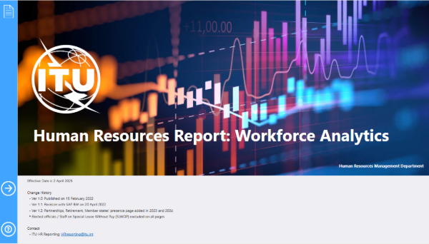
b 文化：
• 2024年11月推出了全面的领导力发展计划。此计划通过专门的性别模块侧重于建设包容性领导力（P5及以上）和提供高级领导力培训。依托针对P4及以上职位的适应性领导团队讲习班以及面向变革者的“国际电联未来领导者”方案，领导力建设得到进一步加强，从而提升了变革领导力和团队的效率。
• 根据2023年联合国健康调查的结果，制定了有史以来首个心理健康和福祉行动计划，并将此作为“员工与文化”议程的基石。这项计划在员工福祉方面采用了一种全面的方法 – 包括身体、心理和社会层面 – 非常注重预防、早期干预和为员工提供持续支持。
• 国际电联于2025年1月开展了第一次员工参与度调查，该调查的参与率达到72%。随后，国际电联举办了职工沟通会和讲习班，请大家讨论调查结果并共同制定解决方案，以应对确定的挑战。后续行动计划包括针对整个组织的举措– 有选任官员参与的开放交流会、创新日、系列自备午餐会和全国际电联的导师指导计划 – 以及从基层共同发起的各局和各部门一级的行动。
• 为表彰服务与绩效，国际电联通过建立一套全面的奖励与表彰框架，不断强化相关机制。2025年12月8日举办的长期服务表彰仪式，对210名在国际电联服务超过20年的同事予以表彰并向他们致敬。在此基础上，相关框架将于2026年进一步落地实施，同时推出第二支柱 – 团队奖项，以表彰集体成就，增强员工参与度、协作精神以及全体人员的使命感与归属感；同时辅之以非正式的即时表扬和由管理层主导的认可机制，确保员工切实感到受到重视。
• 根据国际电联与世界知识产权组织（WIPO）以及联合国监察员和调解事务处（UNOMS）合作签署的谅解备忘录（MOU），新任监察员于2026年1月5日开始在国际电联任职。
c 服务内容：
• HRMD通过更新和引入政策，继续实现国际电联监管框架的现代化，以便为不断演进的员工队伍提供更好的支持。正在进行的审查涵盖了关键领域，包括固定期限员工的招聘、顾问合同、短期招聘以及住房补贴、教育补助金和扶养福利津贴等权利和福利。
• 实施了人力资源权力下放（DoA）框架的第一阶段，以简化人力资源审批流程，加快就关键人力资源问题做出决策的速度。此外，HRMD目前正在领导一项在整个国际电联范围内为组织制定整体DoA框架的举措。
• 为特别服务协定（SSA）的付款制定了标准操作程序（SOP），以确保及时完成合同并由管理人员确认各项成果已顺利实现。此外，还引入了SSA利益冲突导则，以方便公布和监督实际存在的冲突或潜在冲突，确保道德标准得到遵守。
• HRMD通过系统地监督和处理尚未落实的审计建议，强化了对问责制的承诺，同时采用了针对国际电联风险管理重点的结构化方法。
• 继续采用远程工作和灵活工作安排的政策。相关的行政规定已经拟定，为确保顺利过渡，计划与员工进行沟通并开展培训。
• 与职工委员会密切协作，为驻地办事处和执行任务的职员制定了紧急情况SOP，以加强国际电联的应急准备能力和员工安全保障机制。
• 国际电联积极参与了联合国系统首个生成式人工智能跨机构项目，领导开发了用于人力资源政策分析和职员问询的人工智能聊天机器人。目前正在扩大该项目的规模，以使项目涵盖所有国际电联职员，并拟于2026年全年开展针对此项目的评估。

5.9 全权代表大会决议的落实状况
请点击此处，以访问全权代表大会各项决议落实情况的专用网络平台。

______________

